BLATO pri Trebnjem
19. novembra 1944je domobranec 4. domobranskega bataljona na Blatu ustrelil partizana, za katerega ni bilo mogoče ugotoviti imena, baje je bil kurir.

BLOKE
19. decembra 1944 so domobranci, med njimi je bil V. L., p re o­ blečeni v angleške uniforme, na Blokah ujeli in ubili Janeza Palčiča­ Mišmaša iz Notranjskega odreda, rojenega 1909 v Lipovcu pri Ribnici. Ista skupina velikolaških črnorokcev je takrat ubila tudi 19-letno mla­ dinsko aktivistko Zofko Korošec.

BOROVLJE
Iz Ljubljane, Dolenjske, Notranjske, Gorenjske in severne Primor­ ske se je med 8. in 10. majem 1945 umikala več kot dvajsettisočglava množica vojakov nemške vojske, enot SS,policije, orožništva in sloven­ skega domobranstva. Tretji dan po uradni razglasitvi kapitulacije naci­ stične Nemčije, 11. maja 1945 popoldne, je del teh enot pri boroveljskem mostu čez Dravo napadel partizane l. in 2. bataljona Bračičeve brigade in dela Koroškega od red a. Napad nemškega top­ ništva in tankov ter domobranskih minometov in mitraljezov, ki so podprli neposreden napad dveh domobranskih bataljonov, ni bil pričakovan, saj so potekala pogajanja. Prav takrat je 3.četa 2. bataljona Bračičeve brigade že razoroževala predhodnico velike sovražne kolone. Druge partizanske enote so varovale razoroževanje. To varovanje je pomenilo preprečiti morebitno upiranje pri oddaji orožja. Pri tem so uporabljali le ročno strelno orožje, niso pa imeli obrambe pred tanki in topovi. Zaradi omenjenega izredno koncentričnega tankovskega, top­ niškega in minometnega ognja, kije bil priprava kasnejšega pehotnega napada domobranskih enot, je ta ogenj v resnici množično uničeval partizanske enote, ki niso imele kritja. Padlo je več kot sto osemdeset partizanov omenjenih enot, od katerih je večina preprosto izginila. To še posebej velja za tiste partizane, ki so bili pri dravskem mostu. Domobranci, ki so se nekaj dni pred tem preimenovali v tako imeno­ vano Slovensko narodno vojsko, so težko ranjene partizane in trupla padlih partizanov pometali v Dravo. Nikoli ni bilo mogoče natančno ugotoviti, koliko težkih ranjencev so vojni zločinci 11. maja 1945 pome­ tali z mostu pri Borovljah v Dravo. Po oceni so domobranci takrat v kratkem času pobili dosti več kot štirideset težko ranjenih partizanov ali jih pometali v Dravo, kjer so utonili. Nemci so pokol, ki so ga izvajali domobranci nad ranjenimi partizani, le opazovali.
Nemški in domobranski poveljniki, glavni krivci za ta zadnji domo­ branski zločin nad ranjenimi partizani, so dobro poznali določila brez-

Blato: KlNZ, F 32,Z-6963 v A Slovenije.
Bloke: Jože Vidic, Po sledovih Črne roke, str. 476.
299

pogojne kapitulacije Nemčije. V 5. točki je bilo tudi določilo, kakšne bodo posledice kršitve akta o kapitulaciji:

"5. Če se nemško vrhovno poveljstvo ali katerakoli oborožena sila pod njegovim poveljstvom ne bo ravnala v skladu s tem dokumentom, bosta vrhovno poveljstvo Rdeče armade in vrhovno poveljstvo zavez­ niških ekspedicijskih sil sprejela vse kazenske ukrepe, kijih bosta imela za potrebne."

Treba pa je omeniti, da so poboj slovenskih partizanov, ki so ga domobranci izvajali 11. maja 1945 ob Dravi pri Borovljah, na drugem bregu reke opazovali angleški oficirji. Menda je to, da so bili priče strahotnega domobranskega vojnega zločina tri dni po nemški kapitu­ laciji, vplivalo, da so Angleži dva tedna kasneje predali Jugoslovanski armadi veliko tistih domobrancev, ki so se jim predajali, potem ko so zlomili partizansko obrambo dravskih mostov 11. in 12. maja 1945. To naj bi bil svojevrsten "kazenski ukrep" v smislu omenjene 5.točke akta o brezpogojni kapitulaciji.
Bračičevo brigado so malo pred tem popolnili s številnimi mobili­ ziranci. Prav teh je bilo največ med pobitimi. Evidenca o prisotnem moštvu brigade je bila pomanjkljiva, zato do sedaj ni bilo mogoče najti vseh podatkov o žrtvah. Seveda s tem ni rečeno, da ni bilo posamičnih podatkov o žrtvah. V Borovljah so domobranci pri preboju čez Dravo ranili 126 partizanov Bračičeve brigade in Koroškega odreda. Ti so bili v-veliki večini ranjeni na položajih, ki so bili nekoliko odmaknjeni od mostu. Ranjence, ki so obležali po okoliških vaseh, so kasneje prepeljali v prostore ginekološkega oddelka celovške bolnišnice.
Seveda pa so podatki, da sta imela Bračičeva brigada in Koroški odred "najbrž večkot dva tisoč mrtvih", kar navaja ameriški zgodovinar Thomas M. Barker, močno pretirani._{•i}
Vseh partizanov je bilo pri Borovljah in ob Dravi namreč manj kot tisoč, torej le polovica števila mrtvih, ki jih Barker navaja kot partizan­ ske izgube.

Tudi o obnašanju esesovcev, med katere šteje Barker tudi slovenske domobrance, bi se dalo natančneje povedati. Barker namreč pravi: "Esesovski gangsterji so spet teptali svoje ranjene nasprotnike do smrti, trupla pa metali v Dravo." To je seveda res, saj so imeli glavno vlogo v teh gnusnih vojnih zločinih njihovi pomagači - domobranski gangster­ ji, ki so večino zločinov pri Borovljah storili sami.
Uvodni padalki o številu moštva tako imenovane Korpsgruppe Werner von Seeler (imenovala se je po nemškem polkovniku, ki mu je Rosener zaupal poveljstvo), ki je prek Ljubelja prodirala proti Dravi

- 1Toom as M. Bark e r, Socialni revolucionarji in tajni agenti - Koroški slovenski partizani in britanska tajna služba, Ljubljana 1989, str. 95do 107.
300

mimo Borovelj, da bi se predala 5. britanskemu korpusu, po novejših Barkerjevih raziskavah niso bili točni. Bilo jih je za 50 odstotkov več. Namesto 20.000, kot navajam vuvodu,jihje bilo kakih 30.000. Od tega kakih 10.000 nacistov in 20.000 kvislingov. Med njimi je bilo okoli
13.000 "Krenerjevih domobrancev", kot jih imenuje Barker.
Partizani (Koroški odred in Bračičeva brigada) so se, po Barkerju, "znašli v spretno usklajenem nepričakovanem napadu, podprtem s topništvom. Sovražniki, med katerimi so bili mnogi zagrizeni morilci in vojni zločinci, so obupno poskušali pobegniti pred slovensko NOV in JA, ki je prihajala na pomoč."
Barker nadaljuje: "Podivjanim Nemcem in njihovim slovanskim lutkam seje tako (zzahrbtno prevaro, opomba S.G.) tega dne in 12. maja posrečilo, kar so hoteli: da se namreč vdajo britanskim četam, ki so čakale pri Humperku kot pasivni opazovalci, kar se tiče partizanov."

Iz navedenega lahko ugotovimo:
- da je bila premoč sovražnika 11. maja 1945 pri Bm·ovljah v moštvu tridesetkratna, v oborožitvi pa še mnogo večja,
- da je bila navidezna predaja prvih esesovskih enot delu Bračičeve brigade le del "spretno usklajenega nepričakovanega napada, ki je bil podprt s topništvom".

Poboj stoosemdesetih partizanov Bračičeve brigade in Koroškega odreda ni bil nikakršna velika zmaga slovenskih domobrancev, ampak le verolomni napad, potem ko je že tri dni veljal akt o kapitulaciji vseh čet pod nemškim poveljstvom. Pod tem poveljstvom so očitno bili domobranci do zadnjega, kljub navidezni samostojnosti. Slovensko domobranstvo Barker uvršča prav tja, kjer mu je v resnici zgodovinsko mesto: med kvislinge, morilce in vojne zločince, o čemer bo še tekla beseda.

CERKNICA
Leta 1945, dan ni znan, ko je 2. domobranski bataljon ustanovil svojo postojanko tudi v Cerknici, je V. B. ustrelil štiri partizane, ki so jih ujeli.

Borovlje (ostali viri):
Franci Strle, Veliki finale na Koroškem, str. 159-169; Silvo Grgič-Š im en , Najbolj krvavi boj Bračičeve brigade, 1V-15, leto 1980 (13 nadaljevanj); Dr . Pavla Lah, Partizanska saniteta na Štajerskem, str. 65, poglavje Kronika koroških bolnic; Padlim za svobodo - Pomniki protifašističnega boja na Koroškem, str. 44- 46; Sobotne priloge Dela, poštni predal 29: Tine Velikonja, Celovška zarota - ve trinjska tragedija (23. 6. in l. 9. 1990); Sobotna priloga Dela, poštni predal 29, Silvo Grgič: polemika s T. Velikonjo z dne 16. 6. in 11. 8. 1990.
Cerknica: KlNZ, fasc. 31, Z-6860, v A Slovenije.

301

CEROVEC
- februarja 1943 je petinštirideset pripadnikov 2.čete 3. bataljona MVAC iz Semiča naletelo pri Cerovcu na tri partizane in dva od njih ubilo. Eden od ubitih je bil Franc Matkovič (glej poimenski seznam žrtev MVAC - ujetih partizanov), ime drugega pa ni znano.

CIRNIK
- januarja 1945 je ostala bolničarka Fani Knezova iz Dolenjskega odreda sama z manjšo skupino ranjencev. Dolenjski odred se je ta dan srdito bojeval nedaleč stran na Trebanjskem Vrhu z deli 4. domobran­ skega bataljona. Odred je imel hude izgube, osem mrtvih, pet ranjenih, enajst ujetih in osemnajst pogrešanih. Bolničarko Fani Knez so takrat skupaj z ranjenimi partizani ujeli. Domobranci so njo in vse ranjence pobili v bližini Cirnika.
Po kartoteki padlih sta bila med njimi dva partizana Dolenjskega odreda: Brilej Justin, rojen 1926 v Gabrjah iz l. čete 3. bataljona, in Kraupner Jože, rojen 1925 v Vinjah, iz l. čete 2. bataljona.
VCirniku so domobranci naslednji dan ubili enega od dveh članov patrulje 2. čete 2. bataljona odreda Antona Trontlja, rojenega 1907 na Novi Gori.
Vsi pobiti partizani so bili pokopani na pokopališču na Mirni.

ČATEŽ
Marca 1943, dan ni znan, so pripadniki MVAC iz postojanke Teme­ nica na Čatežu ujeli in umorili neznanega partizana. Med pripadniki MVAC,ki so sodelovali pri zločinu, je znan N.H. iz Temenice.

ČEKOVNIK
V Čekovniku, vasi med Vojskim in Idrijo, sta 30. aprila 1945 dva mladoletna domobranca, po nekaterih podatkih sta imela po šestnajst let, pod vasjo na cesti stražila trideset ujetih partizanov in aktivistov, zvezanih z žico. Najprej sta se nad njimi surovo izživljala, potem sta jih z nemškima brzostrelkama vseh trideset postrelila. Med takrat pobiti­ mi partizani in aktivisti so znani samo trije: inženir Stanko Skok, rojen
l. avgusta 1909 v Domžalah, Ljudmila Kobal, rojena 9. septembra 1924 v Vojskem in Marija Poljanec, rojena 12. julija 1925 v Vojskem.
Drugi so bili iz raznih enot 9. korpusa in aktivisti s Primorske in dela Gorenjske.

Cerovec: Po ročilo italijanskega zveznega oficirja pri MVAC Semič za februar 1943, fasc. 744/II, v A INZ .
Cirn ik : Iz trpljenja in krvi (ZB Laško), str. 176-178 . Kartoteka padlih v A INZ. Za vse navedeno so poročila o smrti, ki so jih podpisali odgovorni v štabu Dolenjskega od red a. Čatež: KUVZ F-30, Z-6275 v A Slovenije.
Čekovnik: Stanko Petelin, Gradnikova brigada, str. 703; Črtomir Šinkovec, Obisk pri mrtvih partizanih, Borec 1957, str. 383; pismo 00 ZZB Idrija, št. 42/91 z dne 3. februarja 1992 Re pu blišk e m u odboru ZZB Slovenije, kopija pri avtorju.
302

DEDNI DOL pri Višnji Gori

Trideset četnikov Marnovega Dolenjskega četniškega odreda je 15. maja 1944 v mlinu pod Dednim Dolom presenetilo del patrulje Cankar­ jeve brigade. Enega partizana so ujeli in ubili.
Verjetno je bil to partizan 2. bataljona Cankarjeve brigade Anton Plut, rojen 1911 v Suhorju pri Metliki.

DOB pri Domžalah
23. decembra 1944 seje oglasil na svojem domu pri Miheliču kurir postaje G-9 Franc Češka. Prijeli so ga domobranci iz Domžal, ki so ga s še nekim drugim partizanom pripeljali v Dob in ga tam ustrelili.

DOBEC v bližini Begunj pri Cerknici
V drugi polovici septembra 1943 sta šla v patruljo proti Dobcu dva partizana kolesarske čete Tomšičeve brigade. Pogrešana partizana so našli ubita in razmesarjena. Bila sta žrtvi MVAC iz Dobca, katere pripadniki so se tiste dni še vedno potikali v bližini svojih domov. Bili so v stikih z nemško posadko na Rakeku.

DOLŽ pri Novem mestu
15.julija 1944 so novomeški domobranci in Nemci ujeli in ustrelili oziroma zaklali partizane 3. čete 4. bataljona Ljubljanske brigade: Luko Apiha, rojenega 17. oktobra 1905 v Ribnici na Pohorju, Viktorja Pušn i­ ka, rojenega 13. aprila 1913 v Sv. Antonu na Pohorju, kije bil ranjen in nato ujet ter zaklan, ter Franca Podlesnika, rojenega 2. novembra 1914 v Lehnah pri Ribnici na Pohorju. Domobranci so bili iz sestava 34. domobranske čete.

DRGANJA SELA
7. septembra 1944 je domobranska patrulja iz Novega mesta na Drganjih selih ustrelila neznanega partizana. Pri umoru sta sodelovala domobranca V. H. iz Toplic in F. B. iz Mraševega. Takrat so ubili tudi partizana Zvonka Hrovata, ki je že v poimenskem seznamu.

DRGANJA SELA
22.julija 1943je MVAC iz Novega mesta pri Drganjih selih napadla četo l. bataljona Tomšičeve brigade, ki se je vračala iz Birčne vasi. Pripadniki MVAC so pri tem ujeli težko ranjenega partizana, mu vzeli puško in ga umorili.

Dedni Dol: Jože Peskar, Dolenjski odred, str. 236; Kartoteka padlih v INZ. Dob: Rado Zakonjšek, Partizanski kurirji, str. 642.
Dobec: Franci Strle, Tomšičeva brigada , 3. del, str. 283.
Dolž: Federalni odbor za prekop padlih borcev, fasc. 2/772, 773 in 771 v A Slove nije . Drganja sela: KUVZ, fasc. 30 Z-6363 v A Slove n ije .
Drganja sela: Franci Strle, Tomšičeva brigada, 3. del, str. 29.

303

DUNAJ pri Češnjicah
21.aprila 1945 so domobranci iz postojanke v Šentvidu pri Lukovici ujeli v zemljanki nad Krulcem dva partizana in dva aktivista OF. Ubili so jih v gozdu nad Dunajem pri Češnjicah na Moravškem. To so bili: Gvido Cerar iz Zg. Tuštanja, po domače Motkov, rojen 7. septembra 1914, partizan (že naveden v poimenskem seznamu), in neznani parti­ zan, doma iz Škofje Loke, iz Zidanškove brigade. Ubila aktivista Miha Pirnat in Stane Cerar bosta navedena v seznamu žrtev aktivistov OF.

DVOR pri Žužemberku
21. oktobra 1944 so domobranci pri Dvoru ujeli težko ranjenega partizana iz 18.divizije. Po njihovih navedbah naj bi bil "propagandist", ki je kmalu nato "umrl za ranami".

GLINA na Bloški planoti
4. januarja 1945 so domobranci iz 2. bataljona presenetili l. in del
4. čete Notranjskega odreda v vasi Glina. Zaradi velike domobranske premoči je bila 4. četa Notranjskega odreda razbita. Ubili so sedem partizanov, med katerimi so nekatere ranjene ustrelili takoj, ko so jih zajeli. Ujeli in odpeljali s seboj so deset partizanov, od katerih so Toneta Primožiča iz Selščka ustrelili na poti proti Cerknici v bližini Studenega, ker jim je prej že dvakrat pobegnil. Ta je naveden že v poimenskem seznamu žrtev.
Žrtve so bili: Alojz Ivančič, telefonist čete za zvezo, rojen 1927 v Koprivnici, Jože Habič, rojen 27. decembra 1921 v Besnici, Ljubljana Moste-Polje , Peter Kovič, kuhar v l. četi, rojen 1906 v Mirnu, Gorica, Franc Kunc, vodnik v l. četi, rojen 1923 v Hotedršici, Jože Škrjanc, vodnik v 4. četi, rojen 1912 v Materiji, Ema Zavec, bolničarka 4. čete, rojena 1923 na Gornji Bistrici, Ljutomer in Janez Herblan, politkomisar
4. čete, rojen 21. novembra 1916 v Žerovnici.
Partizani, ubiti na Glini, so bili pokopani na pokopališču Fara v Novi vasi na Blokah.

Du naj : Stan e Stražar, Mo rav ška doli na , str . 743; Pomniki revolucionarn ega delavskega gibanja in NOB v domžalski občini, str. 78.
Dvor : Poročilo organ iza cijs kega š tab a Slovenskega domobranstva o gibanju partizanov za obdobje 16.-23. 10. 1944 (š t. 14 558) , fasc . 26/ I v A INZ.
Glin a: Franci Strle, Pregle d ra zvoja poveljn iškega kadra Not ra n jskih od red ov, No tra n jski listi III, str. 377; Za pisnik o ogl ed u na Glini z dne 9. 5. 1989; Ka rt ot e ka padlih, poročilo o smrti iz štab a Notranjskega odred a, v A INZ.
304

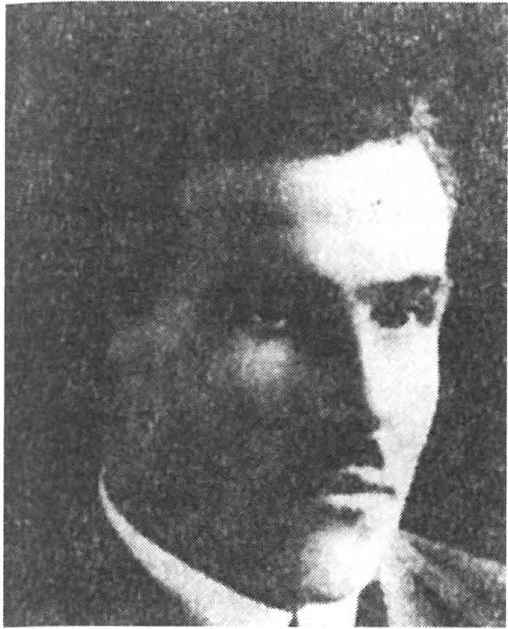

Janez Herblan, politični komisar
4.čete Notranjskega odreda. Bilje z borci svoje čete, ki so jih 4. ja­ nuarja 1945 na Glini na Blokah pobili kot ujetnike pripadniki 2. domobranskega bataljona.
GLINJE na Koroškem
10. maja 1945, dva dni po kapi­ tulaciji nacistične Nemčije, so do­ mobranci v Glinjah ob cesti Bor ovlje-Š m a rje ta v Rožu pobili štirinajst partizanov. Partizani so zmotno mislili, da so se srečali z neznanimi partizani in niso bili pripravljeni na obrambo. Identite­ te partizanov ni bilo mogoče ugo­ toviti. Na mestu zločina stoji spominsko obeležje.

GORENJA VAS pri Trebnjem
8. novembra 1942 je poveljnik belogardistov v Trebnjem, I. G., do­ ma iz Gorenje vasi, ustrelil v tej vasi partizanskega komandirja Mi­ klavža.

GORENJE GRADIŠČE pri Do­
lenjskih Toplicah
19. januarja 1945 je neznani partizan pri Gorenjem Gradišču zašel v domobransko zasedo. Do­

mobranci so ga pobili na tla in ga zaklali.

GORENJE OTAVE
10. aprila 1943 so pripadniki MVAC iz Begunj pri Cerknici prišli za hrbet l. bataljonu Tomšičeve brigade in izsledili skupino neoboroženih novincev. Ubili so šest partizanov, šest pa je bilo ranjenih. Od teh so štirje umrli med prenosom v bolnišnico, med njimi bataljonski kurir Adolf Ju rejevčič -Ru d o lf, rojen 1920 v Borštu.

Glinje: Padlim za svobodo, Pomniki protifašističnega boja na Koroškem, str. 66. Gorenja vas: KUVZ, fa sc. 25, Z.2600 v A Slove nije .
Gorenje Gradišče: Gradivo za topografijo NOB Dolenjske, mapa Novo mesto, kartica v Muzeju za novejšo zgodovino.
Gorenje Otave: Franci Strle, Tomšičeva brigada, 2. del, str. 649.

305

GRADENC(l)
31. in 32. četa 4. domobranskega bataljona, 16. in 71. četa l. domobran­ skega bataljona in deli 3. domobranskega bataljona so 8. novembra 1944 v vasi Gradenc v Suhi krajini napadli premično bolnišnico 18. divizije.
Po partizanskih virih so domobranci takrat pobili devet nemočnih ranjencev, med njimi eno partizanko. Domobranci so ranjence poprej še pretepali. S seboj so neznano kam odpeljali deset ujetih partizanov. Po izjavah prič so ujetnike kasneje ubili. Med ubitimi ranjenci so bili: Kosara Mihelj, rojena 1924, Črnogorka, žena politkomisarja bolnišnice, Milan Košir, rojen 1920, starejši vodnik iz Levstikove brigade, in Jože Mastnak, naveden v poimenskem seznamu.
Domobranski viri poročajo o precej večjem številu pobitih ranjen­ cev v Gradencu:
l. domobranski bataljon je poročal, da je bilo sedemdeset mrtvih partizanov in da so ujeli sedem partizanov. Večina padlih so bili ranjenci, ki se niso mogli umakniti zaradi nenadnega domobranskega napada in dejstva, da so bili domobranci seznanjeni z zavarovanjem bolnišnice.
- domobranski bataljon je navajal, daje bila v Gradencu partizan­ ska bolnišnica, v kateri je bilo okoli sto ranjenih partizanov. Ta bataljon naj bi zajel okoli dvajset ranjencev, od katerih so jih enajst pripeljali v svojo bazo, druge pa v Slično.
- domobranski bataljon je poročal, daje bila v Gradencu partizanska bolnišnica, "ki je bila razbita in uničena. Partizani pobiti, nekaj ujetih".

GRADENC(2)
20. januarja 1945 so domobranci iz l. in 4. bataljona ustrelili v Gradencu pri Žužemberku devet ujetih partizanov iz Cankarjeve bri­ gade. Zanesljivo je bil med njimi tudi Alojzij Erjavec, rojen 11. oktobra 1923 v Oslici pri Muljavi. Iz ohranjenih podatkov je razvidno, daje bil pokopan v skupnem grobu z devetimi tovariši. Po vojni so njegove posmrtne ostanke prenesli na pokopališče Podbenjek na Muljavi. Med žrtvami je bil tudi Stanko Uljančič, rojen 10. maja 1927 v vasi Topolc pri Ilirski Bistrici, iz 1. čete 2. bataljona Cankarjeve brigade. Padel je ali bil ustreljen še tisti dan v Malem Lipju blizu Gradenca in pokopan v Gradencu.

Gradenc (1): Ladislav Kiauta, Na bojni črti Osemnajste, II. izdaja, str. 539; domobranska poročila za 7., 14. in 16. november o napadu domobranskih bataljonov na bolnišn ico, fasc. 280 / II v A INZ v zborniku dokumentov in podatkov sanitetske službe v narodnoosvobo­ dilni vojni na Slovenskem, knjiga 3, Mesečno poročilo Sanitetnega oddelka GŠ NOV in DOS z dne 30. 12. 1944 Vrhovnemu štabu NOV in POJ za mesec november, str. 386, je glede napada domobrancev na premično bolnišnico 18. divizije v Gradencu navedeno: da je bolnišnica imela 10 mrtvih, 9 ujetih in 18 pogrešanih. ''Vse ranjene, ki so jih dobili belogardisti v roke, so pobili. Ujetih je bilo: 1 bolničarka, 2 kurzista in 6 borcev zaščitne čete" (citat iz poročila).
Gradenc (2): KUVZ, fasc.30, Z-638 2, v A Slovenije; Federalni odbor za prekop padlih borcev, fasc. 2/575 v A Slovenije.
306

GRADEŽ pri Turjaku
Po domobranskem poročilu naj bi enota posadke Velike Lašče nad Gradežem 4. avgusta 1944 naletela na partizansko zasedo. V spopadu naj bi bila ranjena dva partizana, od katerih eden težko. Ta je bil "pozneje na begu ustreljen". Glede na to, daje bila takrat na tem sektorju Levstikova brigada, je bil ustreljeni ranjenec verjetno iz te brigade.

GRAHOVO pri Cerknici
6. novembra 1944 so domobranci 2. domobranskega bataljona v hiši Frančiške Levar v Grahovem ob 22. uri ubili brata - partizana Dolomitskega odreda Ludvika Pirmana, rojenega 15. februarja 1915, in Antona, rojenega 19. aprila 1917 v vasi Pusti Les pri Sv. Vidu. Tam sta bila tudi pokopana. V isti hiši so ubili še brata in sestro Levarjeva, Frančiško in Janeza, na cesti proti Cerknici pa še aktivista OF iz Cerkni­ ce Janeza Kranjca. Tega so najprej ranili, nato pa ubili z rafalom iz brzostrelke.

GROSUPLJE (1)
Po pričevanju takratnega grosupeljskega župana sta dva domo­ branska oficirja konec junija 1944 na mostu pri Boštanjskem gradu zajela več partizanov (najman tri) in jih tam pobila.
Po zločinu ju je poklical na zagovor nemški poveljnik v Grosupljem. Najprej so poročali, daje dalobaustreliti, ker sta ravnala samovoljno, kasneje pa so domobranci poročali, da so ju sicer res poklicali na zagovor, češ da sta ujete partizane "pretrdo" zasliševala. Niso pa napisali, da sta bila oba nekaj časa zaprta. Eden od njiju je bil poročnik V. M.

GROSUPLJE (2)
Poleti (datum ni znan) 1944 so domobranci v hiši Angele Skubic ustrelili neznanega partizana. Za umor je bil kriv poročnik V. M.

GROSUPLJE (3)
16. avgusta 1944 je 23. domobranska četa iz Grosupljega ujela dva partizana, od katerih je ranjeni, čigar ime ni znano, kmalu umrl, drugega, Albina Jamnika z Vrha nad Pijavo Gorico, pa so odpeljali v Ljubljano.

Gradež: Domobransko poročilo o dogajanju pri posadki Velike Lašče od 26. 7. do 4.8. 1944
v fasc. 283/III v A INZ .
Grahovo: KUVZ, Kronika šolskega okoliša Grahovo, v fasc. 865/ VII- 8 v A INZ; pismo 00
ZZBCerknica, št. 6/93 zdne 18. 2. 1993RO ZZB Slovenije, kopija pri avtorju. Grosuplje (1): Dr. Maksa Šnuderl, Fašistično domobranski teror, str. 74 Grosuplje (2): Arhiv Okrožnega sodišča V Ljubljani, Z-467 / 46 -3 2.
Grosuplje (3): Dnevno poročilo Organizacijskega štaba Slovenskega domobranstva za 16.
avgust 1944, fasc. 280/III v A INZ.
307

HINJE
31. decembra 1944 so domobranci po hudih bojih prišli v Hinje. Na obrambnih položajih je bil tudi 5. bataljon l. brigade VDV. Ko so domobranci vdrli v Hinje, so ujeli neznanega partizana tega bataljona in ga zaklali.

HMELJČIČ
Aprila 1944, dan ni znan, je prišla v Hmeljčič neznana partizanka iz Cankarjeve brigade. Ujela jo je domobranska patrulja. Domobranec
A. K. z Malega vrha pri Mirni Peči je partizanko strahotno mučil. Petnajstkrat jo je zabodel z nožem in jo s štirimi streli iz puške ubil. Mrtvi so na prsi vrezali znak OF.

HRIB pri Hinjah
31. decembra 1944 je v boju z domobranci neznanemu puškomi­ traljezcu iz 3. čete 5. bataljona l. brigade VDV strojnica nehala delovati. Zgrabil je za cev in z njo udrihal po domobrancih. Ti so ga ujeli in zaklali.

HROVAČA pri Ribnici
21. marca 1944 so enote 18.divizije napadle nemško in domobran­ sko postojanko v Ribnici.
Po umiku partizanskih enot so vdrli domobranci iz postojanke v vas Hrovačo, jo obkolili in preiskali hiše. Koso že odhajali, je pritekel za njimi njihov pristaš A. L. iz Hrovače. Poklical jih je, naj se vrnejo, ker je v njegovi hiši skrit partizan. Domobranska patrulja se je res vrnila. Našli so neznanega partizana, ga pretepli in ustrelili. Baje je bil ranjen ob napadu na postojanko.

JAVORJE nad Škofjo Loko
Ponoči s 23. na 24. marec 1945 je P. E. s skupino domobrancev in policistov iz Škofje Loke nad šolo v Javorjah iz zasede pobil tri neobo­ rožene partizane. Ti so že omenjeni v poimenskem seznamu žrtev (Jože Križnar, Matevž Dolenc in Jurij Potrebuješ), ko so v partizansko bol­ nišnico nesli neznano ranjeno partizanko. Vse štiri so zajeli in jih ustrelili.
Tu je evidentiran torej le umor neznane ranjene partizanke.

Hinje: Drago Suhi, Pe ti bataljon, str. 137. Hmeljčič: KUVZ F 30, Z-604 3 v A Slov e nij e. Hrib : Dra go Su h i, Peti bataljo n, st r. 79.
Hro va ča: KUVZ, F 26, Z-44 78, v A Slov e nij e.
Javor je: Ivan Jan, Odstrt e zavese, str 257 ; Pomniki NOB na Škofjeloškem, str. 149.
308

JAVOROVICA
16. marca 1944 so 31. in 32. domobranska četa ter nemški SS bataljon na Javorovici pod Gorjanci skoraj popolnoma uničili 4. bata­ ljon Cankarjeve brigade, ki se je tam zadrževal že nekaj časa. Bataljon se ni mogel ubraniti petkratni premoči domobrancev. V boju je padlo okoli sto partizanov. Nekaj težko ranjenih so pobili domobranci tam, kjer so obležali. Ujeli so triintrideset partizanov, med njimi največ novincev. Spravili so jih v jarek pod cerkvico sv. Ožbolta in jih postavili v vrsto. Morali so se sezuti.
Prvi je začel streljati skupino triintridesetih razoroženih, bosih in tudi ranjenih partizanov komandir 32. domobranske čete, domobran­ ski poročnik D. F.. Potem so se mu pridružili še nekateri drugi domo­ branci. Pobili so vseh triintrideset ujetnikov. Kasneje je D. F. ubil še enega ujetega partizana, ki so ga našli Nemci. Padle v boju in tiste ujete partizane, ki so jih ustrelili v skupini, so domobranci oropali, mnogo mrtvih oskrunili, slekli in jih drugače onečaščali. Vsvojem poročilu so domobranci zapisali: "Padlo je 132 partizanov. Ujetnikov ni bilo nič." Nemci so le opazovali njihovo divjanje. Skupaj so domobranci pomorili najmanj štirideset ranjenih ali ujetih partizanov 4. bataljona Cankarje­ ve brigade. Imena 126 padlih so znana.
Nobeno pričevanje in podatek ne govori o tem, da bi ujeti partizani morda sami izzvali domobrance, da so prav načrtno izpeljali streljanje v razorožene borce. Zagrešili so gnusen zločin. Iz seznama padlih

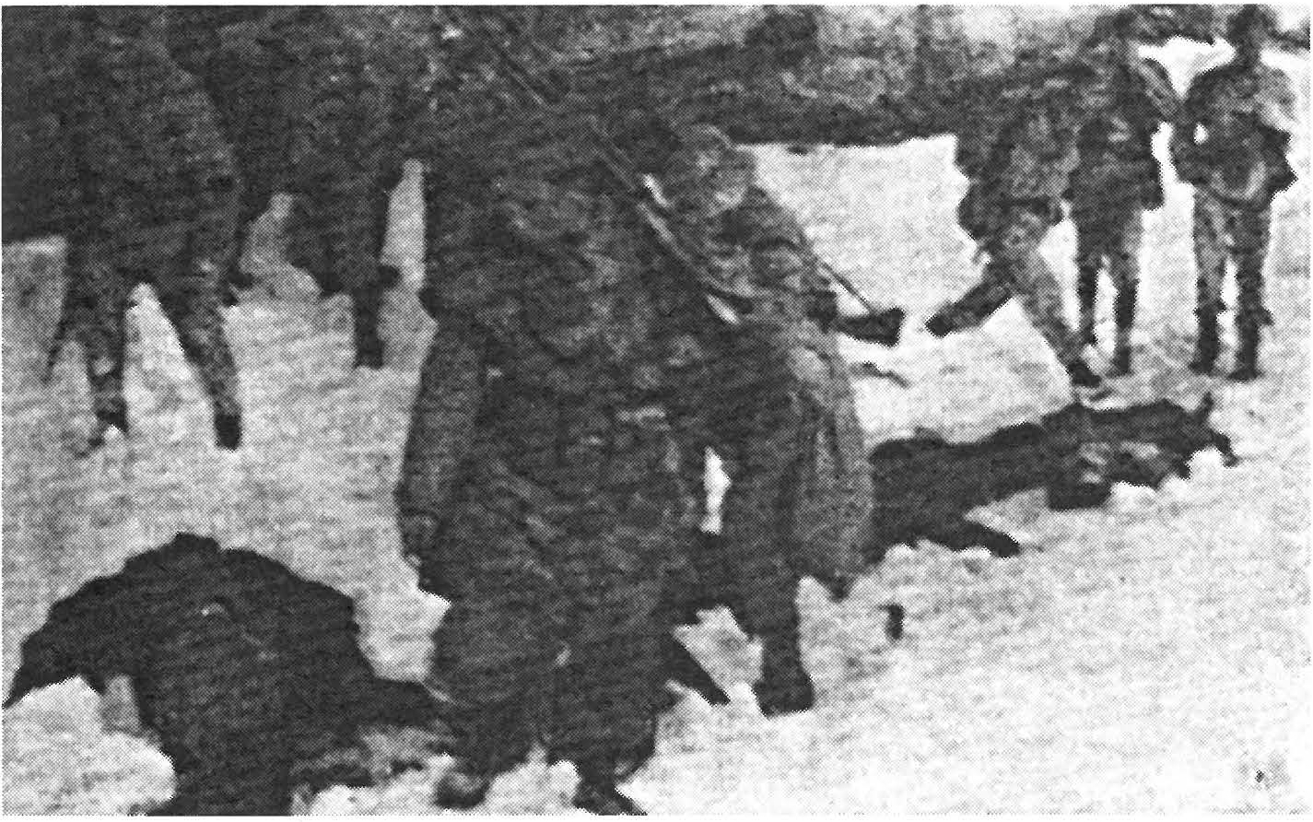
Še en maščevalni pogled domobrancev in Nemcev na pomi;njene ujete partizane 4. bataljona Cankarjeve brigade 16. marca 1944 na Javorovici.
309

partizanov sem ugotovil, daje na Javorovici padla komisarka bataljona, namestnik politične komisarke bataljona, komisar čete, dva namestni­ ka komisarjev čet in šest političnih delegatov vodov. Skupaj je padlo enajst političnih delavcev bataljona ali ena desetina vseh padlih parti­ zanov in najmanj deset vojaških starešin, od poveljnika bataljona do vodnikov. Streljati v svoje bojne tovariše, kot poskušajo nekateri opra­ vičevati danes, je bilo za vsakega partizana nekaj nepojmljivega, za politične delavce in druge starešine pa še posebej. Storilec bi za tak zločin zaslužil smrtno kazen vojnega sodišča, če bi ostal živ.
Zagovorniki domobranstva trdijo, da je bil skupaj z dvema domo­ branskima četama (31. in 32.) na Javorovici največ en vod Nemcev, in to do štirideset mož. Seveda so številki 40 "pozabili" dopisati eno ničlo, kajti iz l. bataljona 14.SSnemškega polka je bilo na Javorovici najmanj 400 mož. To je jasno razvidno iz obrazložitve k predlogu za visoko nemško odlikovanje, ki naj bi ga dobil general Erwin Rosener. Doku­ ment je našel dr. Tone Ferenc v nemškem arhivu.
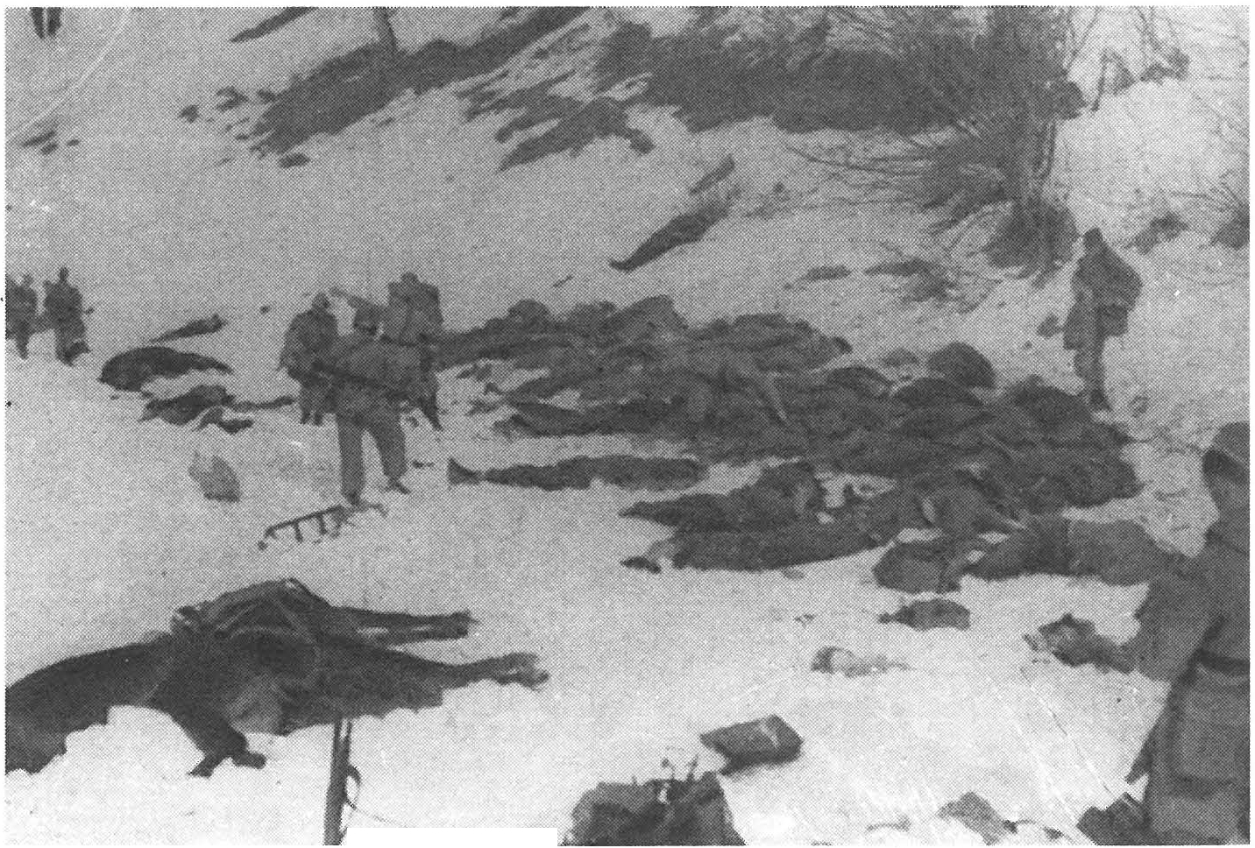Poboj partizanov, ki so se že vdali, se seveda ne more opravičevati s srditostjo državljanske vojne, ki je dejansko ni bilo. Kako naj se opraviči domobransko divjanje nad padlimi in ranjenimi partizani in partizankami, kot je razbijanje glav s puškinimi kopiti, rezanje spolovil, odpiranje trebuhov partizankam? O tem je še vedno toliko živih prič, da v to sramotno dejanje ni mogoče dvomiti.
\
Domobranci 31. in 32. domobranske čete so 16. marca 1944 na Javo­ rovici pobili triintrideset ujetih partizanov 4. bataljona Cankarjeve brigade. Poboj so izvedli v dolinici pod cerkvico sv. Ožbolta. Na sliki si zločinci ogledujejo svoje "junaštvo".
310

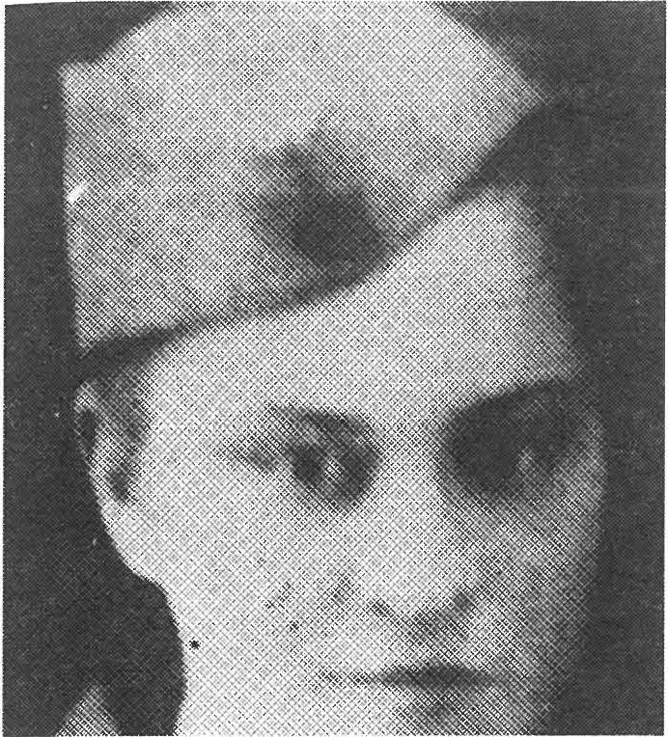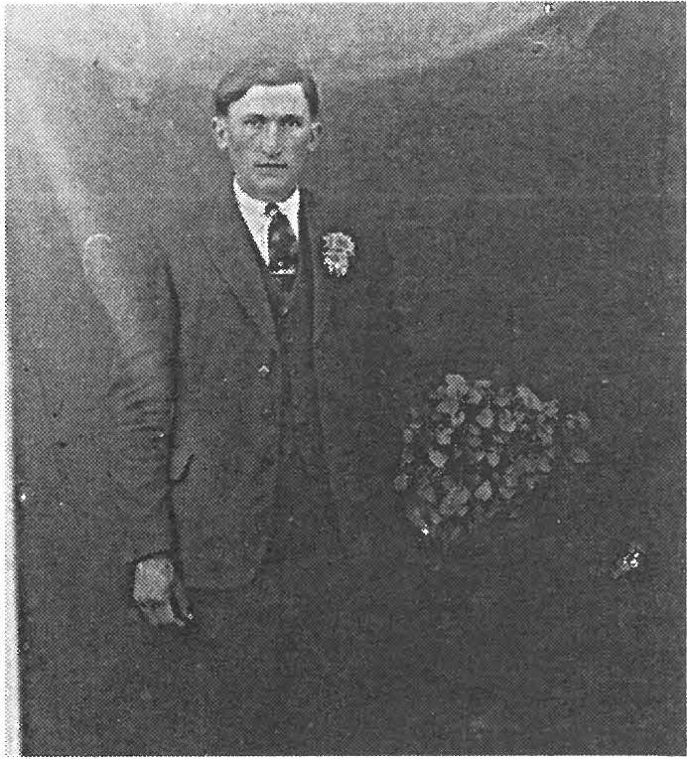

Meda SONC-Sandra, pomočnica političnega komisarja čete v 4. ba­ taljonu Cankarjeve brigade. Do­ mobranci sojo 16.marca 1944 na Javorovici ranjeno pobili.
Janez ŠTEFANIČ, partizan Can­ karjeve brigade. 28. septembra 1944 so ga zaklali domobranci iz
- domobranskega bataljona na Ja­ vorskem Pilu.

Pri kapelici sv. Ožbolta na Javorovici so borci dveh čet l. bataljona Cankarjeve pokopali žrtve 4. bataljona v skupne grobove. Posmrtne ostanke so leta 1949 prenesli v grobnico na Urh pri Ljubljani. Nekaj so jih na željo sorodnikov pokopali v njihovih rojstnih krajih.

JAVORSKI PIL pri Gabrovki
Pri prehodu nemško-it ali ja n sk e razmejitvene črte po napadu na most pri Litiji in grad Pogonik je Cankarjeva brigada 28. septembra 1944 pri Javorskem Pilu padla v zasedo 4. domobranskega bataljona. Po poročilu njenega štaba brigade je takrat padlo enaindvajset part iza­ nov, štiriindvajset je bilo pogrešanih in devetindvajset ranjenih. Do m o­ branci so poročali, da so pobili sto pet borcev Cankarjeve brigade, kar je močno pretirano. Toliko jih ne bi bilo, če bi pobili vse pogrešane in del ranjencev. Znano paje, da so ubili skupino partizanov iz prateža 2. in 3. bataljona Cankarjeve brigade. Med najmanj tremi zaklanimi partizani je bil tudi Janez Štefanič, mesar iz prateža 3. bataljona, rojen 1909 na Goleku pri Vinici, ki ga navajam v poimenskem seznamu.

Javorovica: Lado Ambrožič, Cankarjeva brigada, str. 486-502; isti avtor, Petnajsta divizija, str. 226 -228; Slavko Dokl, Javorovica, brošu ra, str . 51-58 ; Za blagor očetnjave, Glasnik bojne skupine za obrambo okraja Novo mesto z dne 17. marca 1944 v A INZ; Ob zori krvavi, Javorovica, izdal Odbor skupnosti borcev Cankarjeve brigade, brošura; Ivan Kralj in Tine Velikonja, Javorovica, kaj se je tam v resnici zgodilo?, Zaveza št. 9/ 1993.
Javorski Pil: Lado Ambrožič, Cankarjeva brigada, str. 644; fasc. 280 / II v A INZ; Dn evn o poročilo Organizacijskega štaba Slovenskega domobranstva za 28. 9. 1944; Kartot eka padlih v A INZ. '
311

JELOVEC
14. maja 1944 so domobranci iz posadke v Ribnici ujeli pri Jelovcu dva člana partizanske patrulje Komande mesta Ribnica in ju pri Jelovcu ustrelili.

JUGORJE (1)
20. junija 1944 so domobranci iz domobranske posadke v Šentjer­ neju v okolici Jugorja in Gaberja z mitraljezom ubili ujeta partizana. Zločin so zagrešili domobranci: M. F., J. D., T. U. in S. M. iz Velikih Brusnic ter J. S. iz Hrušic. Domobransko patruljo je vodil J. B. iz Gorenjega Suhadola.

JUGORJE (2)
12. julija 1944 so domobranci iz postojanke v Kostanjevici pri Jugorjih in Gaberju ubili dva ujeta partizana.

KALIŠČA
Domobranci iz posadk v Kočevju, Velikih Laščah in Ribnici so 9. septembra 1944 pri Dolenjih Kališčah ujeli partizansko bolničarko, ki je prišla z Gorenjske, in vodnika iz neke druge partizanske enote, ki naj bi bil z Dolenjske. Imeni nista znani.
"Pokratkem zaslišanju sta bila oba ustreljena." Citat je iz domobran­ skega poročila. Dokumente in orožje so partizanoma vzeli in odnesli domobranci posadke Velike Lašče.

KAMNI VRH PRI AMBRUSU
Osem pripadnikov Črne roke, ki so bili domobranci, preoblečeni v partizane, je 24. februarja 1945 na Kamnem Vrhu ujelo pripadnika OZNE za stiško okrožje Slavka Kavška in njegovega spremljevalca, čigar ime ni znano.
Spremljevalca so črnorokci umorili, Kavšek paje napravil samomor.

KAMNIŠKA BISTRICA
20. februarja 1945 so kamniški domobranci na desnem bregu Kamniške Bistrice, nasproti nekdanjega Dedkovega kamnoloma, ubili ujetega partizana Janeza Jagodica, rojenega 30. aprila 1918 v Kamniku.

Jelovec: KUVZ, Poročilo okrožnega odbora OF Ribnica, z dne 18. 5. 1944, fasc. 496/ III-2/ b vAINZ.
Jugorje (1): KUVZ, objava št. 17 z dne 30.6.1944, fasc. 922/1 v A INZ. Jugorje (2): Dr. Maksa Šnuderl, Fašistično domobranski teror, str. 77.
Kališča: Poročilo domobranske posadke v Kočevju za 8.-19. 9. 1944, št. 14697, fasc. 26/N vAINZ.
Kamni Vrh pri Ambrusu: Fasc. 302-2/ 21 v A MNZ R Sloven ije .
Kamniška Bistrica: Pismo 00 ZZB Kamnik z dne 29. l. in 5. 2. 1992 RO ZZB Slov e nije, kopija pri avtorju.
312

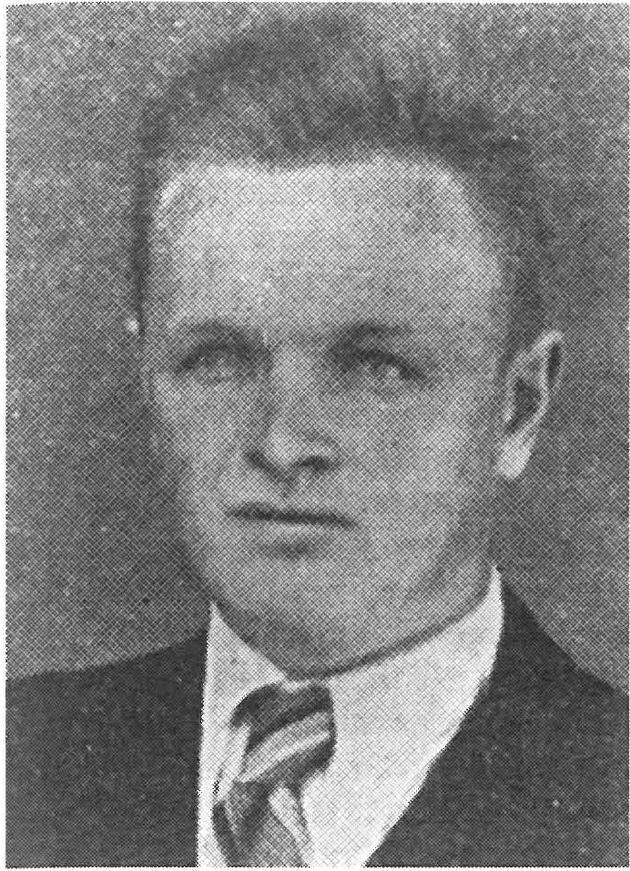
Peter Hudobivnik, partizan Do­ lenjskega odreda. Bilje v skupini osemnajstih partizanov, ki so jih
- avgusta 1944 na Klancu ubili pripadniki 4. domobranskega ba­ taljona, potem ko so jih ujeli. Med njimi so bili tudi ranjenci.

KAPLANOVO 1
Jeseni 1942 so pripadniki MVAC iz Velikih Lašč vdrli v vas Kaplanovo in pri Gorjupu ujeli dva partizana. Odpeljali soju v Ve­ like Lašče in ju tam ubili.

KAPLANOVO2
27. julija 1942 so pripadniki MVAC iz postojanke v Karlovici v vasi Kaplanovo ustrelili partizana, ki je pomagal pokrivati dom pri Bavd kovih.

KLANEC
Domobranci iz Šentvida pri Stični iz 31. in 39. domobranske
čete 4. bataljona so 5. avgusta 1944 v vasi Klanec napadli štab Dolenj­ skega odreda in četo 3. bataljona. Preoblečeni so bili v partizane in imeli tudi titovke. Naleteli so na odredno zasedo, a so stražarja pre­ motili, češ da so partizani 12. bri­ gade. Spustil jih je naprej. Štiri speče partizane iz zasede so pobili s puškinimi kopiti.

Štirinajst partizanov, ki so jih ujeli v napadu na štab in četo odreda na Klancu, niso postrelili, temveč zaklali. Prerezali so jim vratove in nekaterim razparali trebuhe. Taka grozodejstva so počenjali tu(1i z ujetimi ranjenci. 1
Razen Daniela Maksa-O sk a rja , odrednega sekretarja SKO J-a, ki je naveden v seznamu posameznih žrtev, so po podatkih iz kartoteke padlih na Klancu takrat pobili še naslednje partizane Dolenjskega odreda: Ivana Dernovška, rojenega 12. septembra 1910 v Kotredežu, Zagorje; Valentina Drnovška, rojenega 6. maja 1913 v Doberljevem pri Trojanah; Karla Gombača, rojenega 17. oktobra 1921 v Spodnjem Logu, Litija; Jožeta Grabnarja, rojenega 21. marca 1899 v Kostrevnici, Zagorje; Jožeta Hočevarja, rojenega 18. junija 1926 v Rosalnicah, Metlika; Petra Hudobivnika, rojenega 20. februarja 1905, Hotemaže, Šenčur, konje­ vodca; Franca Juriča, rojenega 18. junija 1918 v M. Kostrevnici, koman­ dirja 2. čete 2. bataljona; Franca Kavko, rojenega 24.septembra 1926 na Oklem, Ihan, desetarja; Janeza Kmetiča, rojenega 2. avgusta 1912 v
Kaplanovo 1: Gradivo za zgodovino NOB občine Ljubljana Vič-Rud n ik, str. 446. Kaplanovo 2: Gradivo za zgodovino NOB občine Ljubljana Vič-Ru d nik, str. 443.
313

Trzinu, Domžale; Vladimirja Kumra, rojenega 29.decembra 1916, Cerk­ no, političnega komisarja čete; Ivana Lenarčiča, rojenega 11. septembra 1926 v Gabrijelah, Trebnje; Ladislava Pavliča, rojenega v Domžalah; Adolfa Podpečana, partizana; Franca Taborskega, rojenega 29. junija 1903 v Šmihelu, Novo mesto; Toneta Vozla, rojenega 1905 na Mlinšah, Zagorje, kurirja; Vladimirja Vonto, rojenega 1922 v Trbovljah, ob­ veščevalca in Slavka Gradiška, rojenega v Šmartnem pri Litiji.

KOČNO pri Gradinjah
Sredi junija 1944 je dvajsetčlanska domobranska patrulja iz Bele Cerkve med drugim ujela in ubila neznanega partizana. Njegovo truplo so našli ljudje v bližini Spodnjih Dol, v Kočnem pri Gradinjah.

KREMENJEK
V spopadu Dolenjskega odreda na Kremenjku v bližini Tolčan so domobranci iz 5. domobranskega bataljona 7. marca 1945 ujeli dva partizana Dolenjskega odreda inju takoj ubili.

KREN - STARI BREG
l. decembra 1943 so pri Krenu in Starem Bregu na Kočevskem domobranci iz Kočevja presenetili tri minerce Tomšičeve brigade, ki so hoteli položiti mine na poteg. Prvi minerec je padel, drugi je bil hudo ranjen in so gadomobranci ubili, tretji paje zbežal in odhitel v brigado po pomoč. Po ranjenca so poslali bolničarja in še dva partizana z nosili, ki se niso vrnili.
Šele konec decembra 1943 so minerci Tomšičeve brigade našli njihova nepokopana trupla med pohodom proti Koprivniku. Bilo je pet moških in ena partizanka - bolničarka.

KRIŽNA GORA v Loški dolini
14. avgusta 1943 so se pripadniki MVAC z Blok na Križni gori lažno predstavili stražarski trojki Gradnikove brigade kot partizani Not ranj­ skega odreda. V "prijateljskem" pogovoru so izvlekli iz partizanov vse, kar jih je zanimalo: kdo so, koliko jih je, kam gredo in podobno. Nato so vse tri partizane Gradnikove brigade postrelili. Ubiti so bili: Vladimir Panger, rojen 24. aprila 1925 na Planini pri Vipavi; Alojz Žarn iz Prvačine pri Vipavi; Kobal-Sokol z Erzelja pri Vipavi.

Klanec: Jože Peskar, Dolenjski odred, str. 298-301; poročilo štaba 7. korpusa Glavnemu štabu NOV in POS, op. št. 333 z dne 7. 8. 1944, Zbornik Vl/15, dok. 302; Kartoteka padlih v A INZ; poročila Organizacijskega štaba SDMB o tem v fasc. 281/II in 283/III v A INZ. Pobiti partizani so bili pokopani na pokopališču v Gabrovki (Sv. Križ) .
Kočno: KUVZ; poročilo Okraj. odbora OF Šmarjeta z dne 21.6. 1944, fasc. 496/II v A INZ. Kremenjek: Jože Peskar, Dolenjski odred, str. 470-471.
Kren: Franci Strle, Tomšičeva brigada, 3. del, str. 360.
Križna gora: Federalni odbor za prekop padlih borcev, fasc. 3/1075 v A Slovenije; Stanko Petelin, Gradnikova brigada, str. 68.
314

KRKA
3. maja 1944je 2.bataljon 9.(Kočevske) brigade poslal proti Grosup­ ljemu štiričlansko patrnljo. Kot so kasneje ugotovili, so to patruljo domobranci ujeli in dva od teh ustrelili. Eden od njih je bil Janko Moravec, naveden že v poimenskem seznamu žrtev, drugi pa puškomi­ traljezec, bivši rdečearmejec, čigar ime ni znano.

LEDINICA
22. marca 1945 so domobranci iz Rovt skupaj z 2. domobranskim bataljonom iz Cerknice obkolili hišo Terezije Jesenko v Ledinici št. 10 in takrat ujeli:
sodnika vojaškega sodišča pri štabu 9. korpusa Rudolfa Bedenka, ki je že naveden v poimenskem seznamu žrtev;
kurirja omenjenega sodnika;
partizana Maksa Majnika (naveden je že v poimenskem seznamu žrtev).
Kurirja in Majnika so odpeljali domobranci v Rovte, kjer sta bila zaprta do 24.marca. Nato so ju v vasi Sopot pri Žireh zverinsko umorili. Sodnika vojaškega sodišča pa so takoj odvedli proti Jarčji Dolini.
Sredi poti med Jarčjo Dolino in Koprivnikom so ga ubili.

LESE pri Krki
V noči z 29. na 30. december 1944 so bili domobranci v zasedi pri kapelici v vasi Lese. Skupina inženirsko-tehničnega bataljona 18. divi­ zije, v kateri je bilo dvajset partizanov, ni vedela za domobrance, in so mimo njih peljali živež. Domobranci so pobili deset partizanov, eden je ranam podlegel kasneje. Večina pobitih je imela poleg drugih ran še strel v glavo. Iz kartoteke padlih je bilo mogoče ugotoviti, da so takrat v Lesah padli-v večini so bili ranjeni in nato pobiti- naslednji partizani: Franc Dovgan, rojen 11. aprila 1909 v Merečah, naveden že v poimen­ skem seznamu; Franc Kepa, rojen 21. januarja 1913 v Novi Gori; Alojz Lužar, rojen 1927 v Krvavi Peči, ki je ranam podlegel kasneje; Alojz Petančič, rojen 1906; Živko Tavčar, rojen 1922 v Ljubljani, politični komisar čete inženirsko-teh n ičn e ga bataljona 18.divizije, umrl zaradi rane na glavi; Maks Aleksič, rojen 1914 v Šabanah; Anton Andolšek, rojen 1926 v Grčaricah.
Za tri pobite niso znani priimki in imena.
Večina pobitih partizanov je bila pokopanih na pokopališču na Dvoru pri Žužemberku.

Krka: Velimir Kraševec, Kočevska (9.) brigada, str. 202.
Ledinica: KUVZ, fasc. 40, G-817 v A Slovenije. Rudolf Bedenk naj bi bil vojni tožilec v Gradnikovi brigadi (po podatkih iz arhiva Federalnega odbora za prekop padlih borcev, fasc. 3/1357). Točna je navedba iz arhiva KUVZ, da je bil sodnik pri štabu 9. korpusa, resnični pa so tudi podatki, da je bil tedaj sodnik vojaškega sodišča Gorenjskega vojnega področja.
Lese: Fasc. 707/ IV-4 v A INZ; Kartoteka padlih v A INZ.
315

LESKOVEC pri Grosupljem

21. maja 1944 so črnorokci, v resnici le maskirani domobranci, odpeljali iz Leskovca dvoje govedi, dva prašiča ter voz in konja. Med potjo so aretirali večljudi in se hvalili, da so pobili tri ujete partizane.

LESNO BRDO pri Horjulu
14. in 15. septembra 1944 so domobranci iz postojanke Kušljanov grad pripeljali na Lesno Brdo dva partizana in ju tam ustrelili.

LIPJE pri Žužemberku
Januarja 1945 je A. B., pripadnik 18.domobranske čete, kije bila v sestavi 5. domobranskega bataljona v Velikih Laščah, v Lipju iz nepo­ sredne bližine ustrelil neznanega partizana, čeprav bi ga lahko ujel. Partizan je hotel priti v vas, saj je menil, da so v njej partizani.

LOKA pri Šentjerneju
9. septembra 1942 je skupina pripadnikov MVAC, ki jih je vodil kapetan V., na Loki pri Šentjerneju ujela in ubila dva neznana partiza­ na. Po odvzetih dokumentih sodeč naj bi bila doma iz Polja pri Lju blja ­ ni.

LOKE v Tuhinjski dolini
14. marca 1945 so domobranci ujeli dva partizana in ju ob robu gozda nad gostilno Ledrar na Lokah mučili ter ubili.

LOM nad Tržičem

20. decembra 1944 je skupina tridesetih domobrancev iz Kovorja pod vodstvom J. P. ob petih zjutraj v Lomu obkolila ilegalno partizansko krojaško delavnico ter tam postrelila: Ilijo Brniča, rojenega 13. aprila 1908 v Tržiču, Franca Šobra-Iztoka iz Tržiča in Terezijo Ševjak-Zin k o s
Pragerskega.

LOŠKA DOLINA (vas ni znana)
Konec avgusta oziroma v začetku septembra 1942 so pripadniki MVAC tam ubili dva partizanska kurirja.
Pripadnike MVAC sta naivna kurirja imela za partizane. Povabili so ju v hišo na zajtrk , nato pa ubili.

Leskovec : Dr . Makso Šnu derl, Fašistično domobranski teror, str. 64. Lesno Brd o: Gradivo za zgodovino NOB občine Vič-Rud nik, str . 348 . Lipje : Fasc. 301-11 v A MNZ Slove nije .
Loka: Franček Saje, Belogardizem, str. 440.
Loke: Vodnik po poti spominov NOB Ka m n ik, str . 40. Lom : KUVZ, fasc. 38, Gz-629, v A Sloven ije.
Loška dolina: Poročilo poveljstva 3. gru pe odredov zdne 5. 9. 1942 o situ aciji po itali jan ski ofenzivi na Notra njsk e m , Zbornik VI/4, dok. št. 10, str. 28.

316

LOŽINE pri Rakitnici
V bojih z domobranci iz Ribnice sta bila 7.decembra 1943 v Ložinah pri Rakitnici ranjena dva partizana iz 2. čete 2. bataljona Šercerjeve brigade. Četa je bila tam v zasedi. Domobranci so jo presenetili in ujeli vse ranjence. Partizanka Radojka Krčmar in partizana Vovek ter Franc Penko so navedeni v seznamu žrtev. Vse, tudi ranjena partizana, so domobranci zaklali.

LUČE v Zgornji Savinjski dolini
Po poročilu domobranske udarne čete iz Kranja, ki je z Nemci sodelovala v ofenzivi v Zgornji Savinjski dolini, so pripadniki te čete med potjo proti Lučam 24. decembra ustrelili neznanega partizana, ki so ga ujeli prejšnjega dne skupaj s partizanko Štefko Štefančič, navede­ no v poimenskem seznamu žrtev.

MAČKIN HRIB nad Žužemberkom
28.avgusta 1944 so domobranci iz l. in 4.domobranskega bataljona presenetili ter ubili stražarja pred bunkerjem na Mačkinem hribu. Ujeli so šest partizanov 3. bataljona Gubčeve brigade in jih zaklali.
Med žrtvami so bili: Jože Grivec, rojen 30.oktobra 1907 na Poljanah pri Mirni Peči, mitraljezec; Franc Kleva, rojen 3.julija 1923v vasi Malija, Izola; Ludvik Oblak, rojen 1913 v Petrovčah pri Celju; Marin Serbat, rojen 1911 na Teharjih; Anton Zalokar, rojen 1915 na Dobah, Kost a n je­ vica, in neznan partizan iz tega bataljona. Vsi partizani so imeli prere­ zane vratove. Vštirih ali petih porcijah so kasneje njihovi soborci, ki so ponovno zavzeli usodni bunker, našli njihovo kri. Vvsaki je bilo od ene tretjine do polovice krvi.

MALA STRMICA pri gradu Klevevž
16. maja 1944 so domobranci na šmarješkem rajonu novomeškega okrožja ujeli tri pripadnike VOS. Med njimi je bila tudi Ivanka Žabkar-Ženi, ki je navedena v poimenskem seznamu, Marija Koračin, rojena 1921 v Radovlji, ter Alojzij Kovačič.
Vse tri so v Rebri pod Malo Strmico pri gradu Klevevž ustrelili.

Ložine: Milan Guček, Šercerjeva brigada, 1. del, str. 403.
Luče: Dr. Metod Mikuž, Pregled zgodovine NOB Slovenije, 4. del, str. 542.
Mačkin hrib: Lado Am bro žič-Novlja n , Gubčeva brigada, str. 755, in tudi v monografiji Petnajsta divizija, str. 407, navaja podatke iz brigadnega poročila, da sta tedaj padla le dva partizana Gubčeve brigade. Gornje podatke navajam na podlagi priče - borca, ki je videl posledice domobranskega zločina, ko so ponovno osvojili bunker. Priimki in imena pobitih so zbrani na podlagi podatkov iz kartoteke padlih v INZ. Priča zločina, Emil Novak, rojen 15. aprila 1927v Kortah pri Izoli, navaja tudi pismo 00 ZZB Izola, št. 02-92/91 z dne 31.3.1992 RO ZZB Slovenije.
Mala Strmica: Vlado Jurančič, Šmarjeta... v NOB, str. 101; fasc. 5 (Škocjan, žrtve - Ivanka Žabkar) v A Dolenjskega muzeja.
317

MALE LAŠČE
Domobranci iz posadke v Kočevju so l. marca 1944 v Malih Laščah ujeli partizana s činom vodnika. Po njihovem poročilu je bil na "poisku­ su bega ustreljen".

MALENSKI VRH
14. aprila 1945 so domobranci iz postojanke v Gorenji vasi selili v svojo postojanko Andrejanovo družino iz Žetine, katere gospodar je bil pri domobrancih v Gorenji vasi. V Žetini so ujeli pet partizanov itali­ janske brigade Antonio Gramsci. VJakoponovih Rupah pod Malenskim Vrhom so vseh pet zverinsko ustrelili še isti dan. Medustreljenimi je znan le Brajda Andrigo-Ka ra n d o, rojen 1924 v Vidmu (Udine). Vsi so pokopani na partizanskem grobišču v Dobju pri Poljanah.

MALE VODENICE
5. novembra 1943 so prišli na Male Vodenice domobranci iz Šen­ truperta, ki so tam ujeli dva partizana. Odpeljali so ju neznano kam. Trnpli so ljudje kasneje našli v bližini vasi Kočarija in ju tam pokopali. Med domobranci je bil tudi J. B., kasneje v 36. četi, ki je bila v
Kostanjevici.

MAROF pri zaselku Dobrava pri Novem mestu
Ob napadu Gubčeve brigade na domobransko-n e m šk o postojanko na Trški gori je v noči z 10. na 11. marec 1944 imel njen l. bataljon previjališče v neki hiši na Dobravi. Ni bilo mogoče ugotoviti, koliko ranjencev je bilo tam. Domobranci so hišo obkolili. Ranjenci in osebje se jim niso hoteli predati. Vstavbi, ki so jo domobranci zažgali, so živi zgoreli ali si poprej sami vzeli življenje. Po oceni je junaške smrti padlo najmanj pet ranjencev in osebje previjališča. Zgorela sta Milka Prezelj, rojena 1916 v Novem mestu, in Jože Cesar, rojen 1921 v Goriški vasi iz
2. čete l. bataljona Gubčeve brigade, drugi pa so še neznani.

Male Lašče: Poročilo domobranske posadke iz Kočevja za 1. 3. 1944, fasc. 26/IV v A INZ. Malenski Vrh: Topografija NOB za Poljansko dolino, Škofja Loka, str . 40, v Mu zeju novej še zgodovine; pismo 00 ZZB Škofja Loka, št. 257/6 z dne 5. 4. 1993 RO ZZB Slov en ije.
Male Voden ice : KUVZ, fasc. 24, Z-724 v A Slov e n ije.
Marof: Poročilo Obveščevalnega centra domobranske posadke Novo mesto za 10.-14. m ar ec 1944 , fasc. 26/III v A INZ; Lado Am b ro žič -Novljan , Gubč eva b rigad a, st r, 590; Federalni odbor za prekop padlih borcev, fasc. 6/2551 v A Slovenije; fasc. 3 (žrtve Mirna Peč) v Dolenjskem muzeju.
318

MAROLČE-ANDOL

Med vasema Marolče in Andol je 5. aprila 1944 domobranska patrulja 24. domobranske čete naletela na tri člane partizanske izvidn i­ ce Levstikove brigade in dva ubila, eden pa je obležal težko ranjen. Po domobranskem poročilu naj bi "bil pripeljan v domobransko ambulan­ to, aje naslednji dan umrl".

MARTINJAK pri Cerknici.

l. junija 1944 so domobranci 2. bataljona presenetili, ujeli in nato ubili tri obveščevalce Notranjskega odreda: Vinka Anžurja, rojenega 14. januarja 1920 v Gabrju pri Žalcu, Janeza Puntarja-Lojze ta, rojenega 1925 v Ivanjem selu, Rakek, in ranjenega Janeza Surca-Ma rka, rojenega 1923 na Vrhniki. Pokopani so bili na pokopališču v Grahovem pri Cerknici.

MEDVEDJEK, grapa pod Križno Goro
30. marca 1945 so domobranci iz Škofje Loke odkrili partizansko zemljanko pod Križno Goro in pobili naslednje partizane: ranjenega Toneta Grudna, rojenega 26. oktobra 1896 v Škofji Loki, obrtnika, načelnika Narodne zaščite za okraj Škofja Loka; ranjenega Ivana Ple­ ste n jak a-Lju bo m irja, rojenega 11. decembra 1920 v Formah, kamnose­ ka (bil je partizanski invalid in je delal v partizanski strojarni Vojne oblasti 9. korpusa); Petra Porento, rojenega 20. februarja 1904 v Ra­ tečah, krojača (ob napadu na zemljanko je bil ranjen in so ga nato z rafalom pobili); Franca Kebra, rojenega 15. septembra 1904 na Go­ dešiču, čevljarskega pomočnika in kurirja puškarske delavnice 9. kor­ pusa.

MENGEŠ(l)
Domobranci iz Mengša so 9. oktobra 1944 obkolili v Trzinu tri partizane. Med njimi je bil Mihael Vrhovnik, rojen 1913 v Mengšu, imeni drugih dveh nista znani. Ko so se predali, so vse tri umorili.

MENGEŠ(2)
25. decembra 1944 so domobranci mengeške postojanke pri Mengšu ujeli in ubili neznanega partizana, kije hotel obiskati domače. To so storili potem, ko so prisostvovali polnočnici in prejeli obhajilo.

Marolče -Andol : Poročilo domobranske posadke Kočevje, dok . št. 14760, fasc . 26/N v A INZ. Martinja k: KUVZ, fa sc . 865/Rakek VII-8, Grahovo v A INZ.
Medvedjek: Janko Gruden, Grobišče brez križa in zvezde še z druge strani, Gorenjski glas z dne 30. 3. 1990.
Mengeš (1 ): KUVZ, fasc . 41, G-1132, v A Slove n ije. Men geš (2): Ivan Jan, Odstrle zavese, str. 237.

319

METNAJ nad Stično (1)
2. aprila 1944 so domobranci obkolili in ujeli tri partizane Ko m a n­ de mesta Grosuplje. Eden od njih je bil Dušan Golubovic, drugi pa Anton Strmole, ki sta navedena v poimenskem seznamu žrtev. Tretji je bil neznani partizan. Vsetri so domobranci ustrelili. Pokopani so bili v skupnem grobu na pokopališču v Višnji Gori.

METNAJ nad Stično (2)
20. avgusta 1944 je l. domobranski bataljon ujel skupino štajerskih in gorenjskih aktivistov in partizanov, ko so počivali. Vračali so se s pravkar končanega tečaja šole pri CK KPS na Kočevskem Rogu. Težko ranjeni in nato ubiti so bili: Minka Be ned ik -Fr a n ck a , rojena 18. junija 1922 v Dolenji vasi pri Škofji Loki, Minka Petern el-M a r ta , rojena sep­ tembra 1923 v Depali vasi, Franc Tominc-Milan , rojen 25.avgusta 1913 na Hrušici, in še neznani aktivist, petim pa se je uspelo prebiti.

MIRNA PEČ (1)
Od l. aprila 1943, koje bila ustanovljena postojanka MVACvMirni Peči, katere jedro so sestavljali pripadniki tako imenovanega š tajerske­ ga bataljona, do konca avgusta 1943, torej v kratkih petih mesecih, so mirnopeški vaški stražarji pobili najmanj dvajset ujetih in ranjenih partizanov, katerih imena niso znana.

MIRNA PEČ (2)
19. januarja 1944 so pri Mirni Peči ujeli merilca lahkega minometa iz 12. brigade in ga zaklali.

MIRNA PEČ (3)
Domobranci iz ene od 32., 38., 40. in 50 čete so tik pred napadom Gubčeve brigade na Mirno Peč20. maja 1944 ujeli neko bolničarko. Med mučenjem so ji pulili nohte, jo zbadali z noži in ji odrezali prsi. Edina poimensko znana bolničarka, kije padla 20. maja 1944,je bila Francka Fatur, bataljonska bolničarka, rojena 13. oktobra 1923 na Viru pri Stični. Nekemu ujetemu partizanu pa so domobranci iztaknili oči, preden so ga ubili.

Metnaj (1): Kartoteka padlih (obvestilo o smrti Antona Strmoleta) v A INZ .
Metnaj (2): Domobranski arhiv, fasc. 282/II v A lNZ; Pomniki NOBv občini Grosuplje, str. 108.
Mirna Peč(1): Franček Saje, Belogardizem, str. 612; Mirna Peč(2): Lado Ambrožič, Dvanajsta brigada, str. 195.
Mirna Peč (3): Borivoj Lah, Ljubljanska brigada, str. 209; Kartoteka padlih v A INZ; Pomniki NOBv občini Grosuplje, str. 186.
320

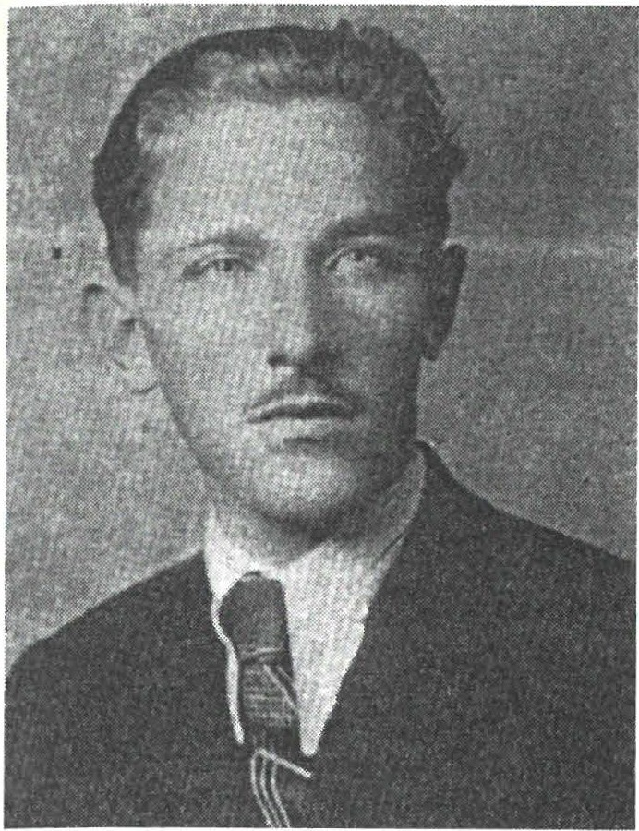
Egidij Sever, partizan neugotovlje­ ne enote. Onin trije partizani so se v Kašeljskih hribih sami ustre­ lili, da jih ne bi ujeli pripadniki MVAC.

MOSTE pri Komendi
8. novembra 1944 so domo­ branci iz Mengša in Lahovč v Mo­ stah pri Komendi ujeli Mirka Bernota - Mentorja, rojenega 8. ok­ tobra 1924 v Zagorici pri Kamniku, in ga po pretepanju ustrelili, ter Staneta Bolt eža r ja-Ru d ija , ro je n e­ ga 1921 v Bregu pri Komendi. Bol­ težar se je ranjen umaknil za hlev, kjer so ga zjutraj našli. Na poti pro­ ti Mengšu naj bi si Boltežar prere­ zal žile na roki in naredil samomor.

MRZLA DOLINA v Kašeljskih hribih
15. aprila 1943 so poljski in dobrunjski pripadniki MVAC, ki jih je vodil L. D., našli partizanski bunker. Pozvali so partizane, naj se predajo. Ti so jim odgovorili s streli. Branili so se do zadnjega na­ boja, ki so ga prihranili zase. To so

bili partizani Egidij Sever, rojen 1920 v Vevčah, vrtnar; Hinko Ocvirk, rojen 1922, tudi v Vevčah, delavec; lvko Bitenc, rojen 1922 v Zgornjem Kašlju, vajenec, in Viktor Močilnikar, rojen 1912 v Zgornjem Kašlju, delavec.
Mrtve partizane so pripadniki MVAC navezali na vrvi in jih privle­ kli do ceste. V Zalogu so jih italijanski fašisti potegnili z voza in se z njimi slikali. Poljski župnik partizanov ni dovolil položiti v krste.

Moste pri Kom end i: Kamniški zbornik VII/1961, str . 368; Jože Vidic, Sedem krst za Ronkarjevo družino, str. 372; pismo 00 ZZB Kamnik z dne 29. l. 1992 RO ZZB Slovenije. Mrzla dolina: Štefan ija Ravn ikar -Podbevšek, Sv. Urh, str. 259-260.
321

OREŠJE pri Sv. Križu (Gabrovka)
4. septembra 1944 je 4. domobranski bataljon iz Šentvida napadel Dolenjski odred na Orešju. Domobranska predhodnica je prišla s titov­ kami na glavi do stražarja. Pustil jih je naprej, saj so lagali, da so pripeljali novince. Ko so domobranci prišli do stražarja, so ga pobili s hladnim orožjem. Ob napadu na odred je padlo osem partizanov, med njimi sanitetni referent odreda Milenko Kos, ki so ga najprej ujeli in nato ubili (glej seznam posamičnih znanih žrtev domobranskih pobo­ jev). Domobranci so kasneje ujeli in pobili še pet članic mladinskega vodstva terenskih aktivistk, ki so se zatekle v odred.

ORLE
23. septembra 1943 sta pripadnika MVAC R. M in S. E. s sodelavci pobila najmanj tri novo mobilizirane partizane ter jih zakopala v gozdovih okoli Orl. Ena njunih tedanjih žrtev, France Svetek, je nave­ den v poimenskem seznamu žrtev, ki so jih pobili domobranci.

ORTNEK
23. domobranska četa je na poti proti Ortneku 12. oktobra 1944 naletela na partizana. Domobranci navajajo, daje na poziv "Stoj" začel bežati, in so ga ustrelili.

OTAVICE pri Ribnici
8. avgusta 1944 je bila poslana patrulja domobranske posadke iz Ribnice v Otavice, da Lam postavi zasedo. Domobranci so naleteli na obveščevalca Kočevske (9.) brigade in ga ujeli. Po domobranskem po­ ročilu naj bi obveščevalce "hotel bežati" in je bil "radi tega na begu ustreljen".

OTONICA in DOBEC
Belogardistični vaški stražarji iz Begunj pri Cerknici so v septem­ bru 1942 poleg Franca Šviglja, ki je naveden v poimenskem seznamu žrtev, ujeli in nato ubili še tri partizane.

Orešje: Jože Peskar, Dolenjski odred, str. 326.
Orle: Štefanija Ravn ikar -Podbevšek, Sv. Urh, str. 550.
Ortnek: Dnevno poročilo Organizacijskega štaba Slovenskega domobranstva za 12.okto­ ber 1944 v fasc. 280/II v A INZ.
Otavice: Poročilo domobranske posadke Ribnica za l. do 9. avgusta 1944, št. 14836, fasc. 26/Vv A INZ.
Otonica: Franček Saje, Belogardizem, str. 528.
322

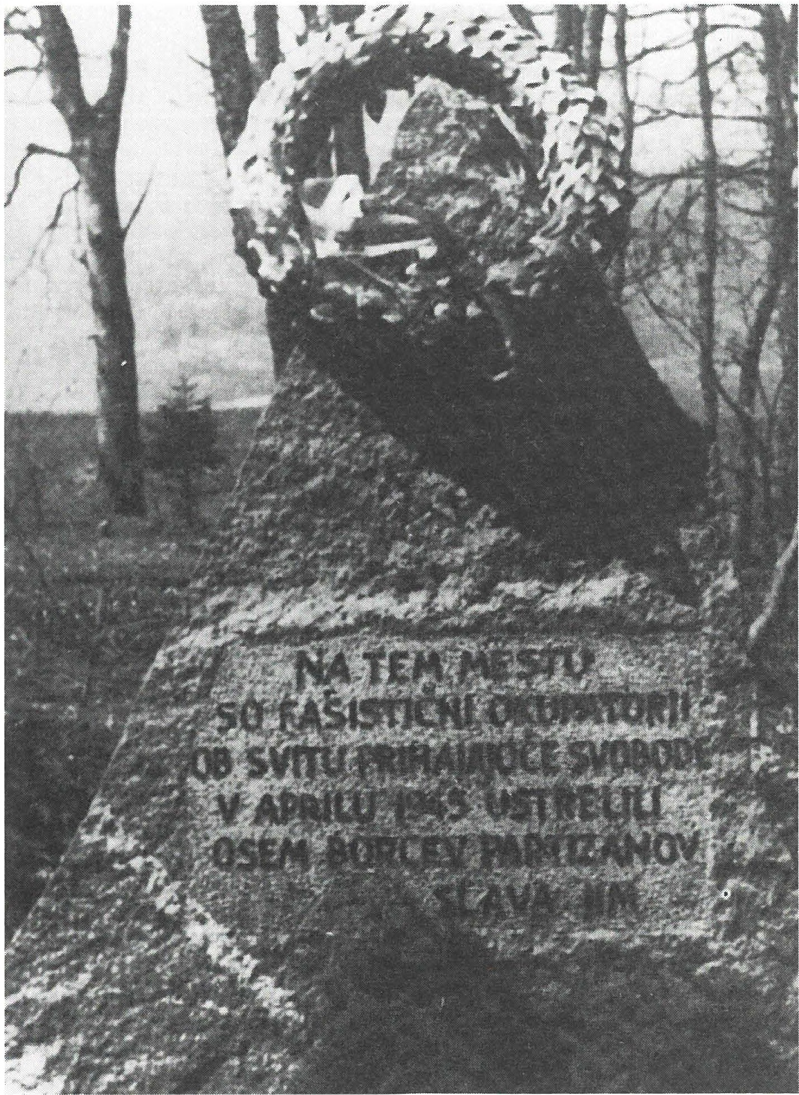

aprila 1945 so domobranci iz Škofje Loke pripeljali v gozdič pred vasjo Pevno osem ujetih partizanov. Obesili so jih z glavami navzdol, tako da so umirali celo noč in da se je njihovo ječanje slišalo v vas. Napis na spominskem kamnu ni točen, saj so žrtve pokončali domo­ branci in ne Nemci. Partizanov tudi niso ustrelili, ampak so umrli obešeni z glavami navzdol.
323

PANCE pri Podlipoglavu
V noči s 3. na 4. december 1942 je zašla v zasedo MVAC na Pancah patrulja 3. bataljona Zapadnodolenjskega odreda. Binder Ra d o-S to ja n , ki je naveden v poimenskem seznamu žrtev pobojev MVAC, in še dva partizana so bili težko ranjeni. Belogardisti so vse tri pobili s streli v glavo. Mrtve partizane so soborci pokopali na hribu pri Selu.

PEVNO pri Škofji Loki
  - aprila 1945 so domobranci škofjeloške posadke pripeljali osem ujetih partizanov v gozdič pred vas Pevno in jih tam ustrelili.
Ustreljeni partizani so bili ujetniki iz zadnje nemškodomobranske ofenzive marca 1945 in so bili do ustrelitve zaprti v loških zaporih. Bili so iz raznih delov Gorenjske. Za pet ustreljenih imena niso znana.
Do 1986 so bila od žrtev znana imena Pavla Enika, Stanislava Semena in Alojza Trampuža, ki so navedeni v poimenskem seznamu. Pozneje je Občinski odbor ZZBŠkofja Loka ugotovil imena preosta­
lih petih žrtev, ujetih partizanov. To so bili: Zrnec Metod, rojen 1906 v Žalcu, kovaški pomočnik; Naglič Albin, rojen 1920 v Delnicah, kmečki delavec; Ovsenik Jože, rojen 1905 v Tržiču; Dolinar Edvard, rojen 1909 v Govejku pri Idriji, kovač, in Popov Jože, rojen v Tržiču, čevljar v delavnici 9. korpusa. Po teh podatkih nihče od osmih ujetnikov ni bil ustreljen, pač pa so jih obesili za noge z glavo navzdol. V mukah so umirali vsonoč. Njihovo ječanje se je slišalo v Pevno še v jutranjih urah
  - aprila 1945. Znani sta dve priči teh dogodkov. Na spomeniku, ki stoji na kraju domobranskega zločina, je napačen zapis - da so zločin storili fašistični okupatorji. Resnični storilci so bili domobranci iz Škofje Loke.

PLETERJE
V bojih za belogardistično postojanko Pleterje v času od 15. do 18. februarja 1943 so pripadniki MVAC ujeli neznanega partizana - bata­ ljona Cankarjeve brigade. Bil je, kot o tem piše bivši pripadnik MVAC Ivan Korošec, "justificiran."

PODBREZJE oziroma Podtabor pri Podbrezjah
15. aprila 1945 so v Podtaboru v hiši Petra Mandeljca domobranci iz Kovorja in Tržiča obkolili dva partizana: Janeza Finžgarja, rojenega
13. decembra 1923 na Jesenicah, in Avsenaka, ki je sicer uspel zbežati, vendar so ga 200 metrov od hiše ubili. Janez Finžgar se je boril iz hiše in pobil nekaj domobrancev, nato pa se je s poslednjim nabojem ustrelil, da jim ne bi prišel živ v roke.

Pance: Pismo 00 ZZB Ljubljana Bežigrad z dne 18.2.1992, št. 1/8-92 RO ZZB Slovenije, kopija pri avtorju.
Pevno: Pomniki NOB na Škofjeloškem, str. 211; pismo 00 ZZB Škofja Loka, št. 167/ -6/ 92 z dne 2. 3. 1992 RO ZZB Slove nije .
Plete1je: Ivan Korošec, Prva nacionalna ilegala, štajerski bataljon, str. 143. Podbrezje: KUVZ, F 38, Gz-629 v A Slovenije.
324

PODCERKEV v Loški dolini
12. oktobra 1944 so domobranci iz 2. domobranskega bataljona med svojim prodorom v Loško dolino v vasi Podcerkev ujeli dva partizana iz neugotovljene enote in Franca Jakliča, ki je naveden v poimenskem seznamu. Vsetri ujetnike so ustrelili.

PODSMREKA
23. marca 1945 so v vas Podsmreka prišli črnorokci, torej pre­ oblečeni domobranci, iz bližnjih Velikih Lašč in ubili neznanega parti­ zana, enega pa so ujeli.

PODVOLOVLJEK, partizanska bolnišnica SOH-Rok
8. januarja 1945 je domobranska udarna četa iz Kranja pod vod­ stvom poročnika F. E. v Podvolovljeku, nad kmetom Petkom, odkrila partizansko bolnišnico. Ta je lahko sprejela dvainsedemdeset ranjen­ cev in je bila takrat nabito polna. V njej naj bi bilo v trenutku napada sto štirinajst ranjencev in osebja. Bolnišnico so odkrili po naključju. Domobranci so šli za zaščitnico kolone Zidanškove brigade, ki tudi ni vedela za bolnišnico in je v njeno smer zavila nehote.
Posledice so bile tragične. Domobranci so pobili najmanj petnajst težkih ranjencev, koliko so jih ujeli in ustrelili kasneje, pa ni bilo mogoče natančno ugotoviti. Največ so jih predali Nemcem, ki so jih postrelili na Ljubnem še istega dne. O tem posebej v seznamu partiza­ nov, ki so jih pobili domobranci skupaj z Nemci. Vsaj šest pa so kasneje obesili kot talce na Frankolovem. Njihova imena so znana.
Udarna četa je v svojem poročilu priznala, da so pri napadu na bolnišnico v Podvolovljeku ubili le dva partizana, devet so jih ujeli (kaj so storili z njimi, ni omenjeno), drugih dvanajst težkih ranjencev v odkriti baraki pa so pustili pri miru. To je seveda velika laž. Prava resnica o domobranskih zločinih je navedena v prejšnjih dveh odstavkih.
Nekatera partizanska poročila navajajo, da se je iz nabito polne bolnišnice rešil le manjši del. Poleg te bolnice je bila odkrita v Podvo­ lovljeku v Lučki Beli pod Žegnanim studencem še ena bolniška zem­ ljanka SOLČAVA z dvaintridesetimi ležišči.
Doslej so ugotovljena imena naslednjih ranjencev, ki so jih domo­ branci pobili v Podvolovljeku: Franc BURJAN, rojen 19.septembra 1902 v Zabukovici, Tomšičeva brigada; Ivan BREJC, rojen 7. avgusta 1900 v Velikih Laščah, Tomšičeva brigada, sanitetni poročnik; Tomaž ED­ MOND-Slavk o , rojen 30.julija 1923 v Prevaljah, kurir vbataljonu 3.VDV brigade; Franc JEL.AR, rojen 1912 v Letušu, ki je ob napadu na bolnico sicer ušel, kasneje pa so ga ujeli in ustrelili; Slavko KOPRIVA, rojen 22.

Podcerkev: Jože Janež, Dokumentacija za monografijo o Notranjskih odredih v arhivu odbora Notranjskega odred a.
Podsmreka: Gradivo za topografijo NOB Kočevske; pismo Odbora skupnosti borcev Notranjskega odreda z dne 26. 2. 1993 RO ZZB Slovenije, kopija pri avtorju.
325

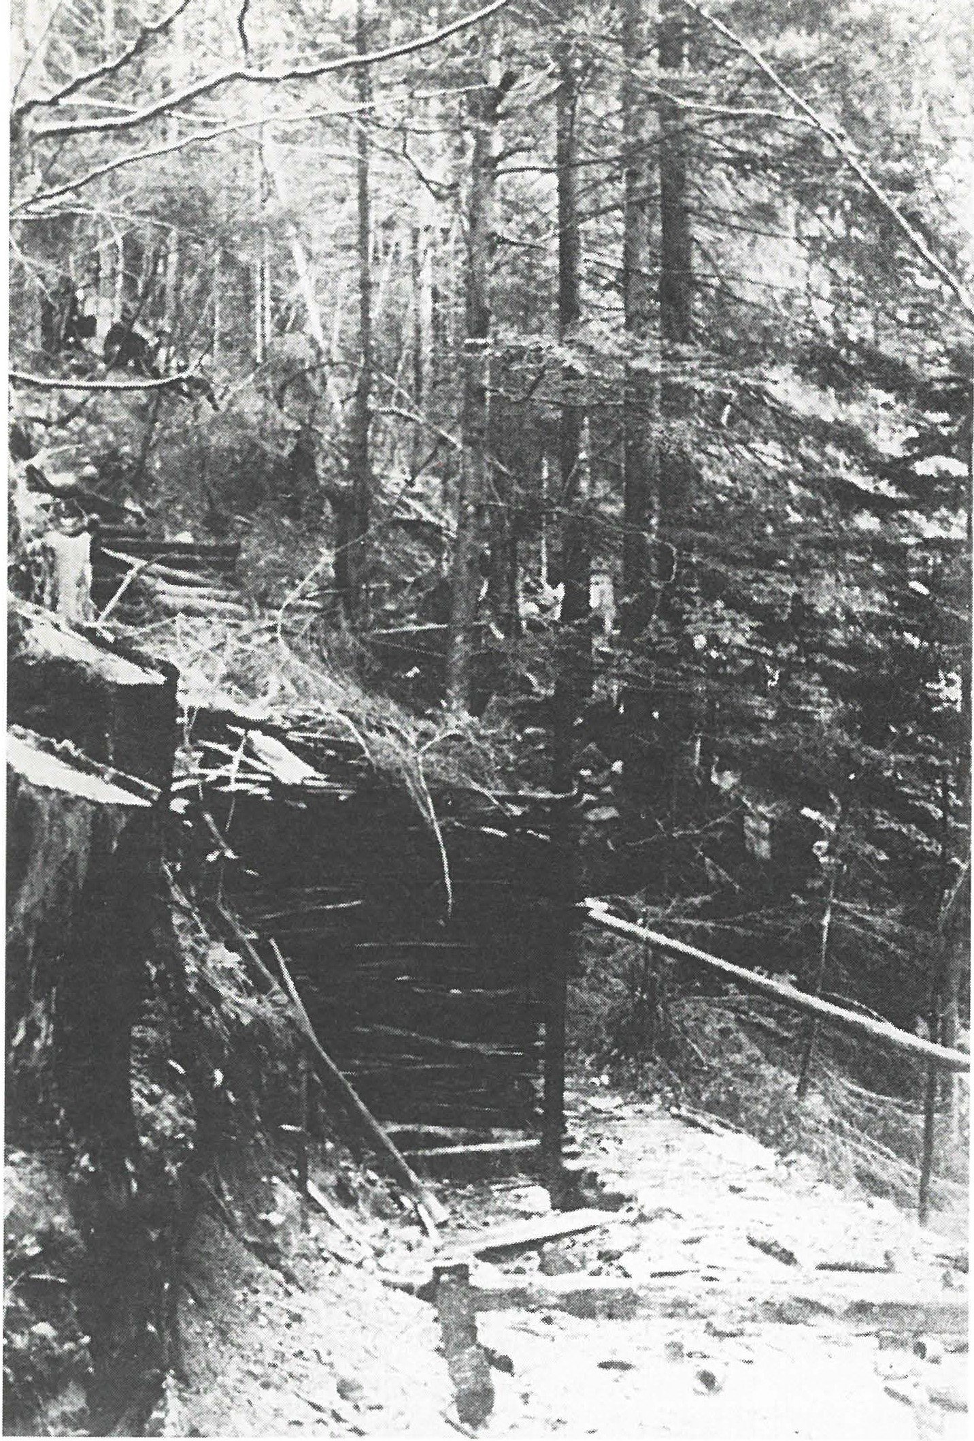

8. januarja 1945 so pripadniki udarne čete Gorenjskega domobran­ stva iz Kranja na območju Podvolovljeka odkrili dve partizanski bol­ nišnici in pobili okoli trideset ranjenih partizanov. Nekaj sojih izročili Nemcem, ki so jih pobili na Ljubnem ali kot talce obesili februarja 1945 v Stranicah pri Frankolovem. Na sliki je ena od bolnišnic v Podvolovljeku.
326

marca 1917v Arji vasi, ki je ušel, bil še enkrat ranjen, ujet in ustreljen, komandir čete v Šlandrovi brigadi; Ivan KRALJ, rojen 14. avgusta 1923 v Preserju; Vinko KVEDER, rojen 1913 v Ponikvah, partizan Tomšičeve brigade; Vili MALOVŠEK, rojen 1922 v Hramšah pri Galiciji, partizan Bračičeve brigade; Anton OBU, rojen 1922 v Paški vasi; Lovrenc PAČNIK-Kostja, rojen 6. avgusta 1906 v Lešah pri Prevaljah, minerec v Koroškem bataljonu, že naveden v poimenskem seznamu žrtev; Franc ŠMON, rojen 12.septembra 1901v Podkraju, Vele n je, Tomšičeva briga­ da; Anica VIHAR, rojena 23. junija 1927, njo so ranjeno vrgli v gorečo bolnišnico; Stanislav URANIČ, rojen 28.junija 1922 v Batu ja h; Stanislav VRTAČNIK, rojen 18.junija 1927, Podkraj, Vele n je, Tomšičeva brigada, in Franci VRANIC, rojen 1926 v Prekopi.
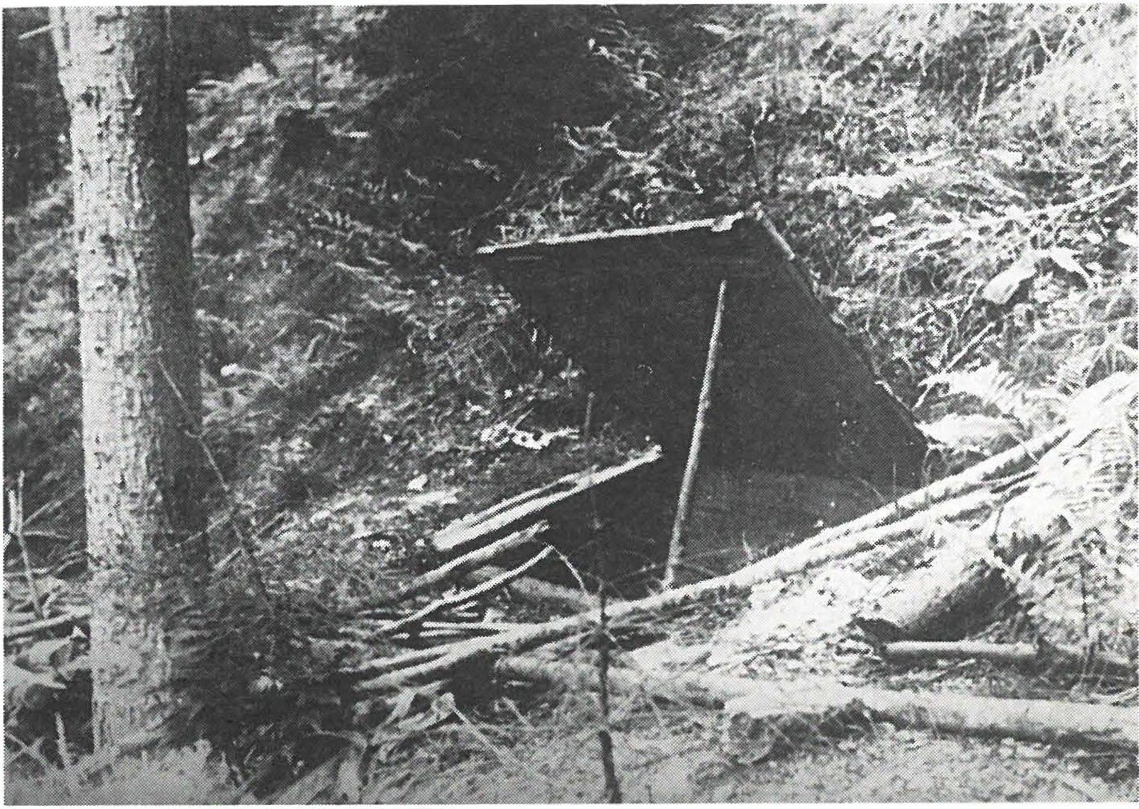
Izhod iz podzemnega zaklonišča ene od bolnišnic v Podvolovljeku, kjer so kranjski domobranci pobili okoli trideset ranjencev. Druge ujete so izročili Nemcem, ki so jih večino pobili.

Podvolovljek: Poročilo domobranske udarne čete Kranj za december 1944 in januar 1945, navaja dr. Metod Mikuž, Pregled zgodovine NOB v Sloveniji, 4. knj., str. 546-54 7; Anton Ikovič in Marjan Linasi, Koroško partizansko zdravstvo, str. 133-134; dr. Ivan Cestnik, Partizanska saniteta na štajerskem, str. 18-24; Spomeniki in spominska obeležja NOB v občini Žalec, seznam padlih, str. 9-108; Franc Pod stu d en šek, Partizanske bolnišnice na Štajerskem, Borec 1954, str. 383-386; Dr. Pavla Jerina, Napadi na partizanske bolnišnice, TV 15, št. 52 z dne 27. 12. 1973; Stane Trčak, Frankolovski zločin, str. 55-141; pismo 00 ZZB Mozirje, št. 1-71/ 91 z dne 5.3. 1992 RO ZZB Slovenije; Federalni odbor za prekop padlih borcev, fasc. 1/ 444 ; Vera Obu, Razgalj e n a sramota slovenskega domobranstva, Pisma bralcev, Delo, 21. l. 1994; Kartoteka Odbora borcev Tomšičeve brigade.

327

POKOJIŠČE, Kožlješki graben
Deset minercev Notranjskega odreda je 28. avgusta 1944 počivalo v Kožlješkem grabnu. Presenetili so jih domobranci iz Borovnice in jih večinoma pobili, čeprav bi jih lahko žive ujeli, saj so bili presenečeni. Za štirimi, ki so uspeli zbežati, pa so domobranci streljali in enega od njih ubili. Od treh je enemu, čeprav je bil ranjen, uspelo zbežati. Prav tako sta se uspela prebiti tudi druga dva. Od šestih ujetih so tri ubili takoj, tri pa pobili kasneje. Med pobitimi ujetniki so bili naslednji člani skupine: Jože DEBEVC, rojen 27. avgusta 1916 v Bezuljaku, l. bataljon Notranjskega odreda, ujetega so dolgo mučili; Jakob DEBEVC, rojen 24. avgusta 1922 v Brezovici pri Borovnici, politični delegat voda; Oto DOLENC, rojen 11. decembra 1923 v Oseku pri Vrhniki, komandir; Milan KALČIČ, rojen 1928 na Sušaku, l. bataljon; Franc PER, rojen 4. junija 1926 v Sinji Gorici, Vrhnika, obveščevalec l. bataljona, naveden tudi v poimenskem seznamu; Anton URBIČ, doma iz Lipsenja, rojen 1924, in še neznani partizan.

POLJE
10. decembra 1943 so domobranci iz Polja in Urha iz zaporov v prosvetnem domu v Polju odpeljali dva partizana. Eden je bil Stane Lukec, ki je naveden v seznamu posameznih žrtev, ime drugega parti­ zana pa ni znano.
Domobranci so ju odpeljali na pokopališče v Polju in ju ustrelili.

POREZEN
24. marca 1945 so nemške enote skupaj z domobranci iz Škofje Loke, ki jih je vodil H. H., ujeli okrog trideset partizanov na Poreznu. Ujete partizane so Nemci izročili domobrancem.
Domobranci so pod Poreznom svoje ujetnike zvezali in jih postavili pred drevesa ter jih vse postrelili.
Njihova imena niso znana. Bili so iz raznih enot 9. korpusa NOV in PO Slovenije. Znanih paje večina imen od 145ujetih in ustreljenih tega dne in naslednjega dne na Zaprviču, Gorjah, Jese n ici - O reh ku - Ravnah, med katere spada tudi omenjenih trideset, ki so jih pobili domobranci. O tem, da so bili tam domobranci, ni dvoma. Med drugimi je o tem 30. marca 1945 v Jesenici napisala pesem Vika Obid, poročena Jerman. V pesmi je tudi kitica v kateri je navedeno, da še peti dan po poboju domobranci niso dovolili pokopati sedemindevetdeset ustreljenih par­ tizanov.

Pokojišče: Pismo 00 ZZB Cerknica, št. 26/92 RO ZZB z dne 4.2.1992; KUVZ, fasc . 24, Z-658
v A Slovenije.
Polje: Štefanija Ravnikar -Pod bevšek: Sv. Urh, str. 394-395.
Porezen: KUVZ, fasc. 35, G-53, priloga 163 v A Slovenije; Vika Obid, poročena Jerman, Pokop, pesem objavljena v brošuri ob 35-ob letni ci osvoboditve, Porezen 1945-80.

328

PRAPROČE
Spomladi 1943 je bil na koti 372 pri Prapročah (med Semičem in Metliko) spopad med neznano partizansko enoto in pripadniki MVAC, ki so enega ranjenega partizana ujeli in ga ubili.

PRETRŽ pri Pečah (oziroma pri Vačah) (1)
14. aprila 1945 so domobranci iz postojanke Šentvid pri Lukovici odkrili bunker pri vasi Pretrž. V njem so bili partizanski bolničarji in dva bolnika.
Od teh so v bunkerju ujeli naslednje: Ivana ŠTILCA, doma iz Slovenskih Goric; Marjana JAMARJA, iz Ljubljane, Resljeva 25, in Alojza JAKŠO, trgovskega pomočnika iz Celja.
Domobranec F. K. je vse tri brez zaslišanja takoj ustrelil. Med morilci so znani še A. B., A. J. in F. T.

PRETRŽ pri Vačah (2)
Domobranci z Vačso februarja 1945 prišli na dom Levičnikovih na Pretržu. Vedeli so za bunker. V njem so ustrelili štiri speče partizane, med njimi Petana in tudi domačega sina Antona Levičnika, enega pa so odpeljali s seboj.

PRISTAVA
Vod 22. domobranske čete (50domobrancev)je 21.junija 1944 pod vodstvom poročnika N. M. poskušal prebiti partizanski obroč okoli Kriške vasi, da prinese v obkoljeno postojanko strelivo. Pri vasi Pristava so domobranci ujeli dva partizana iz 3. bataljona 15. brigade. Po domo­ branskem poročilu "sta skušala, potem, ko se je vod vračal nazaj, zbežati in sta bila na begu ustreljena". To sta bila Stanko Bartola, rojen 15. maja 1922 na Vranovičih, in Franc Stariha iz Metlike. Po preverjenih podat­ kih pa nista bila ubita na begu, ampak ujeta in pripeljana v gozd blizu vasi ter tam ustreljena.

Praproče: Gradivo za topografijo NOB Bele Krajine, str. 105 v Muzeju za novejšo zgodovi­ no v Ljubljani.
Pretrž (1): KlNZ, fasc. 40, G-958 v A Slove nije . Po podatkih Staneta Stražarja, priobčenih v njegovi knjigi Moravška dolina, pa so domobranci pobili tedaj šest ranjencev.
Pretrž (2): KlNZ, fasc. 40, G958 v A Slovenije.
Pristava: Domobransko poročilo posadke Novo mesto za obdobje od 21. do 30. 6. 1944; fasc. 283/III v A INZ; Odbor skupnosti borcev 15. brigade, št. 2/93 z dne 24. 2. 1993 RO ZZB Slovenije.
329

PROŠČ
19. domobranska četa je 7. novembra 1944 na pohodu Babna gora­ Prošč naletela na partizanski tabor in na dva partizana. Od teh naj bi eden zbežal, drugi pa je bil "na begu ustreljen". Po njihovem poročilu naj bi bil ubiti partizan Franc Zibelnik z Viča, Belica št. 1, Polhov Gradec. Bil naj bi partizan Gradnikove brigade, še prej pa v 41. domo­ branski četi na Vrhniki, iz katere je 15. septembra 1944 dezertiral.

PŠEVO pri Kranju
Domobranci iz Kranja so 19. junija 1944 na ovadbo J. E., ki je bil njihov pripadnik, v neki hiši v Pševu obkolili dva partizana, ju zjutraj presenetili in ujeli. To sta bila Rudolf Benedičič, rojen 11. aprila 1922 na Javorniku, in Stanislav Triler, rojen 20. junija 1926 v Stražišču.
Oba so odvedli na kranjski gestapo, od tam pa v Begunje, kjer so ju ustrelili. Benedičiča 3. novembra 1944, Trilerja pa 12. februarja 1945.

PUŠTAL pri Škofji Loki
Z Jožetom Kok alje m -Bo riso m , pripadnikom izpostave OZNE, ki je že naveden v poimenskem seznamu žrtev, so 8. aprila 1945 iz škofje ­ loških zaporov pripeljali v Puštal in na hribčku za cerkvijo ustrelili enega neznanega partizana.

RADOHOVA VAS
Konec julija 1942 sta bivša pripadnika tako imenovanega Štajerske­ ga bataljona pri Radohovi vasi ubila neznanega kurirja Zapadnodolen} skega odreda. Vzela sta mu pošto in jo odnesla komandirju 2. čete 3. bataljona ZDOAntonu Vrbin cu -Ne boš m et u iz Bizovika, kiju ni poznal. Hotela sta si na ta način zagotoviti varno pot do Urha, kar jima je tudi uspelo.

RAKITNA(!)
Pripadnik MVAC iz Rakitne l. S. je na svojem domu maja 1943, dan ni znan, ubil tri partizane.

Prošč: Dnevno poročilo Organizacijskega štab a Slovenskega domobranstva za 7. 11. 1944, fasc . 280/III v A INZ.
Pše vo: KUVZ, fasc. 38, Gz-563, v A Slov e nije . Pu štal : Fasc. 302-2 (K-L) v A MNZ Slove n ije.
Radohova vas: Štefanija Ravn ikar -Podb evšek, Sv. Urh, str. 121. Rakitna (1): Gradivo za zgodovino NOB občin e Ljubljana Vič, str . 503.
330

RAKITNA(2)
10. marca 1944 so domobranci pri Rakitni ubili tri člane patrulje Ljubljanske brigade, ki so jih presenetili v neki hiši. Od ujetnikov so dva zaklali, enega pa ustrelili.
Enega od morilcev teh treh partizanov je nekaj dni po zločinu brigadno sodišče Ljubljanske brigade obsodilo na smrt. Bilje ustreljen skupaj z dvema drugima domobrancema iz patrulje, ki jih je ujela Ljubljanska brigada.

RAKITNA(3)
Septembra 1944, dan ni znan, so domobranci na Rakitni težko ranili neznanega partizana v trebuh in gaujeli. Domobranski poveljnik
M. K. je ranjenega partizana nato ustrelil v glavo. Vaščanki J. U. in J. Š. pa sta ubitemu partizanu vtaknili v glavo korenino repe in se tako norčevali.

RAVNIK na Blokah
Domobranci iz 2. domobranskega bataljona so 27. oktobra 1944 v Ravniku ujeli pet partizanskih novincev, prej aktivistov, ki so se morali umakniti s terena zaradi domobranskega nasilja in so odhajali v parti­ zanske enote. Ujeli so tudi njihovega vodnika. Ujete so najprej mučili. Vrezovali so jim rane v obliki peterokrake zvezde po prsih, čelu ter jih nato vse pobili. Žrtve so bili: Anton Istinič, rojen 3. januarja 1903 na Vrhniki; Ignac Istinič, rojen 25. julija 1908 na Vrhniki; Frančiška Petavs, rojena 1912, ki so ji živi odrezali jezik; Jakob Petavs, rojen 25.julija 1903; inž. Jože Jezernik; Janez Zalar, rojen 30. januarja 1917 na Vrhniki, ki je vodil skupino na Notranjsko. Najhujši mučitelj je bil domobranec F.O. z Verda.

RAZORI pri Polici
Vaški stražarji s Police oziroma "formacija MVAC na Polici" kot je napisano v italijanskem poročilu, so 22. februarja 1943 pri Razorih v spopadu z neznano partizansko enoto ujeli nekega partizana in ga ustrelili.

RIBNICA (1)
17. marca 1944 so domobranci v šoli v Ribnici ustrelili sedem neznanih ujetih partizanov. Kasneje so trdili, da so ujetniki padli v borbi.

Rakitna (2): Hinko Bra tož 0- ki, Dnevnik partizana, 2. del, str. 153.
Rakitna (3): kot pod Rakitno (1), str . 505.
Ravnik na Blokah: Pismo 00 ZZB Vrhnika, št. 3/92 z dne 30. l. 1992 R0 ZZB Slovenije; Tekavec, Dnevi preizkušnje, str. 372; KUVZ, fasc. 25, Z-2085 v A Slovenije KUVZ.
Razori: Poročilo divizije Cacciatori de11e Alpi z dne 23. 2. 1943 štabu 11. armadnega korpusa, v Zborniku VI/5, str. 493, dok. 157.
nibn;;:a ( ): :::>r . Makso Šnuderl, Fašistično domobranski teror, str. 40.
331

RIBNICA(2)
8. maja 1944 so domobranci v Ribnici ustrelili devet neznanih partizanov, ki so jih ujeli pri Sv. Gregorju. Da bi zabrisali sled za zločinom, so raztrosili govorice, da so partizane odpeljali v Ne m čijo .

ROB
13. januarja 1945 so črnorokci, sicer domobranci, pri Štefinu v Podhojnem Hribu pri Robu ubili dva neznana partizana - obveščevalca.

SAMOTNIK
23. februarja 1945 so kamniški domobranci odkrili partizanski bunker v Samotniku med vasema Okroglo in Cicelj. V njem je bil ubit Franc Urh, rojen 17.januarja 1917 v Zgornjih Stranjah, komandir enote, ki je na Veliki planini prevzemala orožje in drugo pomoč, ki so jo zavezniki odmetavali s padali, in ujet Jože Ma rt in c-Č ik a go , rojen 27. februarja 1895 na Okroglem, ki je bil v omenjeni enoti za prevzem pomoči tolmač angleškega jezika.
Domobranci so Jožeta Martinca hudo mučili. Zahtevali so, naj jim pokaže partizanska skrivališča. Tri dni so ga vodili iz zapora v gozd, dokler ga niso 26. februarja 1945 ubili v praproški gmajni v Zakalu.

SELA pri Šentrupertu
16. januarja 1943 so ob napadu MVAC in Italijanov na bolniško četo oziroma premično bolnišnico Zapadnodolenjskega odreda pripadniki
- bataljona MVAC najmanj tri ujete, po imenih neznane ranjene parti­
zane odpeljali v svojo postojanko na Dolenji Brezovici pri Pleterjah in jih tam ubili.

SELA pri Šumberku (1)
Konec septembra 1942 so v Gorenjih Selcah v bližini Sel pri Šum­ berku na Jurčkovem podu mlatili. Med mlatiči so bili tudi vaški stražar­ ji. Iz smeri Babne Gore sta prišla partizana. Pripadniki MVAC so planili nanju in enega ujeli, drugi, čeprav ranjen, jim je ušel. Ujetega so privezali k slamoreznici, nato so ga peljali v Šentvid, kjer je za njim izginila vsaka sled.

Ribnica (2): Poročilo obveščevalnega oddelka Glavnega štaba NOV in PO Slovenije ob. št. 514 z dne 17. maja 1944; KUVZ, fasc. 496/III v A INZ.
Rob : Kronika Roba, fasc. KUVZ 865/ II-14 v A INZ.
Samotnik: Pismo 00 ZZB Kamnik z dne 29. januarja in 5. februarja 1992 RO ZZB Slove n ije , kopija pri avtorju.
Sela pri Šen tru pertu: Velimir Kraševec, Zapadnodolenjski odred, str. 216. Sela pri Šumberku (1): Zoran Hudales, Občina Trebnje v NOB, str. 321.
332

SELA pri Šumberku (2)
V patruljnem spopadu so 11. junija 1943 pripadniki MVAC v Ste ­ hanji vasi ujeli sedem partizanov Gubčeve brigade. Med njimi je bil Anton Vrhovšek s Trebanjskega Vrha, ki je že naveden v seznamu posameznih žrtev. Drugih šest ujetnikov, katerih imena niso znana, so prav tako ustrelili na Selih pri Šumberku.

SELO pri Šentjoštu
V noči med 12. in 13. marcem 1943 so belogardisti iz postojanke Šentjošt nad Vrhniko nenadoma vdrli v vas Selo, kjer so prebivali kurirji s kurirske postaje TV-22. Pri vhodu v vas so zaklali kurirja, ki je bil na straži.

SELŠKE LAJŠE
- januarja 1945 ob devetih in trideset minut so v Lajšah nad Selcami z zvonika cerkve domobranci iz postojanke v Žabnici ustrelili tri pripadnike partizanske terenske apoteke "TA Sever". To so bili: Ivan Toporiš-Sin e, upravnik in študent farmacije, rojen 2. maja 1923 v Brežican. Tega so tudi oropali. Najprej so ga ranili v desno stegnenico, kasneje pa ustrelili v glavo, saj je imel tri strele v levih sencih. Drugi je bil Vladislav Pavlina-Maks, rojen 25.6. 1925 v Grgarju, kurir vTASever. Pravo ime tretjega, ki je bil tudi kurir lekarne, ni znano, partizani pa so ga poznali pod imenom Slavko. Zadnja dva sta padla v zasedi in nista všteta v žrtve pobojev ujetnikov.

SLEMENA, na cesti med Muljavo in Malim Črnelom
- decembra 1944 so domobranci ustrelili štiri ujete partizane. Na znamenju, ki je bilo po vojni že razstreljeno, so navedena imena partizanov: Alojz Bučar, Milan Kavšek in Ivan Alič ter neznani partizan, ki so ga tudi takrat ustrelili.

SODRAžICA (1)
Patrulja MVAC od Sv. Gregorja je 27. ali 28.junija 1943 v smeri proti Travni Gori našla sveže sledi, ki so jo pripeljale do barake. Padla sta dva partizana, enega pa so ujeli. Tega so pripadniki MVAC nato ustrelili v Sodražici 29. junija 1943.

Sela pri Šumberku (2): Dokumentacija 00 ZZB Trebnje.
Selo pri Šentjoštu: Rado Zakonjšek, Partizanski kurirji, str. 98. Selške Lajše: KUVZ, fasc . 38, G-675, v A Slovenije.
Slemena: Vodnik po partizanskih poteh, str. 110; Pomniki NOB v občini Grosuplje, str . 123,
kjer piše, da so padli v zasedo domobrancev.
Sodražica (1): Vesti TOS MVAC, št. 60846 z dne 30. 6. 1943, fasc. 110/b v A INZ.
333

SODRAžICA (2)
10. julija 1944 je domobranska patrulja v Sodražici, v njej je bil tudi
V. L., zahrbtno napadla tri partizane. Vseso ujeli, enega ubili, dva pa odpeljali s seboj.

STIČNA(l)
15. in 18. decembra 1942 sta patrulji pripadnikov MVAC iz Stične, sestavljeni iz osmih oziroma devetih mož, ki so bili preoblečeni v partizane, ubili štiri partizane. Med njimi je bil tudi Franc Hauptman iz neznane partizanske enote. Za pripadnike MVAC (znana so vsa imena) je komandant italijanske divizije Alpskih lovcev predlagal de­ narno nagrado.

STIČNA(2)
31. marca 1944 so četniki Janeza Ma rn a-Č rt o m irj a ujeli tri partizane iz Komande mesta Stična. Med kasnejšim bojem l. bataljona brigade VDV so jih ubili. Med ubitimi je bil Anton Strmole, rojen 12. novembra 1922 na Hudem pri Ivančni Gorici, sicer že naveden v poimenskem seznamu, drugi je bils Štajerske, tretji pa iz Bele krajine, vendar njunih imen ni bilo mogoče ugotoviti. Vse tri so pokopali na pokopališču v Stični.

STRANJE pri Kamniku
Domobranci so januarja 1945 v Stranjah ustanovili postojanko. Lovili so partizane, za katere so zvedeli, da so za božič skriti doma po zemljankah. Ujeli so devet partizanov, ki so jih potem pobili.
6. januarja 1945 so šli iz ene od svojih začasnih postojank v Staho­ vici pri Kamniku, natančneje pri Prodniku v dolini Korošice, v širši dolini Kamniške Bistrice, in v Mekvanovi bajti pobili več aktivistov OF. Med ubitimi je bil tudi Slavko Ku n ave r-Lad o, obveščevalec Tomšičeve brigade, kije bil takrat na bolezenskem dopustu.
Pri tem poboju sta domobrance vodila domačina iz Nevelj, katerih imeni sta znani. Koso jih pobili, so domobranci bajto zažgali.

STRUGE
6. marca 1945 je odšlo iz domobranske posadke Ribnica pri Sv. Gregorju sto deset domobrancev proti Am b ru su . Med potjo so ujeli tri partizane. Ko so jih gnali proti Strugam, "jeeden hotel pobegniti in bil na begu ubit in tudi ostala dva", kot so zapisali domobranci v svojem poročilu.

Sodražica (2): KUVZ, fa sc . 25, Z 2129 v A Sloven ije.
Stična (1): Fasc. 120, domob. fond v A UNZ; Božo Repe, Mimo odprtih vrat, str. 83. Stična (2): Poročilo štaba l. brigade VDV z dne 2. aprila 1944 komandi VDVo spopadu s plavogardisti pri Metnaju, Zbornik dok. VI/12, 345.
Stra nje : Pismo 00 ZZB Ka m nik z d ne 29 . l. in 5. 2. 19 9 2 R0 ZZB Slove nije, kopija pri avtorju.
Struge: Poročilo domobranske posadke Ribnica za 6. 3. 1945; fasc. 26/V v A INZ.
334

STUDENEC na Blokah
- decembra 1944 so domobranci iz Velikih Lašč na Studencu ujeli pet partizanov Notranjskega odreda in Komande mesta Velike Lašče. Vse so v Velikih Laščah ustrelili. Med žrtvami so bili Anton Flis iz Šentru per­ ta pri Laškem, Jože Salobir s Slivnice in Jože Nedoh iz Škocjana.

SV.ANA(l)
Decembra 1944, dan ni znan, so pripadniki 47. domobranske čete
- domobranskega bataljona pri Sv. Ani nad Ložem umorili dva ob­ veščevalca Notranjskega odreda. Pri njunem umoru je sodeloval M. K., podnarednik iz 47.čete.

SV.ANA(2)
47. četa 2. domobranskega bataljona z Rakeka je 13. januarja 1945 pri Sv. Ani oziroma Križni gori nad Ložem napadla številčno šibki l. in
- četo Notranjskega odreda. Padlo je dvaintrideset partizanov. Med njimi so domobranci pobili že ujete in ranjene. Od šestnajstih, ki so jih odpeljali s seboj, so nato v Cerknici ubili dva partizana, v Borovnici pa enega. Ujetnika, ki so ju domobranci ubili v Cerknici, sta navedena v seznamu posameznih žrtev. To sta bila Franc Wolfing in Franc Oblak, Jožeta Martinčiča, obveščevalca Notranjskega odreda, pa so v Borovnici ločili od drugih in ga tam ubili.
Vsakega partizana, kije imel na sebi angleško bluzo, so domobranci surovo slekli in ustrelili. Večina tako ubitih je bila med naslednjimi:
Jože Maver, rojen 1907 v Dolini pri Trstu, politkomisar l. čete; Jože Herblan, rojen l. septembra 1918 v Žerovnici,komandir l. čete; Franc Intihar-Lad o, rojen 1927, v Stražišču pri Begunjah, komandir 3. čete; Franc Urbas, rojen 1924 v Dolenji vasi pri Ribnici, vodnik; Vinko Ločnikar, rojen 18. decembra 1921 v Ljubljani, desetar; Silvo Bunin, rojen 15. septembra 1927 v Buzetu, Istra, partizan; Matevž Drobnič, rojen 1916 v Žerovnici, partizan; Pavel Frank, rojen 23.decembra 1927 v Desklah, Slovensko primorje, partizan; Miha Hudavernik, rojen 20. februarja 1922 Zasela, Idrija, partizan; Janko Ravnik, rojen 16. avgusta 1923 na Ravnah, Bohinjska Bistrica, partizan; Andrej Malavašič, rojen 1916 na Logu pri Ljubljani, partizan; Milan Malavašič -Mih a, p u šk o m i­ traljezec; Matija Turk, rojen 22. 2. 1907, Volčje, Bloke, partizan; Julka Tomšič, rojena 12. februarja 1921 v Podtrgu, pri Velikih Laščah, part i­ zanka, in Dario Teveggio, rojen 1924, Cuarti di Ponti, Italija, partizan.

Studenec: KUVZ, fa sc. 25, Z-2137 v A Slovenije.
Sv. Ana (1): Fasc. Z 837/46 v A Okrožnega sodišča v Ljubljani.

335

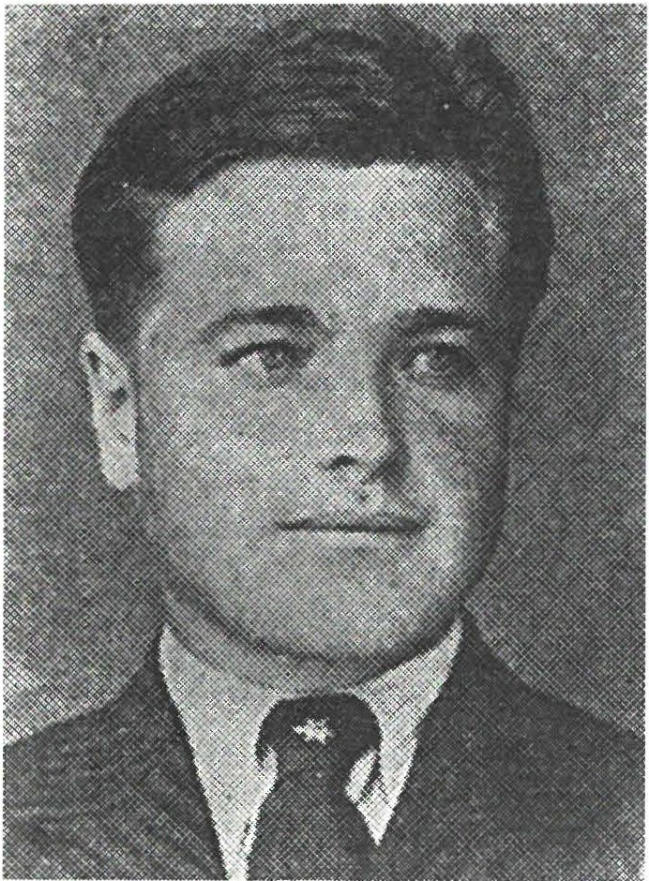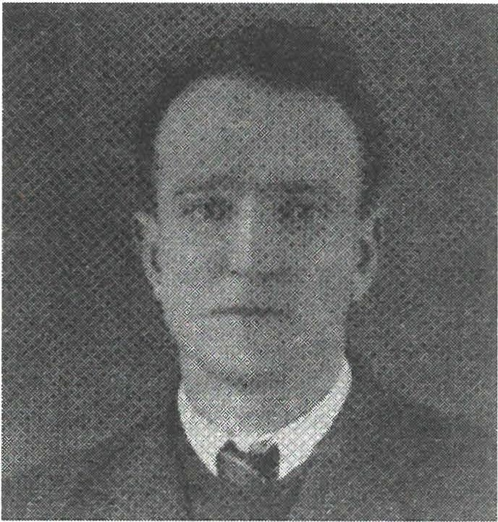

Jože Herblan, komandir l. čete Notranjskega odreda. Bilje eden ujetih partizanov, ki so jih domo­ branci iz 47. čete ustrelili 13. ja­ nuarja 1945 pri Sv. Ani v Loški dolini.

Matevž Drobnič, partizan Notran­ jskega odreda. 47. četa 2. domo­ branskega bataljona je 13. januarja 1945 pri Sv. Ani zaradi velike premoči ujela in pobila naj­ manj šestnajst partizanov Notranj­ skega odreda, med njimi tudi Matevža.

Od ujetnikov, ki jih niso pobili, je znana le usoda Alojza Jankoviča, rojenega 1923 v Tomišlju. Poslali so ga v Dachau, od koder se je vrnil tako betežen, daje že maja 1946 umrl.
Vsipomorjeni in pobili so bili pokopani na pokopališču v Viševku.
l. in 3. četo Notranjskega odreda je napadla 47.domobranska četa, ki jo je za ta zločin s posebnim ukazom pohvalil general SS Erwin Rosener.

Sv. Ana (2): Franci Strle, Pregled razvoja in poveljniškega sestava Notranjskega odreda, Notranjski listi III za leto 1986, str. 377; Kartoteka padlih v A INZ; pismo 00 ZZB Cerknica, št. 24/92 zdne 4.2.1992 RO ZZB Slovenije; pismo Odbora skupnosti borcev Notranjskega odreda z dne 26. 2. 1993 RO ZZB Slovenije, članek Sv. Ana, Milje in Bojana Tollazzija, 1V-15 z dne 30. 3. 1978.
336

SV.GREGOR

27. aprila 1944 so domobranci pod Sv. Grego rje m ujeli nekega partizana Ljubljanske brigade. Živemu so odrezali ušesa in mu z nožem vrezali zvezdo na čelo. Odvlekli so ga s seboj in ga po dolgem mučenju ubili.

SV.KRIŽ (Gabrovka) (1)

2. avgusta 1944 so domobranci med pohodom v Sv. Križ ujeli tri neznane partizane. Pobili so jih blizu vasi Cesta.

SV. KRIŽ (Gabrovka) (2)

27. oktobra 1944 sta bila pri Sv.Križu v akciji 31. domobranske čete dva partizana ubita, eden pa težko ranjen. Podomobranskih poročilih naj bi si sam vzel življenje. Eden med njimi je bil Franc Radmelič, odredni bolničar Dolenjskega odreda.

SV. ROK pri Novem mestu
Razen partizanov Zvoneta Runka in Franca Packa, ki sta že n ave­ dena v poimenskem seznamu, so 16. junija 1942 pripadniki lažnega "Štajerskega" bataljona iz Šentruperta, preoblečeni v partizane, pri Sv. Roku zaklali še dva neznana partizana. Prisoten je bil kaplan A. Š.

SV. URH pri Ljubljani
4. četa 4. bataljona Cankarjeve brigade je 18. septembra 1943, potem ko so druge čete zamudile, sama napadla močno utrjeno posto­ janko pri Svetem Urhu, znano klavnico ujetih partizanov, aktivistov in simpatizerjev Osvobodilne fronte iz Ljubljane in širše okolice. Ker je bil napad slabo varovan, so del čete obkolili. Pri umiku so mu v hrbet skočili še Nemci, ki so se pripeljali iz Ljubljane.
Ko se je 4. četa prebijala čez jaso, je po izjavah preživelih padlo okoli petindvajset partizanov. Najmanj pet, ki so na bojišču obležali ranjeni, so pobili pripadniki MVAC, ki so vse padle tudi oropali. Med njimi je bila petnajstletna partizanka Antonija Plečko, ki je bila težko ranjena. Ubijalec se je z u moram kasneje celo hvalil. Nekega partizana so ranje­ nega našli pri cerkvenem ključarju in ga kot devetnajsto žrtev zakopali v skupni grob.

Sv. Gregor : Hinko Bratož -O ki, Dnevnik partizana, 2. d el, str . 190; Borivoj Lah, Ljubljanska brigada, str. 195.
Sv. Križ (1): KUVZ, Kronika Veliki Gaber, fasc. 866/ II-21 v A INZ . Sv. Križ (2): Jože Peskar, Dolenjski odred, str . 236.
Sv. Rok: Franček Saje, Beloga rd ize m, str . 371.
Sv . Urh: Štefanija Ravnikar - Podbevšek, Sv. Urh, str. 301, in Partizanski napadi na Sv. Urh, Borec 1961; Stane Lenardič, Napad na postojanko belih morilcev, Borec 1961, str. 141.

337

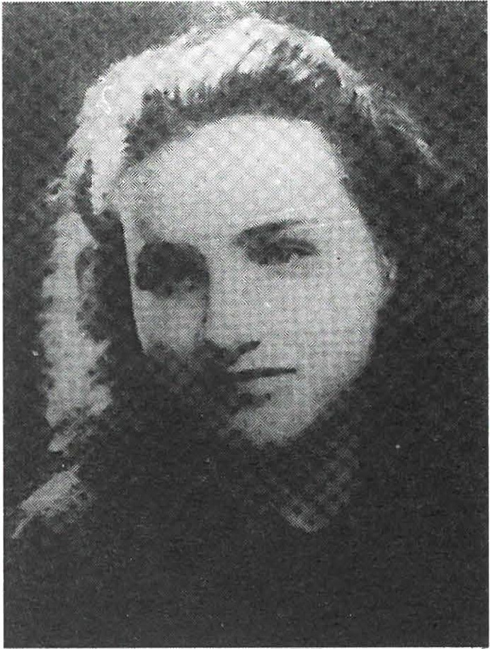
18. septembra 1943 je 4. četa 4. bataljona Cankarjeve brigade na­ padla postojanko MVAC na Sv. Urhu. Pri umiku so ji v hrbet skočili Nemci. Padlo je petindvaj­ set partizanov, od katerih so pri­ padniki MVAC najmanj pet ranjenih ustrelili. Ena izmed ubi­ tihje bila tudi ranjena partizanka Antonija Plečko.
SV. VID (Žilce)
Ko so enote 18. divizije po na­ padu na Štampetov most prebijale obroč 2. domobranskega bataljona ter čet iz drugih domobranskih ba­ taljonov, so domobranci 28. sep­ tembra 1944 ujeli devetnajst partizanov: petnajst iz 10. brigade in štiri iz prištabskih enot 7. korpu­ sa. Poleg dr. Slavka Prevca, ki je naveden v poimenskem seznamu žrtev, so ustrelili še najmanj štiri partizane. Poveljstvo 2. bataljona je po končanem napadu poročalo namreč le o petnajstih ujetih parti­ zanih. Preživeli ujetnikje povedal, da so pokol drugih ujetnikov pre­ prečili Nemci.

ŠALKA VAS pri Kočevju
Domobranska posadka iz Kočevja je poročala, da je 21. no­ vembra 1944 5. udarni domobran­ ski bataljon iz Velikih Lašč zasedel Šalko vas. Ujeli so osem partizanov 15.divizije (verjetno 18.divizije, ki je napadla Kočevje, 15. divizija pa je zavarovala položaj pri Ribnici, opomba S.G.). Poročilo nadaljuje z

besedami: "Komunisti v Šalki vasi so se kmalu ožalostili, ko so morali pokopati osem padlih partizanov..."
Partizanske enote so se zgodaj zjutraj 20.novembra 1944 umaknile iz Kočevja. V 18. diviziji je bilo do takrat v bojih za Kočevje sedemin­ dvajset pogrešanih. Verjetno je nekatere med njimi sovražnik ujel in ubil. Njihova imena niso znana.

Sv. Vid: Borivoj Lah, Ljubljanska brigada, str. 276-278; članek Staneta Pečarja, enega od ujetih, ki je ostal živ, Ujeli so nas beli, v 1V-15 z dne 12. 12 . 1973 in 27. 8. 1976.
Šalka vas: Poročilo domobranske posadke Kočevje z dne 30. 11. 1944, fasc. 283/III v A INZ.

338

ŠENTJOŠT nad Vrhniko
Od 29.novembra 1943 do 7.januarja 1944 so šentjoški domobranci imeli v kleti postojanke zaprtih dvanajst ujetih partizanov. Med njimi tiste, ki so jih ujeli ob napadu na kurirsko postajo G-9 na Žirovskem Vrhu in še nekaj drugih.
J. C. je ujetnike spovedoval, potem pa to, kar je od njih izvedel, uporabljal pri zasliševanju.
Tri ujete partizane so domobranci ustrelili v gozdu pod Šentjoštom, sedem ujetnikov so izročili Nemcem, ki so jih ustrelili 8. februarja 1944 v Kamnitniku pri Škofji Loki. Ti so navedeni v poimenskem seznamu žrtev.

ŠENTJOŠT pri Stopičah
Po poročilih poveljstva tako imenovanega Štajerskega bataljona so izven taborišča juslificirali najprej osem partizanov s kočevskega ob­ močja (v resnici gre za del ujetega voda Krškega odreda) in nato "še trinajst partizanov, ki so jih naši dobili v patruljah, je justificiranih na licu mesta". (Fotokopija Vesti z dne 9. 7. 1942 je priložena).

ŠENTVID pri Stični (1)
Pripadniki MVAC s Primskovega so januarja 1943 pripeljali v Šen­ tvid dva ujeta partizana. Enega so ustrelili sami.

ŠENTVID pri Stični (2)
Domobranski poročnik iz 4. domobranskega bataljona je dal septem ­ bra 1944 na pokopališču v Šentvidu ubiti nekega partizanskega ob­ veščevalca. Sicer paje bilporočnik navzoč pri vseh umorih v Šentvidu.

ŠKOFLJICA
Spomladi 1944 so domobranci v Škofljici ujeli neznanega partiza­ na, ga mučili in nato ustrelili.

ŠMIHEL pri Novem mestu
16. novembra 1943 ponoči so domobranci iz Novega mesta ujeli in nato pri Pleškovem kozolcu v Šmihelu ubili Antona Tratarja, Jožeta Antončiča, Jožeta Boštjančiča in neznanega partizana. Znani po imenih so bili aktivisti OF in bodo navedeni v seznamih žrtev med aktivisti OF.

Šentjošt nad Vrhniko: Franček Saje, Belogardizem, str. 513-514.
Šentjošt pri Stopičah: Vesti TOS MVAC z dne 9. 7. 1942, št. 59226, fasc. 110/A v A INZ. Šentvid pri Slični (1): KlNZ, fasc. 865/ II-22 v A INZ.
Šentvid pri Stični (2): Fasc. 301-34/ 71 in 361 v A MNZ Slovenije. Škofljica: KO ZZB Škofljica, pismo z dne 3.3.1993 RO ZZB Slovenije.
Šmihel: Topografija NOV Novo mesto, str. 24, 1961, v Muzeju za novejšo zgodovino.

339

ŠTEFANJA GORA
9. julija 1944 so domobranci iz Cerkelj pri Kranju imeli akcijo na Štefanji Gori. Ko so umorili Franca Jerčina, ki bo naveden v poimen­ skem seznamu ubitih aktivistov OF, so ubili še neznanega partizana, ki je imel italijansko puško. Vanj so streljali od blizu z brzostrelko in niso dovolili ljudem, da bi ga pokopali na pokopališču.

TISOVEC
- julija 1944 je kolona domobrancev iz Velikih Lašč prišla v Kompolje in Tisovec. Ujeli so nekega partizana iz Kočevske brigad e. Odpeljali so ga kakih sto metrov od vasi in mu najprej zlomili roko in
nogo, nato pa ustrelili v glavo in prsi. Ujetega partizana so mučili domobranci-d om ači n i F. z., A. Š. in N. M., vsi iz Tisovca.

TOMIŠELJ (1)
MVAC iz Tomišljaje poleti 1943 za pokopališkim zidom v Tomišlju postrelila najmanj tri neznane partizane.

TOMIŠELJ (2)
Tik pred osvoboditvijo, prve dni maja 1945, sta se skozi Tomišelj na kolesih peljala dva partizana. Domobranska zaseda ju je ujela. Hotela sta pobegniti, vendar so enega, ki je bil nekdanji prijatelj tamkajšnjega domobranskega poveljnika, smrtno zadeli, drugi pa se je peljal do proda in tam padel, zadet v trebuh. Ranjenec je bil Vinko Kovač iz Jevnice, kije, zahvaljujoč domačinom, ozdravel.

TRBOJE
- septembra 1944 so domobranci iz neposredne bližine zahrbtno napadli partizane Antona Bohinca, Riharda Srebotnika in še nekoga, ime ni znano, ki je bil doma s Primorske. Ti so na poti iz Trboj proti Vogljam v bližini Vogelj počivali. Vseso pobili, čeprav bi jih lahko ujeli.

Štefanja Gora: KUVZ, fasc. 42, G-204 7 v A Slovenije.
Tisovec: Poročilo OC 7. korpusa z dne 30.7.1944 Komisiji za ugotavljanje vojnih zločinov pri SNOS, fasc . 496/ IIl -2/ a v A INZ.
Tomišelj (1): Angela Kumše, Pripoved neke dobe, KS Tomišelj v NOB, str. 95. Tomišelj (2): Angela Ku m š e, Pripoved neke dobe, KS Tomišelj v NOB, str . 118 -119. Trboje: Pomniki NOB v občini Kranj, st r. 170.
340

TREBELNO
Zadnje dni decembra 1944 so se domobrancem predali nekateri aktivisti iz KO Trebelno. Ker so jih ti aktivisti izdali, so domobranci lahko ujeli in ubili partizane: Vinka Kostanjevca iz Prelesja pri Šentru­ pertu, obveščevalca Narodne zaščite pri okrajnem NOOMokronog; Jožeta Simončiča z Bistrice pri Šentrupertu, vodjo obveščalcev Narodne zaščite pri občinskem odboru Mokronog; Markoviča (ime ni znano), obveščevalca iz komande Dolenjskega vojnega področja, Rudija Strgarja, obveščevalca Dolenjskega vojnega področja, Lada Ostanka, pripadnika pooblaščenstva OZNE za okraj Trebnje, ki je bil bolan, ter še tri aktiviste OF.

TREBNJE (1)
10. junija 1944 so domobranci iz domobranskega bataljona "O"iz Šentvida pri Stični pri Trebnjem ujeli neznano partizanko injo pozneje ubili.

TREBNJE (2)
15. oktobra 1944 so domobranci 32.in 39.domobranske čete uspeli razbiti močno oslabljeni 2. bataljon Zidanškove brigade, kije s Šlandro­ vo brigado pravkar prišel s Štajerske na Dolenjsko. Brigadi se še nista seznanili z načinom bojevanja domobranskih enot, ki so s partiza n sk i­ mi oznakami vdirale v partizanske enote.
Na trebanjskem pokopališču je domobrancem 32. čete 4. do m o­ branskega bataljona uspelo obkoliti skupino partizanov 2. bataljona Zidanškove brigade. Partizani so ostali brez streliva. Domobranci so jih ujeli ter začeli pretepali. Nato so vseh šestnajst ujetih partizanov zaklali. Rezali so jim ude. Dvasta preživela, ker sta se pritajila, eden paje uspel zbežati. Obveščevalna služba 4. domobranskega bataljona je poboj ujetnikov priznala, saj so zapisali o tem: "32. četa je ujela precej parti­ zanov, ujetnikov se iz varnostnih razlogov ni delalo."
Šestnajst ranjenih in ujetih partizanov 2. bataljona Zidanškove brigade, ki so jih na trebanjskem pokopališču zaklali domobranci: Alojz Cizej, rojen 1922, naveden v poimenskem seznamu žrtev; Franc Irner, rojen 1902 v Trnovcu, Rečica ob Savinji; Ivan Čas, rojen 27. maja 1925 Otiški Vrh, Dravograd; Viljem Brec, rojen 1913 na Mejah pri Ptuju; Jožef Brodnik, rojen 1913 v Ljubnici, Vitanje, Slovenske Konjice; Mihael Goričan, rojen 1903 v Selu pri Vranskem; Franc Klajderič, rojen 1910 v Gruškovcu pri Ptuju; Miha Košak, rojen 1923 v Podkraju pri Ravnah na Koroškem; Franc Lavrin, rojen 1911 v Čemšeniku, Zagorje; Ivan Lenič, rojen 1911 na Kolovratu, Zagorje; Vinko Mezgec, rojen 1922 v Mariboru; Jože Volmajer, rojen 1920 na Rdečem Bregu, Lovrenc na Pohorju; Ivan Tetičkovič, rojen 1910 v Gruškovcu pri Ptuju, mitraljezec; Ivan Rojc,

Trebelno: Poročilo pooblaščenca OZNE za območje 7. korpusa zdne 4. l. 1945, fasc. 301-11 v A MNZ Sloven ije.
Trebnje (1): Lado Ambrožič, Dvanajsta brigada, str. 280.
341

rojen 1919 v Zagorju ob Savi, poveljnik 2. bataljona; Anton Gregorič, rojen 11. februarja 1906 v Šentrupertu pri Mokronogu in Ivan Zupan, rojen 1907 na Ločici pri Vranskem.
Vsem imenovanim je dan pred tem poveljnik Glavnega štaba NOV in PO Slovenije Franc Ro zm a n -Sta n e izročil odlikovanja. Domobranci so partizanom odlikovanja zabili v čelo in jim prerezali vratove.

TRNJE pri Šempetru (sedaj Pivka)
14. septembra 1944 so domobranci 7. čete SNVZ ujeli ekonoma Komande mesta Šempeter. Zahtevali so, naj jim pokaže nekaj skrivnih poti, po katerih hodijo partizani v vas Trnje. Na primernem mestu je pobegnil. Pozvali so ga, naj počaka, ker pa se ni ustavil, so ga ustrelili.

TRNOVO pri Novi Gorici
17. junija 1944 so domobranci SNVZ vdrli v Trnovo. Ujeli so nekega partizana, ki gaje že prej v gozdu zasledil policijski pes. Na mestu so ga razrezali.

TUPALIČE pri Preddvoru
Po 2. novembru 1944 so prišli v Tupaliče domobranci in ujeli nekega partizana. Mučili so ga in nato ubili.

TURJAK(l)
Med 13. in 15. septembrom 1943 so v turjaškem gradu pripadniki MVAC ustrelili več ujetnikov, med njimi partizanko iz Ljubljane in neznanega partizana, verjetno izobraženca.

TURJAK (Volčje jame) (2)
Med turjaškimi žrtvami 4. maja 1945, ki jih je pobil specialni policijski vod domobranske policije, je bil tudi ranjeni gorenjski parti­ zan, ki je imel roko v mavcu. Po podatkih iz gradiva KUVZ je bil to Fra n c-Ra d in k o Švegelj, rojen 8. januarja 1917 v Guncljah št. 15. Marca 1945 so ga pri Šentvidu ujeli domobranci. Ranjen je bil v roko in nogo, nato je bil zaprt v policijskih zaporih v Ljubljani in potem z drugimi ubit na Turjaku.

Trebnje (2): Mirko Fajdiga, Zidanškova brigada, str. 473; Dr. Metod Mikuž, Pregled zgodovine NOB v Sloveniji, 4. del, str. 308 in 309; poročilo poveljstva 4. bataljona SDMB za 15. 10. 1944, fasc. 26/1, št. 14555 v A INZ; pismo 00 ZZB Hrastnik z dne 20. l. 1992 št. 06-1/ 92 RO ZZB Slov enije; pismo Odbora skupnosti borcev XI. SNOUB Miloša Zidanška z dne 5. 2. 1993 RO ZZB Slovenije, kopija pri avtorju.
Trnje: Tedensko poročilo 7. čete SNVZ za 11-1 7. 9 . 1944, št. 04677, fasc. 11, A INZ . Trnovo: KUVZ, objava št. 22, z dne 19. 7. 1944, fasc. 922/1 v A INZ .
Tupaliče: Fasc. 865/V-l 7, KUVZ v A INZ.
Turjak (1): Štefanija Ravn ikar -Pod bevšek, Sv . Urh, str. 280.
Turjak (2): Ljubljana v ilegali, 4. knjiga, str. 539; Marica Čepe, Ljubljana v zadnjih mesecih vojne, Ljubljana v ilegali 4. del, str. 537-541; KUVZ, fasc. 40, G-867 v A Slovenije.
342

VEHARŠE
Domobranci iz postojanke v Veharšah so septembra 1944 ujeli in nato ubili neznanega partizana.

VELIKE IAŠČE (1)
4. septembra 1942 so belogardisti iz Velikih Lašč ustrelili neznane­ ga ujetega partizana.

VELIKE IAŠČE (2)
27. junija 1944 so domobranci iz posadke Velike Lašče v patrulji blizu Purkač ujeli in ubili partizansko kuharico.

VELIKE IAŠČE (3)
10. avgusta 1944 je domobranska patrulja iz Velikih Lašč, v kateri sta bila T. O. z Grabna in V. L. s Hudega Konca, zahrbtno napadla tri partizane. Enega so ubili, druga dva ujeli. Ta sta morala mrtvega sezuti, da so roparji odnesli čevlje. Nadaljnja usoda ujetnikov ni znana.

VELIKE IAŠČE (4)
V borbah januarja 1945 je domobranec iz 62. domobranske čete brez ukaza ustrelil neznanega ujetega partiza n a.

VELIKI CEROVEC pri Podgradu pod Gmjanci
5. septembra 1944 se pri Velikem Cerovcu v spopadu z domobranci iz Novega mesta štirje novinci 2. bataljona 12. brigade niso hoteli umakniti iz varnih zaklonov - bunkerjev, češ da bodo na čistini padli. Domobranci so jih po umiku bataljona ujeli in takoj ubili.

VELIKI KRIŽ
l. domobranski bataljon je 8. januarja 1945 ujel dva partizana, intendanta v diviziji. Ni znano, ali v 15. ali 18. Domobransko poročilo pravi, da sta "pri poizkusu bega bila oba intendanta ubita".

Veharše: Stanko Petelin, Prešernova brigada, str. 411. Velike Lašče (1): Franček Saje, Belogardizem, str. 539.
Velike Lašče (2): Poročilo OC posadke Velike Lašče, fasc. 26/V št. 14779 za čas od 26.-30. 6. 1944 vAINZ.
Velike Lašče (3): Dr. Makso Šnuderl, Fašistično domobranski teror, str. 76.
Velike Lašče (4): Poročilo III. sekcije OZNE z dne 2. 2. 1945, fasc. 301-11 v A MNZ Slovenije. Veliki Cerovec: Lado Ambrožič, Dvanajsta brigada, str. 368; Kartoteka padlih v A INZ. Veliki Križ: Dodatek k poročilu Organizacijskega štaba Slovenskega domobranstva za 8.
l. 1945, fasc. 280/III v A INZ.
343

VINJA VAS pod Gorjanci
V boju ene od čet l. bataljona 12. brigade se je 11. septembra 1944 pomočnik političnega komisarja l. bataljona 12. brigade na grebenu nad Vinjo vasjo ustrelil, da ga ne bi živega ujeli domobranci iz Novega mesta. To je bil Janez Tavčar-Janko, rojen 1923 v Ljubljani.

VIŠNJA GORA (1)
Poveljstvo Cankarjeve brigade je konec novembra 1943 sporočilo poveljstvu 15. divizije, daje 27.novembra 1943 prišla v Grosuplje nova posadka domobrancev. Ti so v Višnji Gori ubili osem civilistov in triindvajset nekdanjih partizanov, ki so zapustili partizanske enote. Imena niso znana.

VIŠNJA GORA (2)
12. februarja 1944 je v Višnjo Goro vdrlo okoli dvesto domobrancev, ki so jih vodili Nemci. Ubili so ujetega partizana, ki mu je kmet A. Z. poprej odklonil zavetišče.

VIŠNJA GORA (3)
Obveščevalni odsek 12. brigade je po boju pri Višnji Gori 16. avgusta 1944 zvedel, da so domobranci 3. domobranskega bataljona tega dne pri Sv. Duhu ujeli in ubili dvanajst njenih partizanov, kijih je brigada pogrešala.

VIŠNJA GORA (4)
Julija 1945 so delavci kopali na dvorišču sodnih zaporov v Višnji Gori, v katerih je bila 1944 in 1945 domobranska postojanka. Odkrili so deset trupel, zvezanih z žico.
Na zidovih stavbe na dvorišču so bili pritrjeni železni kavlji, na katere so domobranci privezovali ujete partizane in aktiviste OF.

VOLČJE NJIVE pri Tržišču
16. januarja 1945 so prišli v Volčje Njive trije partizani z Mime. Pred domobranci so se skrili v Bajčev dom, vendar so jih ujeli. Prvi jim je ušel, drugega so takoj ubili, tretjega pa so usmrtili v Tržišču.

Vinja vas: Lado Ambrožič, Dvanajsta brigada, str. 373; pismo odbora skupnosti borcev 12. brigade z dne 26. l. 1993 RO ZZB Slovenije.
Višnja Gora (1): Poročilo 15. divizije Glavnemu štabu NOV in PO Slovenije z dne 29. 11. 1943; Zbornik VI/8 dok. 149, str. 343; poročilo Organizacijskega štaba Slovenskega domo­ branstva za 29.5. 1944, fasc. 281/I v A INZ.
Višnja Gora (2): Dr. Makso Šnuderl, Fašistično domobranski teror, st. 35.
Višnja Gora (3): Poročilo 15. divizije Glavnemu štabu NOV in PO Slovenije z dne 15. 8. 1944; poročilo štaba 7. korpusa, Zbornik VI/15, dok. 92.
Višnja Gora (4): Jože Vidic, Po sledovih Črne roke, str. 540. Volčje Njive: Zoran Hudales, Občina Trebnje v NOB, str . 859.
344

VRHNIKA
Domobranec B.iz Horjula je ujetega neznanega partizana v gozdu nad Podgoro ustrelil in tam zakopal.

VRHPOLJE
12. decembra 1942 je bil hkrati s partizanom Albertom Božičem, ki je naveden že v poimenskem seznamu žrtev, ubit tudi partizan, star 18 let, iz 3. bataljona Cankarjeve brigade. Po nekaterih virih je bil doma iz Dobrniča, drugi navajajo, da je bil s Hrvaškega. Z Božičem sta bila skupaj v patrulji. Ujeli so ju pripadniki MVAC in ju odpeljali v posto­ janko v samostan Pleterje. Tam so ju mučili in 18. decembra 1942 ustrelili v gozdu med Pleterjami in Apnenikom.

VRSNIK nad Žirmi
15. septembra 1944 so četniki in domobranci iz Rovt iz zasede ujeli tri partizane Prešernove brigade nad Žirmi na Vrsniku. Odpeljali sojih v domobransko postojanko Rovte. Po nemškem ukazu naj bi jih odpe­ ljali v Godovič, čeprav so že poprej sklenili, da jih bodo usmrtili.
Na poti v Godovič je domobranec P. B vse tri partizane postrelil, potem pa sporočil, daje to storil zato, ker so hoteli pobegniti. Naslednjo noč so trupla našli prešernovci in jih v bližini pokopali.

ZAGRADEC
7.julija 1944 zgodaj zjutraj so domobranci domobranskega bataljo­ na "O" (31. in 32. četa in težki mitralješki vodi bataljona) nenadoma vdrli v Zagradec, kjer so bile nekatere enote komande Dolenjskega vojnega področja in terenski aktivisti.
Poročilo štaba 7. korpusa navaja, da so imeli dvaindvajset mrtvih, osemnajst partizanov pa so ujeli. To so bili povečini novinci, torej neizkušeni. Vgradivu Komisije za ugotavljanje vojnih zločinov okupa­ torja je navedeno, da so v Zagradcu domobranci takrat ustrelili dvajset neoboroženih ujetih partizanov, med njimi tudi dva domačina.
Iz kartoteke padlih v arhivu Inštituta za novejšo zgodovino in iz drugih virov pa je bilo mogoče ugotoviti, da so domobranci ubili dvaindvajset partizanov, od tega le enega aktivista. To so bili: Janez Butala, rojen 18. februarja 1924 na Griču pri Črnomlju; Jakob Bazec, rojen 1912, Raven pri Piranu; Anton Dolšek, rojen 5. maja 1907 Zgornja Jablanica, Litija, Dolenjsko vojno področje; Danilo Filipič, rojen 1925 v Rižani, Koper, sanitetna četa 18. divizije; Avgust Fortin, rojen 19. avgu­ sta 1922 v Črni, Ravne na Koroškem, Dolenjsko vojno področje; Franc Frank, rojen 10. oktobra 1912, Račice, Podgrad, umrl zaradi ran v premični bolnišnici 18.divizije S.julija 1944, pokopan v Velikem Lipju;

Vrhnika: KUVZ, Kronika Vrhnike, fasc. 865/ I-55 v A INZ.
Vrhpolje: Samoten partizanski grob, Brošura 15. obletnica 15. divizije, str. 48 in 49. Vrsnik: Karel Leskovec Križpotja III. del, str. 179-190.
345

Franc Kokalj, rojen 1925 v Trnovcu, Metlika; Jože Leskovec, rojen 1908 na Prevaljah, Ravne na Koroškem; Ivan Lorbek, rojen 27. aprila 1912 v Legnu, Slovenj Gradec, Dolenjsko vojno področje; Franc Lovšin, rojen
4. junija 1900 v Zapotoku, Sodražica, Dolenjsko vojno področje; Franc Marin, rojen 11. julija 1925, Sv. Križ (Gabrovka), Dolenjsko vojno po­ dročje; Ivan Matoh, rojen 17. februarja 1916 v Irči vasi, Novo mesto, zaščitni bataljon 7. korpusa; Florjan Muzenič, rojen 1906 v Kavaličih, Dekani, Dolenjsko vojno področje; Ludvik Novak, rojen 1922 v Kalu nad Prečno, zaščitni bataljon 7. korpusa; Štefan Novikov, rojen 24. maja 1916 na Krimu, Dolenjsko vojno področje; Ivan Ramšak, rojen 7. aprila 1927 na Sv. Katarini, Trbovlje, Dolenjsko vojno področje; Franc Rihtar, rojen 31.julija 1901 pri Novi Štifti, inženirsko-te h n ičn a četa 18.divizije; Ivan Škrabar, rojen 7. junija 1926 v Zagorju ob Savi; Ivan Tominšek, rojen 24. julija 1907 na Sv. Urhu pri Zagorju; Alojz Verbič, rojen 1908 v Blagovici, Dolenjsko vojno področje, in Alojz Klun, ki je naveden v poimenskem seznamu. Od aktivistov OFso ta dan domobranci ustrelili Feliksa Lukančiča, rojenega l. januarja 1906 na Fužini pri Zagradcu.
Pobiti partizani so bili pokopani v skupnem grobu v Zagradcu.

ZAJČJI VRH pri Stopičah (Dolž)
4. avgusta 1944 so domobranci pri napadu na vod 3. bataljona Cankarjeve brigade, ki so ga obkolili na Zajčjem Vrhu, zasedli mitralje­ ški bunker in ubili ranjenega pomočnika merilca težkega mitraljeza. Pred tem so ubili dva člana posadke težkega mitraljeza. Trije partizani v drugem bunkerju so se hoteli predati, a so domobranci vse tri pobili. Skupaj je bilo pobitih deset, rešil se je eden.
Izohranjene dokumentacije je bilo ugotovljeno, daje bila 4. avgusta 1944 obkoljena 3. četa 3. bataljona Cankarjeve brigade in da so domo­ branci iz Šentjerneja deset partizanov zaklali. Žrtve so bili: Miha Bu ko­ vec, rojen 10. decembra 1922 v Velikem Podljubnu pri Novem mestu; Alojz Čopar, rojen l.junija 1914 v Loki pri Zagorju, desetar; Jože Gorenc, rojen 1908 na Rihpovcu pri Trebnjem; Matija Hočevar, rojen 9. avgusta 1928 v Velikih Laščah; Franc Kralj, rojen 1927 v Zagorju ob Savi; Rado Kurnik, rojen 1928 v Trbovljah; Janez Polc, rojen 1910 v Ržišah pri Zagorju; Angel Racman, rojen 1922 v Gropadi, Dolina pri Trstu ; Mirko Razboršek, rojen 1920 v Zagorju ob Savi, in Janez Štefančič-S t re le c, rojen 1920 na Kvasici, Črnomelj.
Vsi pobiti so bili pokopani na pokopališču v Dolžu.

Zagradec: KUVZ, Kronika Zagradca, fasc. 865/ Il-28, v A INZ; poročilo 7. korpusa z dne 28.
7. 1944 Glavnemu štabu NOV in POS o dejavnosti in stanju podrejenih e no t, Zbornik Vl/15, dok. št. 33,str. 143; Kartoteka padlih v A INZ; Pomniki NOB v občini Grosuplje, str. 278.
Zajčji Vrh : Lado Ambrožič, Cankarjeva brigada, str. 619-6 20; operativno poročilo 15. divizij e z d ne 4. 8. 1944, fasc. 26/ 2 v A INZ; Kartoteka padlih, prav tam. Da so omenjene pa r ti za ne zaklali domobranci, je razvidno tudi iz popisnega lista Mih e Bukovca iz popisa za ozemlje bivše SFRJ iz leta 1950, ki je v Dolenjskem muzeju v Novem mestu.
346

ZALOG - Češča vas

16. julija 1942 so v dolini Temenice, tik pred izlivom v Krko, pri Zalogu in Češči vasi padli v zasedo tako imenovanega š tajerskega bataljona partizani 2. čete 2. bataljona Krškega partizanskega odreda. Na jasi ob bregu Temenice je obležalo sedemnajst ubitih oziroma ranjenih partizanov, ki so jih kasneje zaklali, dva pa sta utonila v reki. Dvaranjenca, Kastelic in Židanek, ki so jih na bojišču zaklali beloga rdi­ sti, sta navedena že v poimenskem seznamu žrtev. Poleg njiju je doslej znanih še devet tedaj pobitih partizanov; vsi so bili z novomeškega območja.
To so bili: Silvester Bartolj, rojen 1921 v Dolenji Straži; Anton Grabnar, rojen 1921 v Trški gori; Alojz Handler, rojen 1923 v Novem mestu; Anton Ilovar, rojen 1920 v Novem mestu, naveden v poimen­ skem seznamu; Jože Medved, rojen 1923 na Gorenjih Kamencah pri Novem mestu; Jože Mesojedec, rojen 1925 v Mali Bučni vasi pri Novem mestu; Marijan Novak, rojen 1928 v Novem mestu; Srnak Alojz, rojen 1923 v Zloganju pri Škocjanu; Franc Štefančič, rojen 1917 pri Otočcu, in Aleks Jurglič, kije ranjen utonil.
Žrtvi s Trebelnega sta bila poleg Aleksa Jurgliča še Franc Dragan, rojen 1919 v Bitnji vasi, in Jože Starič, rojen 1922 na Cerovcu .

ZALOG pri Škofljici
Prvo nedeljo v maju 1945 so domobranci iz Škofljice ujeli in takoj ustrelili osem neznanih partizanov. Med pobitimi sta bila tudi dva Angleža, verjetno rešena letalca.

ZAPLANA

Okrog velike noči 1944 so pripadniki neugotovljenega odreda tako imenovanih slovenskih četnikov iz postojanke v Zaplani v bližini Ra ­ keka ujeli neznanega partizana. Odvedli so ga iz svoje postojanke na pokopališče, kjer gaje njihov poveljnik ustrelil.

Zalog-Če šča vas : Franček Saje, Belogardizem, str. 388-390 . Podatld o pobitih so iz listov popisa 1950 v Dolenjskem muzeju, Novo mesto in iz dokumentacije 00 ZZB Tr eb n je.
Zalog pri Škofljici : Pismo KO ZB Škofljica z d ne 3. 3. 1993 RO ZZB Slovenije, kopija pri avtorju.
Zaplana: Arhiv KUVZ, fa sc. 25, Z-294 7 v A Slove nije .

347

ZAPLAZ- ČATEŽ (1)
15. oktobra 1944 so domobranci iz 15., 28., 71. in 22. domobranske čete zadali hud udarec Šlandrovi brigadi, ki v bojih na Dolenjskem še ni bila izkušena, saj je prišla čez Savo šele dva dneva poprej.
"Največ žrtev je bilo pri cerkvi na Zaplazu. Tu so se domobranci nad mrtvimi in ranjenimi borci nečloveško izživljali. Vse ranjence so postre­ lili. Koso jih Šlandrovci našli, so imeli padli polomljene roke, vsi so bili
ustreljeni v glavo, enemu so celo prerezali vrat, pod vreznino pa nasta­ vili njegovo porcijo, daje vanjo tekla kri.11 1
•
Od šestnajstih pobitih ranjencev vemo le za Leopolda Čmaka, ki je bil v Šlandrovi brigadi politkomisar čete. Bil je ranjen, mučen in ubit. Rojen je bil 1917 v Drešinji vasi, Petrovče pri Žalcu.
Borce Šlandrove brigade so pokopali na pokopališču v Trebnjem. Takrat so pokopali tudi partizane Zidanškove brigade, ki so jih ubili isti dan.

ZAPLAZ - ČATEŽ (2)
Skupina pripadnikov MVAC se je, kot piše v poročilu poveljstva 11. italijanskega korpusa, 20. marca 1943 na Zaplazu spopadla s partizan­ sko patruljo. Enega partizana so ranili, ujeli pa še partizana in neko žensko. Po zaslišanju so ju ustrelili.

ZAPLAZ-ČATEŽ (3)
71. četa l. domobranskega bataljona je 22. avgusta 1944 v akciji proti Zaplazu in Čatežu ujela štiri partizane. Vsi štirje so bili po poročilu poveljstva l. domobranskega bataljona pri poskusu bega ustreljeni.

ZAPOTOK(l)
Med 12. in 14. septembrom 1943 so v Zapotoku tako imenovani slovenski četniki obsodili na smrt in ustrelili dva neznana ujeta parti­ zana.

*1) Citat je iz knjige dr. Miroslava Stiplovška, Šlandrova brigada, str. 553.
Za plaz -Čatež: Dr. Miroslav Stiplovšek, Šlandrova brigada, str. 552. Domobranci v svojih poročilih o boju na Čatežu - Zaplazu, fasc . 26/I, št. 14556 v A INZ , trd ijo , da je ta dan na Zaplazu in Čatežu padlo sto sedemdeset partizanov Šlandrove brigade, molčijo pa o lastnih izgubah in o svojih zločinih nad ranjenimi partizani. Znana so imena trinajstih padlih šland ro vcev , ki so padli listi dan, ni pa ugotovljeno, ali so bili ravno ti med pobitimi ranjenci. Nav ed e n i so v sezn am u padlih borcev NOB, sestavljenem v 00 ZZB Kamnik 12. junija 1990 in v seznamu padlih borcev v knjigi Spomeniki in spominska obeležja NOB v občini Žalec .
Za plaz (1): Poročilo 11. ar mad nega korpusa z dne 21.3. 1943 višjem u poveljstvu Sloven i­ ja-Dalm acija , Zbornik VI/ S, dok . š t. 189, str. 568.
Za plaz (2): Poročilo l. domobra nskega bataljona o dogajanjih in akcijah od 1.-22. 8. 1944, fasc. 283/III v A INZ.
Zapotok (1): Štefanija Podbevšek-Ravnikar, Sv . Urh, str. 280.
348

ZAPOTOK(2)
18. julija 1944 je šla patrulja dvajsetih domobrancev iz 11. in trinajstih domobrancev iz 29. domobranske čete proti Zapotoku, kjer so okoli desete ure v šoli ujeli kuharja Komande mesta Velike Lašče. Njegovo ime ni znano. Domobranska posadka Velike Lašče je v poročilu zapisala: "Ker je skušal pobegniti, so ga naši fantje na begu ustrelili..."

ZAPOTOK(3)
11. septembra 1944 je po domobranskem poročilu manjša domo­ branska patrulja iz Velikih Lašč, preoblečena v partizane, v Zapotoku ujela in ubila štiri partizanske kurirje.

ZAPUŽE
21. januarja 1945 so domobranci iz Radovljice gnali tri partizane. To so bili Anton Pevc, rojen 1914 v Škofji Loki, obveščevalec Komande mesta Radovljica, Vinko Vester, rojen 1919 na Spodnjem Otoku, Ra d o­ vljica, in Jože Ravnikar, rojen 1924 na Križni Gori. Vse so na gestapu v Radovljici pretepali in jih zvezane peljali proti Begunjam. V Zapužah, na križišču Lesce - Begunje, so jih zahrbtno ustrelili z brzostrelkami. Ko so ležali na tleh, je eden od domobrancev vsakega posebej ustrelil v glavo.

ŽUŽEMBERK
3. avgusta 1944 je 4. domobranski bataljon iz Šentvida pri Stični vdrl v Žužemberk. Tam je bil štab 15. divizije s prištabnimi enotami. Hude izgube je povzročil delu 15. brigade, ki je prva hitela na pomoč napadenim v Žužemberku. Samo iz l. čete l. bataljona te brigade je padlo najmanj petindvajset partizanov, iz cele brigade pa okoli petde­ set, trideset paje bilo pogrešanih. VŽužemberku so bivali tudi terenski aktivisti, komanda Dolenjskega vojnega področja in drugi. Do m ob ra n­ ci so v Žužemberku in na Cviblju ubili najmanj osemdeset partizanov, vsaj polovico, to je najmanj štirideset partizanov, pa so isti dan v Žužemberku zaklali. Med njimi je bilo precej ranjencev premične divizijske bolnišnice in tri partizanke, ena je bila noseča. Pobiti so bili: Jože Kratič, rojen 1925 v Trevčah pri Rihemberku, puškomitralje­
zecv zaščitni četi divizije. Bilje na straži pri mostu čez Krko. Odpovedal mujc puškomitraljez. Kose je umikal, so gadomobranci iz neposredne bližine s strelom v tilnik ubili.

Zapotok (2): Poročilo domobranske posadke Velike Lašče za čas 17.-24. 7. 1944 za 18. 7. (14784), fasc. 26/Vv A INZ.
Zapotok (3): Poročilo domobranske posadke Velike Lašče za čas 5.-14. 9. 1944 (št. 14793), fasc. 26/IV v A INZ .
Zapuže: S. ing. Šinkovec, Begunje, Ljubljana 1985; izjava kmeta Antona Apiha iz Zapuž; prav tam, povzeto v Svobodni misli -1V -15 z dne 11. 12. 1992, članek Nacistična mučilnica na Gorenjskem; v knjigi Po poli spominov (str. 209) pa je n aved eno, da so zločin storili gestapovci.
349

Rudi Podlogar, rojen 1924 v Požarčah pri Šentjanžu, intendant bataljona. Domobranci so ga na desnem bregu Krke ujeli, ga pripeljali na levi breg ter ga v Žužemberku ustrelili. Iz njega so hoteli izvleči nekatere vojaške skrivnosti, on pa jim je odgovoril: "Smrt fašizmu ...", nakar gaje zadela domobranska krogla.
Franc Zaletel, rojen 1927 v Straži pri Prečni. Bil je ranjen v nogo.
Domobranci so ga ujeli in ubili skupaj s Kratičem.
Dušan Osvald, rojen 1928 v Ma rib o ru , telefonist v četi za zvezo 15. divizije. Domobranci so ga ujeli živega in ustrelili na levem bregu Krke. Franc Derganc, rojen 8. avgusta 1924 v Malinah, kurir pri štabu 15. divizije. Bil je ranjen, zato je zaostal in se skril. Domobranci so ga našli
in ustrelili v tilnik.
Drago Muset, rojen 4. junija 1927 v Dolenjem Logatcu, telefonist čete za zvezo 15. divizije. Domobranci so ga ujeli in ustrelili na desnem bregu Krke.
Anton Jurjevič, rojen 17. januarja 1914 v Krasincu pri Gradcu, konjevodec pri štabu 15.divizije. Kosil je travo ob Krki. Domobranci so ga ujeli in ustrelili.
Člani Komisije za ugotavljanje vojnih zločinov pri Predsedstvu SNOS so si ogledali zločinsko početje domobrancev v Žužemberku 9. in 10. avgusta 1944. Komisija je svoje ugotovitve z ogleda objavila v Objavi KUVZ, št. 30, z dne 21. avgusta 1944. Ugotovila je, da so domo­ branci v Žužemberku 3. avgusta 1944 brutalno umorili petnajst ljudi; to so bili:
Valter Černe, rojen 1910 v Ljubljani, poročnik, administrator pri sodišču Dolenjskega vojnega področja, ki so ga domobranci, potem ko so ga ujetega ubili, slekli do spodnjih hlač.
Matilda Kasetnik, rojena 1920. Bila je v šestem mesecu nosečnosti. Malo pred mučeniško smrtjo se je rešila s Štajerske. Domobranci so jo zverinsko ubili, jo oropali, vzeli so ji tudi poročni prstan in jo pustili ležati z dvi jenim krilom. v
Marija Campl, rojena 1924. Ceprav je bila ranjena, so jo domobranci pobili s puškinimi kopiti, ji dvignili krilo in jo zabodli ali ustrelili v spolovilo.
Srečko Koman, partizan, rojen 21. maja 1921 v Ljubljani, ubili so ga na polju.
Lujo Pegam, rojen 15. septembra 1921 v Ljubljani.
V štabu so za ta dan evidentirali skupaj enainpetdeset padlih partizanov in sicer iz štaba divizije in zaščitne čete, čete za zvezo, premične bolnišnice in drugih enot.
Domobranci so ubili še partizana Alojza Peršina, starega trideset let, ki je bil upravnik zapora pri komandi Dolenjskega vojnega po­ d ro čja , in Ignaca Malesa, kije bilčuvaj v tem zaporu. Ubili so ju na polju . Glavi sta imela razbiti s puškinimi kopiti.
Na polju so domobranci ubili tudi partizanko Mico Jamnik, rojeno
- februarja 1929 v Ljubljani, iz Trubarjeve 8, dijakinjo. 350

Iz poznejših pričevanj je Komisija za ugotavljanje vojnih zločinov ugotovila, da so imeli domobranci s seboj seznam pristašev OF v Žužemberku. Te so iskali in zbirali. Aretirali so Leopolda Dobravca, Antona Jesenška in Franca Selivška, katerih usoda še nekaj tednov kasneje ni bila znana. Navedeni sicer niso bili na omenjenem seznamu. Aretaciji seje s podkupnino uspel izogniti žužemberški gostilničar.
Med domobranci, ki so te zločine zagrešili, so znani: A. R., tedaj usnjarski vajenec, G. J., star okoli 35 let, za katerega se ve, da je tedaj ubil tri partizane, stavbenik R. R. iz Novega mesta, 38-le t n i d o m o b r a­ nec, kozavega obraza, 26-le t n i dr. K. in še nekdo, ki je dobro poznal razmere v Žužemberku.
Poročilo poveljstva 4. domobranskega bataljona navaja, da je bilo sto dvajset mrtvih in ujetih partizanov.
Žrtve domobranskega pokola v Žužemberku 3. avgusta 1944 so
pokopane v skupnem grobu na pokopališču v Žužemberku.

ŽUŽEMBERK (2)
Konec julija 1944 so domobranci iz 31.in 39.čete 4. domobranskega bataljona med vasjo Reber in Žužemberkom ujeli šest partizanov nez­ nane enote. Dvaso ustrelili.

ŽUŽEMBERK (3)
Konec aprila 1944 so domobranci ujeli patruljo šestih partizanov Dolenjskega odreda. Med njimi je znan le Jože Hauptman, naveden v seznamu posameznih žrtev. Ujeti partizani so bili ustreljeni v bližini Žužemberka.
Od petih pogrešanih, kijih omenja Dolenjski odred, in enega, kije padel naslednji dan, torej 25. aprila 1944, so znana imena partizanov, ki jih je Dolenjski odred razglasil za mrtve in zanje poslal izpolnjeno osmrtnico, če tako lahko imenujemo obrazec "zasvobodo padli borec": Ivan Jerman, rojen 1917 v Mihelji vasi pri Črnomlju, desetar v 2. bataljonu; Franc Majdič, rojen 1910 v Brezjah pri Zagorju, partizan 2. bataljona, in Marijan Muzovec, J:'.Ojen 1907 v Bujah.
Vsi navedeni so ostali na položajih in bili nato pogrešani. Verjetno so bili tudi ranjeni in so jih domobranci ubili na Vrhu pri Križu v bližini Žužemberka.

Žužemberk: Mile Pavlin, Petnajsta brigada, str. 250-25 2; Lado Ambrožič, Petnajsta divizija, str . 340 in 399-400; KlNZ, objava št. 30 z dne 21. 8. 1944 v fasc. 922/I v A INZ; poročilo štaba 15.divizije zdne 8.8.1944 Glavnemu štabu NOV in PO Slovenije in štabu 7. korpusa o sovražnikovem napadu na štab divizije v Žužemberku, Zbornik VI/15, dok. št. 68, str. 321-325; Kartoteka padlih v A INZ; poročilo Komisije za ugotavljanje vojnih zločinov o napadu domobrancev na Žužemberk 3. avgusta 1944 in z njim združenih zločinstvih, fasc. 2 - mapa 21 v A Slovenije.
Žužemberk (2): Fasc. 301-31/ 71 in v. 361 v A MNZ Slove nije.
Žužemberk (3): Poročilo 00 ZZB Hrastnik, št.. 06/1- 92 z dne 20. l. 1992 RO ZZB Slovenije; Jože Peskar, Dolenjski odred, str. 218; Kartoteka padlih v A INZ.
351

ŽUŽEMBERK (4)
  - januarja 1945 so domobranci iz l. domobranskega bataljona pri Žužemberku napadli tovorni avto komande Vojne oblasti 7. korpusa, ki je v spremstvu partizanskega tanka peljal ranjence proti Jami pri Dvoru. Oba mitraljeza na tanku sta zaradi hudega mraza zamrznila, zato so ranjenci ostali brez zaščite. Domobranci so uničili kamion ter ubili na njem dva neznana ranjenca.
Padla sta tudi voznik Milan Damjanovic in sovoznik Slavko Grintal. Oba sta navedena v poimenskem seznamu ujetih ranjenih in pobitih partizanov.

Žužemberk (4): Lado Ambrožič, Cankarjeva brigada, str. 715; Kartoteka padlih v A INZ.
352

DEL

Pregled skupin in posameznih neznanih ujetih partizanov, ki so jih pobili ali na druge načine izven boja umorili pripadniki MVAC in domobranci v skupnih akcijah
z okupatorjevimi enotami (po krajih pobojev)

353

Uvodno pojasnilo

V pregledu je po krajih smrti navedenih deset neznanih partizanov in devetinštirideset skupin, v katerih je bilo 694 partizanov, ki so jih pobili MVAC in domobranci v skupnih akcijah z italijanskimi in nemškimi enotami. Znana so imena le za 166partizanov.
Tudi za ta pregled velja pripomba, ki sem jo zapisal že na začetku, namreč, da vanje nisem uvrstil aktivistov in simpatizerjev, razen v skupinah, kjer so bili pokončani skupaj z ujetimi partizani, ali pa tisti, ki so bili kot novinci na poti v operativne enote; ravno tako v seznamu ni partizanov, ki so padli v zasedah ali v bojih, razen če so bili tedaj ranjeni in potem, ko bi morali v ujetništvo, pokončani.

355

BEGUNJE pri Cerknici
V prvi polovici avgusta 1942 so pripadniki begunjske MVAC ujeli dvanajst partizanov. Predali so jih Italijanom. Zanje so jim Italijani dali nagrado. Italijani so vse partizane, ujete v ofenzivi, kije tedaj potekala, postrelili.

BORIČEVO pri Novem mestu
13. februarja 1944je mešana domobransko-n e m šk a kolona izvedla celodnevno akcijo v smeri Srebrniče-Bo ri čevo -Šk r ja nče-Sv. Rok.
Na Boričevem so ujeli pripadnika Narodne zaščite in ga v Novem mestu, kamor so ga odpeljali, mučili in ubili.

BOROVLJE
Opis dogajanja v Borovljah 11. maja 1945 je v 4. delu. Posebej je evidentiran domobranski poboj najmanj štiridesetih težko ranjenih partizanov Bračičeve brigade in Koroškega odreda, ki so jih domobran­ ci zvečine še žive pometali v Dravo, da so utonili. Preostalih sto štiride­ set partizanov omenjenih enot pa so pred tem ubile granate in mine nemških tankov, nemških in domobranskih topov, minometov in mi­ traljeških rafalov.
Za večino ni znano, katere so ubili ranjene, kdo paje padel v boju. Imena padlih partizanov Bračičeve brigade in Koroškega odreda, ki so padli pri Borovljah, ne glede na to, ali so bili pobiti ali so padli, so:
Stanislav Bizjak, rojen 1925, Stari trg 3, Bračičeva brigada; Anton Bohorič iz Tržiča, iz Koroškega odreda; Franc Brejc, rojen 1911, Lesk o­ vec, Bračičeva brigada; Franc Cerovšek, rojen 1910, Fram, živel v Mari­ boru; Jože Cigovc, Borovlje, iz Koroškega odreda; Ivan Drofenik, rojen 1922, Ljubično pri Poljčanah, Bračičeva brigada; Stane Gregor, rojen 1926 v Bistri, iz Koroškega odreda; Franc Heberle-Bla ž, rojen 1927 na Bledu, iz Koroškega odreda; Jožef Jeromel, rojen 1910, Brdo, Slovenj Gradec, iz Bračičeve brigade; Franc Kaukler, rojen 1914, Vrhole, La po r­ je, iz Bračičeve brigade; Jožef Koren, iz Kajzaze pri Bil čovsu , partizan (verjetno) iz Koroškega odreda, star komaj 15 let; Mirko Kra jge r-Lu k a, rojen 1924, Mislinja iz Bračičeve brigade; Anton Leeb iz Badgesteina, poveljnik avstrijsko-n e m šk e ga bataljona Koroškega odreda; Pavel Men­ cinger, rojen 1911, Velika Mislinja, iz Bračičeve brigade; Gustl Osenk, Kranj, Koroški odred; Filip Piko, rojen 1922, Črna, Koroški odred; Anton Pongračič, rojen 1920, Tinje, živel na Bezeni pri Rušah, Bračičeva brigada; Bruno Reitmajer, rojen 1912, Stari trg, Pragersko, Bračičeva brigada; Štefan Rus, Borovlje, Koroški odred; Andrej Skočaj, rojen 1909, Sv. Vid, Bračičeva brigada; Anton Solar, rojen 1918, Njivice, Kranj (enota ni znana); Vinko Strel, rojen 1911, Žiri (enota ni znana); Rudolf Toplak, Koroški odred; Štefan Trbovšek-Zd r avk o, rojen 1919, Ravne, Koroški

Begunje: Franček Saje, Belogard ize m, str. 405, II. izd aja. Boričevo : Lado Ambrožič, Cankarjeva brigada, str. 476.
356

odred; Miloš Vidmar, rojen 1921, Lož, Koroški odred; Ivan Voga, Bračičeva brigada; Štefan Zupanc, rojen 1909, Vrbno, Šentjur, Bračičeva brigada; Štefan Zupanc, rojen 1909 na Repnem, Šentjur, Bračičeva brigada; Alojz Zu panič-Pi tja , rojen 1918, Leskovec, koman­ dant l. bataljona Bračičeve brigade; Franc Zupanič, rojen 1912, Stari trg, Pragersko, Bračičeva brigada; in Andrej Žukovič, rojen 1917, Pre­ polje, Maribor, Bračičeva brigada.
Za okoli sto petdeset partizanov ni podatkov, saj so v poboju ob
Dravi pri Borovljah izginili seznami partizanov, ki so jih vodili v četah. Vemo le za dobro polovico grobov (v Borovljah 2 grobišči in 1 v Glinjah), druge je bodisi odnesla Drava ali so pokopani neznano kje.

BOŠTANJ
11. marca 1943 je četa pripadnikov MVAC z Boštanja predala Lahom tri partizane, ki so jih pred tem ujeli. Med njimi je bil ranjeni Anton Štrubelj. Italijani so jih nato v Grosupljem ustrelili.

BUKOVO pri Cerknem
Julija 1944 so bili domobranci in Nemci v zasedi v zgornjem delu vasi Bukovo proti Cerknemu. V zasedo so padli partizani. Tri so takoj ubili, enega so ranili in ujeli, drugi so se umaknili. Ujetega ranjenega partizana so prenesli v hišo, ga za silo obvezali in ga pustili, da je šel proti Penčkovi hiši, last Ivana Hvale, in ga ustrelili.

DAVČA, zaselek Zaprvič
Nemci so skupaj z domobranci 23. marca 1945 v Davči ustrelili skupino devetindvajsetih ujetih partizanov. Ti so bili iz raznih enot 9. korpusa, ki so imele med sovražnikovo ofenzivo, zlasti od 19. do 24. marca 1945, zaradi premoči sovražnika hude izgube.

DOBREPOLJE
Od 5. do 12. septembra 1942 so novoustanovljene posadke MVAC v dobrepoljski občini (Kompolje, Podtabor, Tisovec, Videm, Podgorica, Zdenska vas idr.) ujele štirinajst partizanov. Izročili so jih Italijanom. Znano je, da so Italijani v dneh, ko je na tem področju divjala njihova ofenziva, večino ujetnikov po ukazu višjih poveljstev postrelili.

Borovlje: Franci Strle, Veliki finale na Koroškem, str. 159-169; Silvo Grgič, Najbolj krvavi boj Bračičeve brigade, TV-15, leto 1980 (13 nadaljevanj); rokopis monografije Mirka Fajdige, Bračičeva brigada, 2. del, seznam padlih.
Boštanj: Božo Repe, Mimo odprtih vrat, str. 199.
Bukovo: Franc Hvala, Življenje pod Bevkovo Kojco, str. 299.
Davča : Pomniki NOB na Škofjeloškem, str. 76-77, o tem zločinu je tam tudi spominsko obeležje.
Dobrepolje: Franček Saje, Belogardizem, str. 442, 2. izdaja; Vesti TOS MVAC z dne 13. 9. 1942 110/ a.
357

DOBRNIČ

5. septembra 1942 so pripadniki MVAC iz Dobrniča ujeli dva parti­ zana in ju predali Italijanom. Enega so Italijani ustrelili, za usodo drugega se ne ve.

DOLENJSKE TOPLICE
Med 25. in 31. decembrom 1943 so Nemci izvajali obsežne vojaške operacije proti l. bataljonu Cankarjeve in 2. bataljonu Gubčeve brigade. Med tako imenovanim "čiščenjem" v rajonu Birčna vas-Su šice -To pli ce ­ Vavta vas naj bi padlo sedemdeset partizanov, štirideset pa naj bi jih ujeli. Takrat so v Toplicah obesili devet partizanov. V vsaki nemški četi so bili trije ali štirje domobranci iz novomeške domobranske posadke. Kot so trdili, so "skrbeli, da ne bi preveč trpelo civilno prebivalstvo in padali nedolžni". Nedolžni pa so bili seveda domobranski pristaši. Domobranci so bili tisti, ki so ugotavljali "kdo od ujetih je partizan in kdo nedolžen".

FAROVŠKA LOKA (pod vasjo Krka)
S. septembra 1942 so tam na zahtevo domače MVAC italijanski vojaki ustrelili deset neznanih partizanov in pet aktivistov, katerih imena niso znana.

FRANKOLOVO
Med sto obešenimi v Frankolovem 12. februarja 1945 so bili tudi ranjenci iz bolnišnic v Podvolovljeku, ki so jih odkrili domobranci kranjske udarne čete. Ti so ranjence ujeli in jih predali Nemcem. Znani so podatki za naslednje, zelo verjetno pa je, da jih je bilo med talci še več:
Stanko Babič, rojen 15.oktobra 1927, dijak iz Hrastnika, obveščeva­ lec Narodne obrambe na območju Radeč. V začetku januarja 1945 je bil zadet v zapestje leve roke. V Podvolovljeku so ga ujeli domobranci, odpeljali v gestapo v Trbovlje in nato v bolnišnico Celje. Tam so mu odrezali levo roko, ga poslali v Stranice in ga obesili.
Lovro Polanič-Uh o, rojen 6. avgusta 1923 v Libeličah na Koroškem, sekretar SKOJ-a v Zidanškovi brigadi. V Zgornji Savinjski dolini je bil ranjen v obe nogi. V Podvolovljeku so ga ujeli in ga poslali v Stari pisker kot mnoge druge težke ranjence. Od tam so ga odnesli v Stranice ter kot talca obesili.
Klemen Planinšek, rojen 30. novembra 1902 v Lučah, intendant bolnišnice v Podvolovljeku. Ujeli so ga domobranci, Nemci pa obesili v Stranicah.

Dobrnič: Franček Saje, Belogardizem, 2. izdaja, str. 462.
Dolenjske Toplice: Vesti TOZ Slovenskega domobranstva z dne l. l. 1944, fasc. 111/A v A INZ; Lado Ambrožič, Gubčeva brigada, str. 496.
Farovška Loka: Pomniki NOB v občini Grosu plje, str. 87.

358

Franc Rabuder, rojen 21. maja 1912 na Velikem Tinju na Pohorju, mlinarski pomočnik, kasneje rudar, borec jurišne čete Bračičeve briga­ d e. Ranjenega so poslali v Podvolovljek. Domobranci so ga ujeli, ga poslali v Ljubljano in nato v Celje, od tam pa v Stranice, kjer so ga obesili.
Valte Franc, rojen l. januarja 1913 na Ljubnem, mesar in gostil­
ničar,je bil pomočnik političnega komisarja v Komandi mesta Ljubno. Ranjen je bil v desno nogo in poslan na zdravljenje v Podvolovljek. V začetku januarja so ga ujeli domobranci. Iz celjske bolnišnice je uspel napisati ženi pismo, ki je zadnje ohranjeno poslovilno pismo talcev, ki so bili pobiti na Štajerskem. Obešen je bil v Stranicah.
Konrad Volmajer, rojen 22. avgusta 1926 v Loki pri Mengšu, poli­ tični komisar bolnišnice Solčava v Podvolovljeku, ujet in obešen v Stranicah.

GLADKI GRIČ pri Šentjoštu nad Vrhniko
Na Gladkem Griču pri Šentjoštu, v gozdu Janeza Kavčiča, so It ali ja­ ni in MVAC ubili dva neznana partizana. Oba sta bila prej ranjena in sta se zatekla v okolico vasi, kjer so ju ujeli.

GLOBOKA DOLINA na Travni gori
4. novembra 1943 so Nemci, ki so jih vodili domobranci, v bolnišni­ ci pri Ribnici na Travni gori ubili Julijana Vrečka iz Toplic, B. Jančigaja, Janeza ing. Bojca, M. Pakiža (zadnja dva že v poimenskem seznamu) in še štiri ranjene partizane iz Tomšičeve brigade. Od štirih tomšičevcev sta znana le Jože Makšič iz Ločne in Alojzij Žnidaršič z Bločic.

GORENJA VAS pri Mirni
18. novembra 1942 so pripadniki MVAC obkolili Gorenjo vas in v Mavsarjevi zidanici obkolili pripadnika Narodne zaščite Ivana Jak o p i­ na starejšega in Alojza Kolenca s Hudega. Branila sta se in se nista hotela predati. Nato so zidanico zažgali. Morala sta ven, sicer bi živa zgorela. Prijeli so ju in predali Italijanom v Trebnjem, kjer so ju 19. novembra 1942 ustrelili.

Frankolovo: Stane Terčak, Frankolovski zločin, str. 87-141.
Gladki Grič: Gradivo za zgodovino NOB občine Ljubljana Vič Ru d nik , str. 512; KUVZ, fasc. 860/ I-50 ŠentJošt v A INZ; Federalni odbor za prekop padlih borcev, R-1/ 444 in fasc. 2/615 v A Sloven ije .
Globoka dolina: Franci Strle, Tomšičeva brigada, 3. del, str. 476; Dr. Pavla Jerina, Napadi na partizanske bolnišnice, TV-15 št. 52/ 1973 .
Gorenja vas: Zoran Hudales, Občina Trebnje v NOB, str. 355; Zbornik VI/4, str. 285.

359

GOTNA VAS pri Novem mestu

21. februarja 1944 so pri Gotni vasi skupino partizanov l. čete 3. bataljona Cankarjeve brigade, med njimi sta bila tudi komandir in politkomisar čete, obkolili premočni Nemci in domobranci. Obkoljeni partizani so se, čeprav ranjeni, borili do zadnjega.
Da ne bi živi prišli v roke sovražniku, si je vseh sedem partizanov vzelo življenje. Njihova trupla je sovražnik razmesaril. Nekaterim so odsekali tudi spolne organe. Žrtve so bili: Avgust Bračika, rojen 4. septembra 1922 v Šmarjeti, namestnik komandirja čete; Jože Ciglarič, rojen 25. marca 1911 v Ljubljani, vodnik; Albin Plankar, rojen 28. marca 1928 na Pristavi, desetar; Jože Štefanič, rojen 20. avgusta 1911 v Drašičih, komandir čete; Anton Štrempelj, rojen 1927 v Petrušnji vasi, Grosuplje, desetar, puškomitraljezec; Miha Umberger, rojen 14. aprila 1924 v Mokronogu, politični komisar čete Franc Vegelj, rojen 5. januar­ ja 1908 na Premagovcah, Kostanjevica, borec.
Pokopali so jih na pokopališču v Stopičah.

HINJE
11. septembra 1942 so kmetje, ki so kasneje postali vaški stražarji MVAC, v Hinjah ujeli partizana. Izročili so ga Italijanom, ki so ga ustrelili.

HOČEVJE
MVAC iz Hočevja je marca 1943 ujela štiri partizane in jih predala Italijanom. Ti so jih še tisti mesec ustrelili na Krki. Za zločin so jih Italijani nagradili: dobili so sto petdeset litrov vina, konzerve in vsak vaški stražar po dvesto lir.

IŠKI VINTGAR
Bercetovo bolnišnico ali bolnišnico "Krvavice" v Iškem Vintgarju, prvo bolnišnico slovenskih partizanov, ki je delovala od maja 1942, je v juliju 1942 obkolilo petsto Italijanov in nekaj pripadnikov MVAC. Ubili so enega ranjenca in partizanko, drugi so jim ušli. 20. junija 1943 so Italijani premeščeno bolnišnico spet odkrili, vendar so partizani uspeli evakuirati vse, razen enega ranjenca, ki so ga ujeli in ubili.

Gotna vas: Poročilo štaba 15. divizije štabu 7. korpusa z dne 23. 2. 1944 o boju pri Novem mestu, Zbornik VI/II, dok. št. 79, str. 215in 216.
Hinje: Franček Saje, Belogardizem, str. 584. Hočevje: Franček Saje, Belogardizem, str. 590.
Iški Vintgar: Vodnik po partizanskih poteh, str. 62; Pregled NOB v občini Ljubljana Vič-Ru d n ik, str. 356; Dr. Me tod Mikuž, Oris partizanske sanitete na Slovenskem, str. 45.

360

JABLAN pri Mirni Peči
21. junija 1944 so domobranci 4. bataljona v vasi Jablan zajeli tri partizane Levstikove brigade. Samo enega so živega pripeljali v posto­ janko Šentvid pri Stični. Za druga dva so poročali, da sta bila ubita "na begu". Eden od njiju naj bi bil Mongolec Kozlev, drugi pa Kopič (ime ni znano), doma iz Velike Bučne vasi, politični delegat voda.

JAVOROVICA-Ban
19. februarja 1944 so domobranci in Nemci iz Novega mesta na­ padli 4. bataljon Cankarjeve brigade na Javorovici. Bataljon ni imel izgub (razen enega ranjenega), pač pa so se sovražniku vdali trije neznani borci s puškomitraljezom. Sovražnik jih je ustrelil.

KOKRA
13. aprila 1944 so nemški orožniki in raztrganci, med njimi kas­ nejša domobranca J. K. in M. P., v Koreninškovi hiši ubili partizane: Franca Žuna, rojenega 9. decembra 1909 v Mačah, Janeza Polajnarja, rojenega 29.decembra 1904 v Spodnji Kokri, in Ru d ija - Brkata (priimek ni znan). Koso omenjeni partizani šli iz hiše, so jih pobili. Ušel jim je partizan Jernej Zaplotnik, ki so ga 18. decembra 1944 v Kokri, ranjenega ubili domobranci.

KOLOVEC, Tuhinjska dolina
- maja 1944 so Nemci, raztrganci iz Kamnika in domobranci iz Cerkelj napadli partizansko bolnišnico Triglav pri Kolovcu v Tuhinjski dolini.
Večino težkih ranjencev so Nemci in domobranci postrelili kar v bolnišnici. Okrog devetnajst težkih ranjencev so postrelili s strelom v tilnik. V barako so nametali slamo, polili s petrolejem in zažgali. Od ranjencev in osebja jih je štirinajst ušlo, več kot trideset pa so jih ujeli. Odpeljali so jih v kamniške zapore, kasneje v begunjsko jetnišnico, kjer so jih nekaj postrelili, nekaj pa poslali v taborišča v Nemčijo. Eden je v koncentracijskem taborišču umrl.
Po oceni je izgubilo življenje najmanj petindvajset ranjencev in osebje bolnišnice. Znanih je nekaj imen pobitih ranjencev: Franc Bolka, rojen 18. avgusta 1924 v Zalogu pri Komendi; Miha Čemas, rojen 10. aprila 1911 v Sviljah 6; Franc Črv, rojen 26. marca 1921 v Bohinjski Bistrici; Lado Dernovšek, rojen 27. junija 1911 v Zagorju; Janez Gobec, rojen 12. oktobra 1926 v Doblarju 10; Andrej Gregorin, pd. Antončkov, rojen 21. septembra 1926 na Brdu pri Ihanu; Martin Judnič, rojen 11.

Jablan: Vesti TOS Slovenskega domobranstva z dne 4. 7. 1944 (št. 63107), fasc. 111/b v AINZ.
Javoro vica : Lado Ambrožič, Cankarjeva brigada, str. 477-478; poročilo štaba 15. divizije štabu 7. korpusa z dne 20. 2. 1944 o aktivnosti enot, Zbornik VI/11 dok. 70.
Kokra : Jože Vidic, Sedem krst za Ronkarjevo družino, str. 508-510 in Pomniki NOB v občini Kranj, str. 144-145, kjer je kot datum smrti prvih treh partizanov naveden 9. marec 1944.
361

oktobra 1924; Ludvik Kosmatin, po domače Mežnarjev, rojen 8. fe b ru ar­ ja 1904 v Trnovčah, Domžale; Jože Medved, rojen 7. marca 1922 v Zagorju; Ludvik Menart, rojen 10.avgusta 1915 v Idršku 45, Idrija; Karel Merjasec, rojen 4. novembra 1910 v Torovem 2, Smlednik; Nestja Renko, rojena 28. avgusta 1916 v Gradcu; Franc Sodec, rojen 3. julija 1922 v Zgornji Bukovici 4; Alojz Turk, rojen 6. novembra 1911, Svilje 6; Franc Štrukelj, rojen 1907 v Gorenji Loki, ujet, odpeljan v KC Mau th au­ sen, kjer je 1945 umrl; Jože Vendek, rojen 14. oktobra 1924 v Sv. Janezu pri Celju; Feliks Vrenjak, rojen 18. maja 1926 v Kolovcu pri Radomljah; Stanislav Vrhovnik, rojen 5. maja 1924 v Mengšu 38; Avgust Župančič, po domače Beterčev iz Zlatega Polja, in Luka Hribar, rojen 14. oktobra 1913 v Kolovcu pri Radomljah.

KOMENDSKA DOBRAVA
Nemška policija, gestapo in domobranci (iz Kranja ali Cerkelj) so pri Komendski Dobravi 11. junija 1944 ponoči obkolili skrito partizan­ sko bolnišnico, v resnici le ambulanto "J". Zjutraj so jo napadli in pobili
vse ranjence ter osebje. Zdravnika dr. Zajca so po dolgem mučenju z žico zvezanega vrgli v goreči bunker. Znana so imena takrat pobitih partizanov: Ivanka Slanovec-Olga , rojena 12. avgusta 1923 na Olševku, Kranj; Alojzij Petek, rojen 19. februarja 1923 v Dolenjcih, Črnomelj; Janez Brelih, rojen 19. novembra 1903 v Tunjicah, Kamnik; Marija Marn, rojena 20. avgusta 1929 v Zalogu, Kranj; Jože Hribar, rojen 3. septembra 1904 v Buču, Kamnik; Matevž Butalič, rojen 23. decembra 1915 v Tunjicah; Milan Dolenc, rojen 18. septembra 1920 pri Lenartu nad Lušo, Škofja Loka; dr. Tine Zajc, zdravnik, rojen 1905 v Trzinu; Ulčar, o njem ni podatkov.
Prav tako ni podatkov za tri pobite partizane iz bolnišnice.

Kolovec: Pomniki NOB v domžalski občini, str. 126-127; Kamniški zbornik VIl/1961, str. 325/327; Franc Podstudenšek, Partizanska bolnišnica pod Velikim vrhom, Borec 1957; KUVZ, fasc. 31, 2-6735, kjer je navedeno, da so tedaj pripadniki policije, gestapa, orožništva in domobranstva pomorili sedeminpetdeset ranjencev, ki so bili v bolnišnici; KUVZ, fasc . 41, G-1017, v A Slove nije ; Stan e Stražar, Črni graben, str. 891-895; Stane Stražar, Ob bregovih Bistrice, str . 925; Stane Stražar, Svet pod Taborom, str. 288.
Komendska Dob rava : KUVZ fasc . 31, z 6735 v A Slovenije; Jože Vid ic, Sedem krst za Ronkarjevo družino, str. 416; Pomniki NOB v občini Kranj, str . 207,215,217,220 in 223; Pomniki NOB na Škofjeloškem, str. 174; dr. Edvard Pohar, takrat sanitetni referent IX. korpusa, na območju katerega je delovala tudi ta bolnišnica,je povedal: 'V ambulanti "J'' nad Komendsko Dobravo so zaradi neizkušenosti, nepazljivosti in tudi izdaje domobranci 11.
junija 1944 ubili dr. Tineta Zajca, sanitetno osebje in šest ranjencev", zapis Miloša Rutarja ob SO-le tni ci dr. Poharja v Svobodni misli - TV-15, št. 13/9 z dne 12. 3. 1993 , str . 20.
362

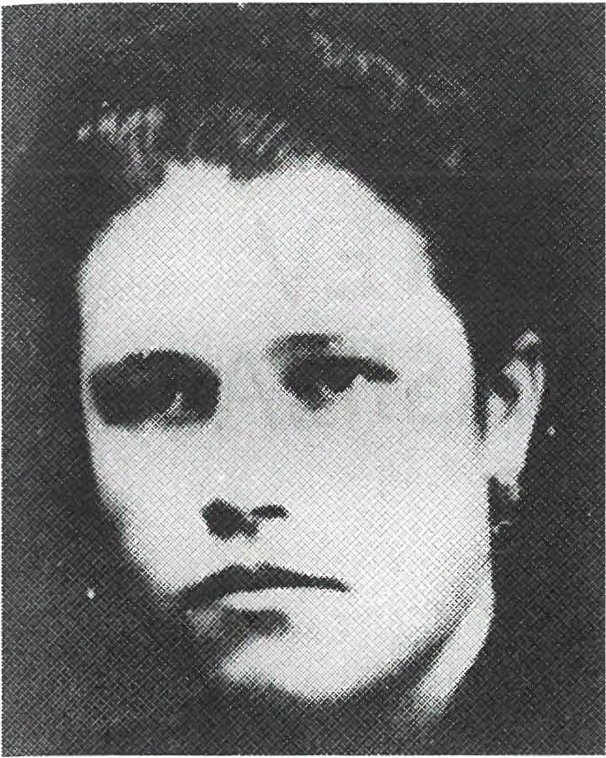
Ivanka Slovenec, partizanska bol­ ničarka. 11. junija 1944 so nemški policisti, gestapovci in domobran­ ci obkolili partizansko bolnišnico na Komendski Dobravi. Ubili so devet ranjencev in tri člane oseb­ ja, med njimi tudi Ivanko.
KOMPOLJE
30. avgusta 1942 so trije kmet­ je, pripadniki MVAC, v Kompoljah s prevaro ujeli partizana. Pripeljali so ga Italijanom, ki so ga ustrelili.

KOSTANJEVICA
V skupni akciji so 20. februarja 1943 Italijani in pripadniki 2. ba­ taljona MVAC ujeli nekega part iza­ na in ga ustrelili.

KRNICE pri Masorah
5. junija 1944 so esesovci iz Trsta ujeli dva partizana in ju pri­ gnali v vas Krnice. Sklicali so vaščane. Med Nemci so bili tudi domobranci. Krvnik je prvemu ujetemu z bodalom iztaknil oči in potem še drugemu. Natojimaje na stolu z mesarsko sekiro odsekal glavi. Obe je položil na mizo. Na eno je posadil titovko in med zobe vtaknil cigareto. Zraven je postavil listek z napisom ''Tu imata svobo­ do!". O zločinu obstajajo fotografije.

Kompolje: Franček Saje, Belogardizem, str. 580 in 581.
Kostan jevica : Poročilo 11. armadnega korpusa Višjemu poveljstvu za Slovenijo in Dalm a­ cijo; Zbornik VI/5, dok. 155, str. 490.
Krnice: Dr. Makso Šnuderl, Fašistično domobranski teror, str. 100/101; Ferdinand Močnik, "Pozabljeni" krajevni praznik v Idrijskih Krnicah, Svobodna misel, 1V-15, z dne 10 . 6. 1994, str . 21. Ta navaja pričevanje takratne lastnice kmetije Alojzije Tušar v Kroniki tega kraja: "Pripadniki nemške enote SS, v kateri je bil še posebej aktiven domobranec (verjetno njihov vodnik, op. avtorja), ki je govoril slovensko, so žrtvi drezali z noži v oči, vlekli za lase, z glavami butali v zid, domobranci in nemški vojaki, ki so hodili mimo, pa so ju brcali." Sledi opis umora kot zgoraj.

363

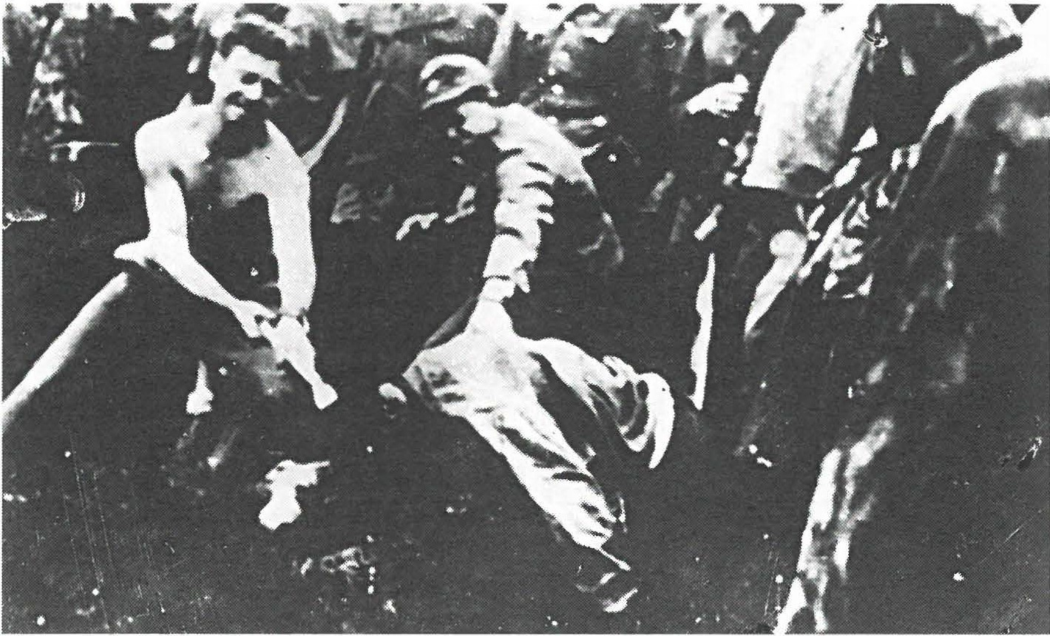
Krnice pri Masorah. S.junija 1944 so pripadniki esesovskih oddelkov iz Trsta, med njimi so bili tudi domobranci, ujeli dva partizana in ju obglavili. O zločinu pričajo štiri fotografije.

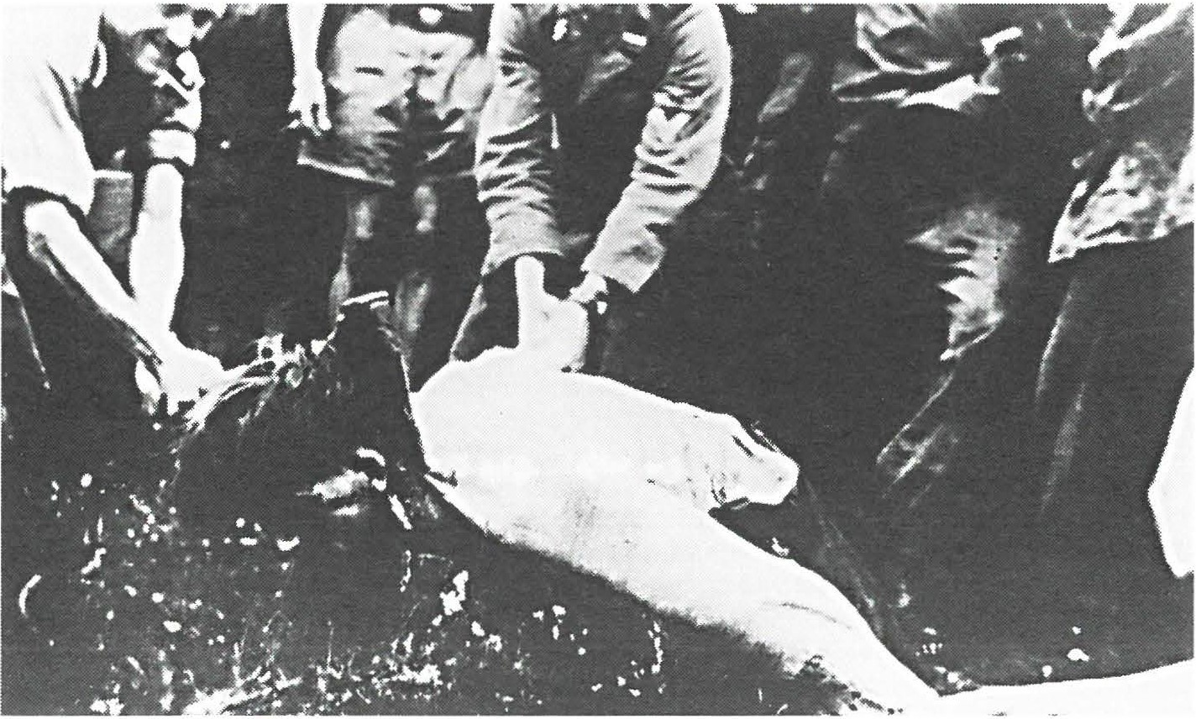
V Krnicah so 5. junija 1944 esesovci, med katerimi so bili tudi domo­ branci, obglavili še enega partizana.
364

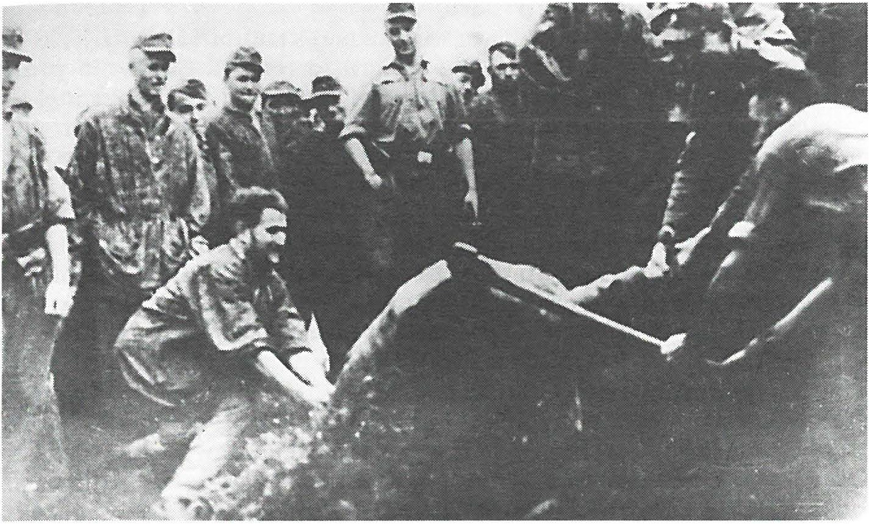

Krnice pri Masorah, 5. junij 1944. Esesovci, med katerimi so tudi domobranci, pobijajo ujetega partizana.

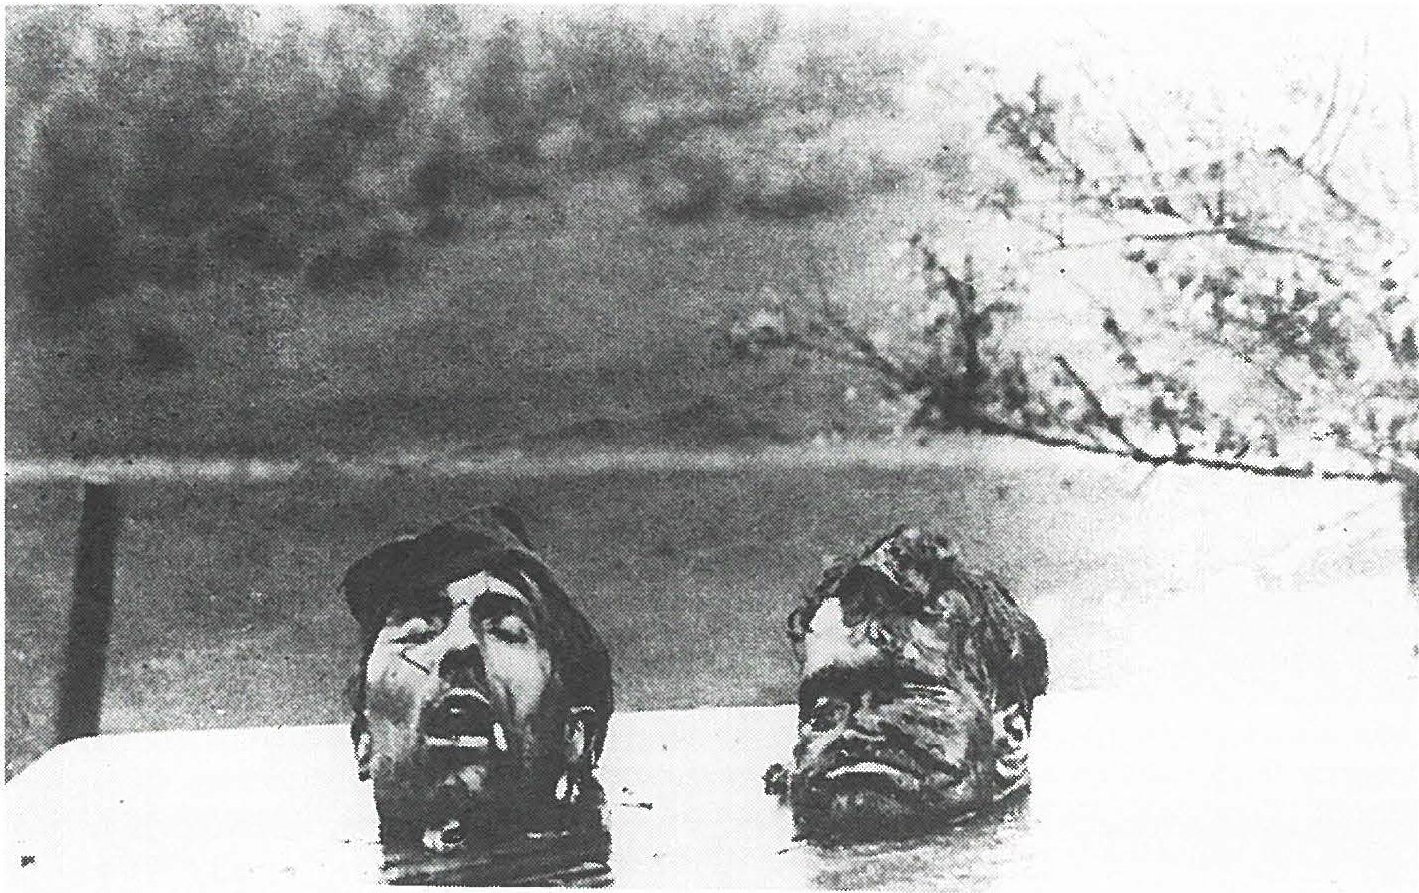
Krnice pri Masorah, S.junij 1944. Glavi mučenih ujetih partizanov, ki so ju obglavili esesovski krvniki, med katerimi so bili tudi domobranci.
365

LAKOVNICE pri Novem mestu
13. februarja 1944 so iz 2. artilerijskega diviziona 15. divizije, ki je blokiral del okoli Novega mesta, poslali kurirja iz Lakovnic proti Mraševemu, kjer je bil l. bataljon Cankarjeve brigade. Domobranci in Nemci, ki so prodirali iz Novega mesta, so kurirja ujeli in ga ubili.

LAVRICA
V jesenski nemški ofenzivi novembra 1943 sta se predala Nemcem in domobrancem dva neznana partizana, skupaj z Intiharjem in Gerjo­ lom, kista navedena v poimenskem seznamu domobransko-ok u p at o r­ skih žrtev. Ubili so ju na Lavrici.

LJUBNO
Od ujetih ranjencev - partizanov, ki so jih ujeli pripadniki domo­ branske udarne čete iz Kranja v bolnišnicah v Podvolovljeku, so jih Nemci po 8. januarju 1945 na Flundru na Ljubnem postrelili šestnajst. Od njih je znan le Franc Hrastnik iz Tomšičeve brigade, rojen 25. januarja 1920 v Skornu, pošta Šmartno ob Paki.

MAKOŠE pri Ribnici
Domobranci in delno Nemci iz Kočevja in Ribnice so 25. marca 1944 napadli partizane 3. in dela 4. bataljona Kočevske brigade v Makošah pri Ribnici in jih tako presenetili, da se niso upirali. Domobranci in Nemci niso prizanašali niti težkim ranjencem. Najbolj nasilni so bili domobranci. Po poročilu 18. divizije je padlo devet partizanov, ujetih ranjencev je bilo štirinajst in drugih še devetinštirideset. Najmanj šest ujetnikov je bilo ubitih bodisi v Makošah, po poti ali v taborišču. Znano je namreč, da se je iz taborišč vrnilo le pet od triinšestdesetih ujetnikov.

Lakovnice: Poročilo štaba art. 15. divizije z dne 16. februarja 1944 štabu 7. korpusa, Zbornik VI/II, str. 182, dok. št. 63.
Lavrica: Dr. Makso Šnuderl, Fašistično domobranski teror, str. 10.
Ljubno: Pismo 00 ZZB Mozirje, št. 1-71 z dne 5. 3. 1992, RO ZZB Slovenije; Sporočilo Odbora skupnosti borcev Tomšičeve brigade z dne l. 4. 1944.
Makoše : Velimir Kraševec, Kočevska brigada, str. 169-171 ; Ladislav Kiauta, Na bojni črti Osemnajste divizije, str. 339-341; izredno poročilo štaba 18. divizij e z dne 29. 3. 1944 štabu
- korpusa o nenadnem sovražnikovem napadu na enote 9. brigade v Makošah v Zborniku Vl/ 12 dok. 78.
366

MALE PECE
Med nemško ofenzivo so nekateri novomobilizirani partizani iz Komande mesta Stična zaupali Rupnikovim letakom. Zapustili so svojo enoto, da bi šli domov. Nemci so jih v Malih Pecah 31. oktobra 1943 zajeli. Najprej so jim dejali, da bodo šli v Nemčijo na prisilno delo, kasneje pa so ukazali, naj jih postrelijo. Ustreljeni so bili:
- Miroslav Zupančič, čevljar iz Velikega Gabra, r0en 7.marca 1913; Anton Medved iz Velikega Gabra, rojen 1914; Franc Cebular iz Velikega Gabra, rojen 1902; Stanislav Slak iz Velikega Gabra (ni podatkov o rojstnem letu); Alojzij Verbič iz vasi Cesta, rojen 24. aprila 1900; Alojzij Kovačič iz Šentjurja, rojen 1904, in še štirje neznani partizani.
Domobranec J. G. iz Biča pri Zagorici je nemške morilce obvestil o ujetih partizanih, kar je povzročilo, da so jih ustrelili.

MALA SELA pri Vačah
29. decembra 1944 so potekali srditi boji med Ka m n išk o-za s avsk im odredom in nemškimi ter domobranskimi enotami. Ka m n išk o-za s av ­ skemu odredu se je priključila tudi premična bolnišnica.
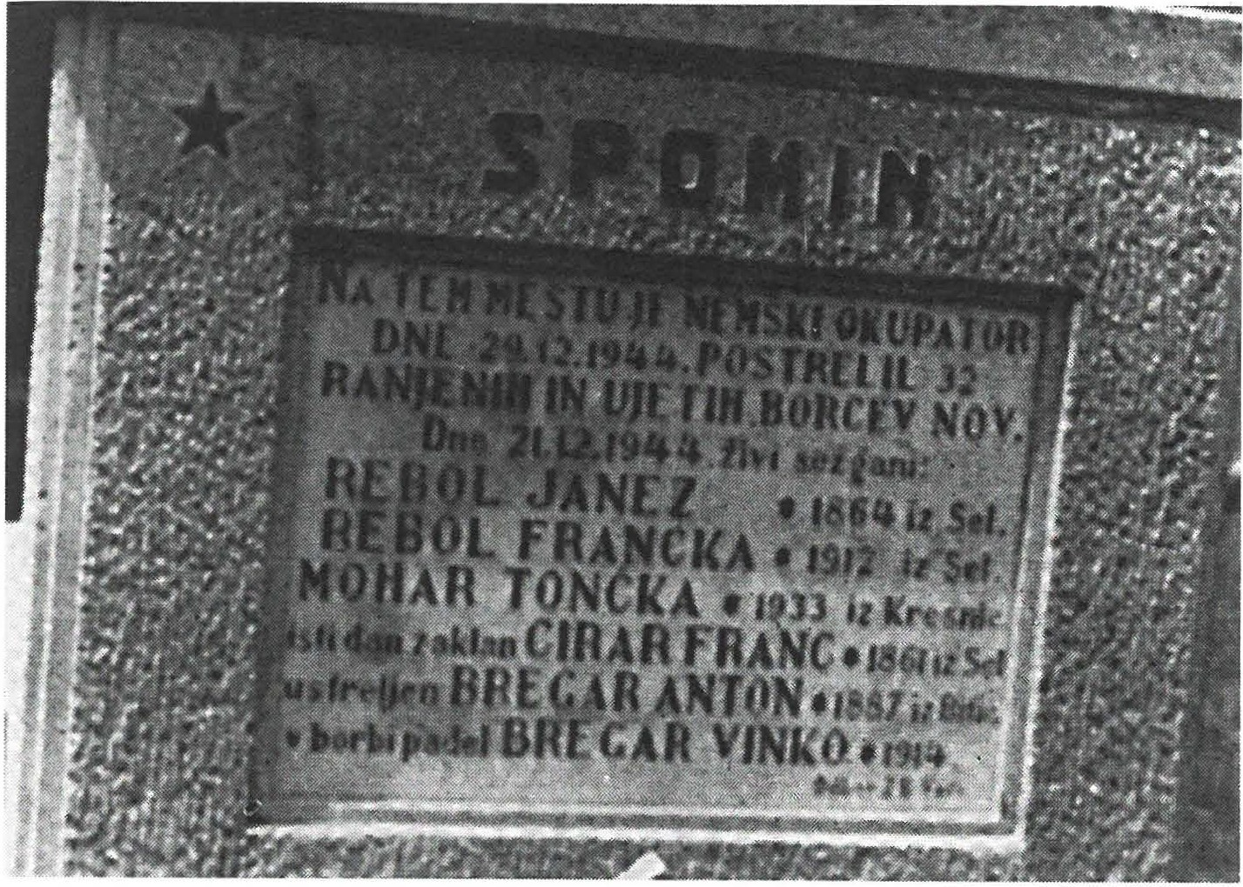
29. decembra 1944 so emci in domobranci na Malih selih pri Vačah ustrelili devetindvajset ujetih partizanov, največ jih je bilo iz pre­ mične bolnišnice Kamniško-zasavskega odreda. Naspominskem obe­ ležju krivdo za poboj pripisujejo samo Nemcem, kar ni res, saj so pri zločinu sodelovali tudi domobranci.

Male Pece: KUVZ, fasc . 30, Z-6330 v A Slovenije.

367

Večino ranjencev iz bolnišnice ter del borcev odreda so Nemci in domobranci ujeli. Dvaintrideset ranjencev iz odreda in premične bol­ nišnice so zaprli v Ramzov skedenj v Selišah in jih zvezali z žico. Vhiši sojih vsonočmučili. Medujetimi je bil tudi domači fant Rudolf Dolinar iz Seliš, rojen 1914. leta, ki ni povedal, daje vdomači hiši, da ne bi pobili domačih in požgali hiše. VRamzovi hiši so na smrt obsodili tudi hlapca pri Dajnovčevih Ivana Šuštarja, po domače Lukovega s Katarije, ki prav tako ni izdal, kje se je zdravil, niti, da koga pozna. Šuštar zjutraj ni mogel sam na morišče, zato so ga ustrelili kar pri Grmarjevem kozolcu. Med ujetimi partizani je bilo, poleg ranjencev iz Ka m n iš ko-za sav sk ega odreda, še nekaj ranjencev iz raznih drugih enot 4. operativne cone za Štajersko in Koroško, in nekaj bolnih partizanov. Večina je bila v snegu že nekaj dni, brez tople obleke in primerne obutve ter brez hrane.
Ostalih 30 ranjenih in ujetih partizanov so Nemci in domobranci vodili s seboj. Dopoldne 30. decembra 1944 so jih postrelili na travniku pri Malih selih pri Vačah. Tam je bilo v skupnem grobu pokopanih 29 pobitih partizanov. Po vojni so njihovi posmrtni ostanki preneseni na domača pokopališča.
Znana so nekatera imena partizanov, ki so jih ustrelili na Malih selih: Alojzij Čobela, rojen 1906 v Šmartnem ob Paki, Šercerjeva briga­ da; Stanislav Hribovšek, rojen 1926 v Brezju, Čemšenik, borec Ka m ­ n išk o-za s avsk ega odreda; Franc Mirt, rojen 1920 v Zabukovju, Sevnica, borec Ka m n išk o-zas avske ga odreda; Jože Pader, rojen 1900 v Velikih Laščah, sanitetni poročnik Tomšičeve brigade; Anton Selič, rojen 1898 v Sevnici, stanoval je v Trbovljah, partizan neznane enote, in Jože Uranič, rojen 1909 v Ljubljani, aktivist OF rajona Litija.

MOKREC
V nem šk o-d o m o b r a n sk i ofenzivi novembra 1943, imenovani Wol­ kenbruch IV, se je na vrhu Mokreca odigrala ena najpretresljivejših epizod ofenzive.
Partizani 2.bataljona Levstikove brigade bi navsezgodaj 10. novem­ bra 1943 morali prenesti v partizansko bolnišnico kar osemintrideset ranjencev. Ko so nosili prvih šestnajst ranjencev, so Nemci in domo­ branci bataljon obkolili in začeli stiskati obroč. Ranjence so borci pustili le petnajst minut od bolnišnice. Tja naj bi pozneje prišlo osebje iz bolnišnice. Pri njih so 9stali štirje stražarji, drugi pa so odšli po nasled­ njih dvaindvajset ranjencev 8.in 10. brigade, kijih jesovražnik medtem že ujel. Nemci in domobranci so zajeli tudi prvo skupino s stražarji vred. Pobili so trideset težko ranjenih partizanov, druge ranjence in stražo pa odpeljali s seboj. Znano je, da je bila med ujetimi tudi

Mala sela: Jože Vidic, Sedem krst za Ronkarjevo družino, str. 416; Stane Stražar, Moravška dolina, str. 731-732.
368

politkomisarka čete Ljubljanske brigade Zinka Strle, rojena 1923 v Markovcu pri Ložu, umrla v Ravensbriicku 1943.
Ubili so tudi bataljonskega bolničarja Levstikove brigade Borisa Habermuta.
Med drugimi znanimi žrtvami Ljubljanske brigade so bili na Mo­ krecu ujeti in ubiti: Janez Rozman, rojen 1920 v Mirni Peči; Slavko Spizer rojen v Ljubljani; Ivan Škrjanc, rojen 1924 v Vrbljenah.

NEBLO v Goriških Brdih
7. novembra 1944 je bil zdravnik 2. brigade VDV Ali Alijev z neznanim partizanom na Križadi. Domobranci in nemški vojaki, pre­ oblečeni v civilne obleke, so ju presenetili in v Neblemu bili.

ORLAKA
Prve dni septembra 1942 so člani MVAC F. T. iz Zagorice, A. G. in
F. G. iz Orlake pri Selih Šumberku ujeli partizana Franca Vilfana, rojenega 12. septembra 1926 v Ljubljani, dijaka 4. razreda meščanske šole. Še z dvema ujetima partizanoma so ga predali Italijanom, ki so vse tri mučili in jih 6. septembra 1942 ustrelili.

OTOKI pri Železnikih
13. oziroma 19. januarja 1945 so pripadniki nemške policije iz Selc in gorenjski domobranci v Otokih pri Železnikih umorili ranjene par­ tizane s streli v glavo. Umorjeni so bili: Srečko Košir, rojen 29. maja 1907 na Češnjicah pri Železnikih, kmetijski delavec; Andrej Rozman, rojen
2.februarja 1899 v Križah pri Tržiču, čevljar; Anton Kemperle, rojen 16. januarja 1913 na Češnjicah pri Železnikih, trgovski pomočnik, in Jože Gril, rojen 21.septembra 1901 v Celju.

Mokrec: Ladislav Kiauta, Na bojni črti Osemnajste, str. 136; Janez Perovšek, Naprej (8. SNOB Frana Levstika), str. 58-59 ; Hinko Bra tož -Oki, Dnevnik partizana, 2. d el, str. 76-81, kjer je zlasti razvidno sodelovanje domobranskih enot pri tem zločinu; Dr . Marjan Južnič, Sanitetska služba u NOR Jugoslavije 1941-1945, knjiga 3, Sanitetska služba u NOV i POS 1941 -1945, s tr. 65; Borivoj Lah, Ljubljanska brigada, str. 80-84, Se zna m borcev 10. brigade, str. 401-454.
Neblo: Fasc. 302-27/7 1 v A MNZ R Slove n ije . O rlaka : KUVZ, fasc. 34, Z-8603 v A Slovenije.
Otoki: KUVZ, fasc. 31, Z-6778 v A Slovenije; Pomniki NOB na Škofjeloškem, str. 383in 389.
369

OZRENJ pri Renčah
24. maja 1944 so esesovci in nekaj domobrancev iz Gorice vdrli v zaselek Ozrenj pri Renčah. Ujeli so šest partizanov, od tega dva italijan­ ska - Maria in Gavina - in ju mučili. Mario ni izdal ničesar, nato so ga obesili. Našli so bunker kurirske postaje P- 12. Ujeli so šest partizanov, od katerih so štiri takoj ustrelili. Trije so bili italijanske narodnosti in en Slovenec. Pobili so tudi vsoMozetičevo družino.

PEČNARICA
Bolnišnica Kamniškozasavskega odreda je imela na Pečnarici nad vasjo Pretrž od jeseni 1944 veliko, dobro maskirano zemljanko. V njej se je zadrževalo okrog dvajset najhuje ranjenih partizanov. Nemci in domobranci zVačso vdrugi polovici decembra 1944 zvečer zemljanko odkrili. Izdal jo je partizanski dezerter, ki se je tam zdravil. Pobili so dvajset ranjenih partiza nov. Kasneje so našli enega še živega, ki pa je po enem dnevu umrl. Imen pobitih ranjencev ni bilo mogoče ugotoviti.
POGLED-MOLNIK
S.januarja 1943 so Italijani in člani enote MVACiz okolice Ljubljane v skupni akciji v Šentpavlu ujeli nekega partizana, ki je bil skrit v senu.
9. januarja 1943 pa so poročali, da so partizana, ki so ga ujeli 8. januarja 1943, ustrelili, "ker je skušal pobegniti".
POLHOV GRADEC
20 . marca 1943 so pripadniki divizije Cacciatori delle Alpi, XI. skupine GAF (obmejna straža) in MVAC, kot je razvidno iz italijanskega poročila, ujeli na območju Polhov Gradec - Dobrova dvanajst partiza­ nov, ki so jih nato ustrelili.
Imena niso znana. Verjetno gre za partizane Dolomitskega odreda.
PRESEDLJE nad Vranskim
V nem ško -d o m o b r a n sk i ofenzivi v začetku decembra 1944 so nemški vojaki in domobranci na Presedljih ustrelili sedem partizanov, ki so jih ujeli v bojih na Črnem Vrhu, pri kmetu Nov ak u . Imena ustreljenih niso znana, bili so iz raznih enot IV. operativne cone, zlasti kurirji in terenski aktivisti.

Ozren j: Dr. Maksa Šnuderl, Fašistično domobranski teror, str. 95.V pismu št. 15-1/ 92 z dne 29. 1. 1992 pa 00 ZZB Nova Gorica RO ZZB (kopija pri avtorju) zatrjuje, da pri tem domobrancev ni bilo, pač pa nemški vojaki slovenske narodnosti. Pri tem paopozarja, da so ovaduhi z območja Re n č im eli stik e z domobranci v Gorici. Vse naj bi se dogajalo 20. maja in ne 24. maja 1944.
Pečna rica: Stane Stra žar, Moravška dolina, str. 728.
Pogled-Molnik : Poročilo divizij e Cacciatori delle Alpi z dne 9. in 10. januarja 1943 komandi
11. ar mad nega korpusa, Zbornik Vl/ 5, dok . št . 113 in 116, str. 375in 381.
Polhov Gra dec: Poročilo štaba italijanskega 11. armadnega korpusa z dne 21. 3. 1943 o boju v Starem Logu, Zbornik Vl/ 5, dok . 189, str. 599. To so bili partizani 1. bataljona Dolom itsk ega od red a, ki so bili ujeti v Belški grapi.
Presedlje: Spomeniki in spominska obeležja NOB v občini Žalec, str. 67.

370

PRI ŠKVARCU (nad Črnim Vrhom)
Pri Škvarcu med Vodicami in Javornikom (trg. 1249) nad Črnim Vrhom so 23. decembra 1943 Nemci in domobranci napadli 3. bataljon Gradnikove brigade. Padlo je sedeminštirideset (podrugih podatkih pa dvainštirideset) partizanov. Ujetih je bilo sedemnajst (podrugih podat­ kih pa le enajst). Ujetniki so morali nesti v Godovič zaplenjeno orožje in opremo, tam pa so jih postrelili.

PUGLED
Partizansko bolnišnico, oddaljeno sto metrov od ceste, ki se odcepi od Roške ceste pri žagi Rog proti Travniku, sedem kilometrov zahodno od Črmošnjic, so 27. oktobra 1943 v veliki jesenski nemški ofenzivi izsledili Nemci. Do nje so jih vodili nekdanji pripadniki MVAC, takrat domobranci. Iz bolnišnice je osebju uspelo rešiti le sedemindvajset lažjih ranjencev, enaindvajset težkih ranjencev pa so Nemci zajeli, jih pobili in skupaj z bolnišnico zažgali. Po kasneje zbranih podatkih je mogoče sklepati, da so takrat Nemci in domobranci pobili več ranjencev in to devetindvajset. Njihova imena so znana:
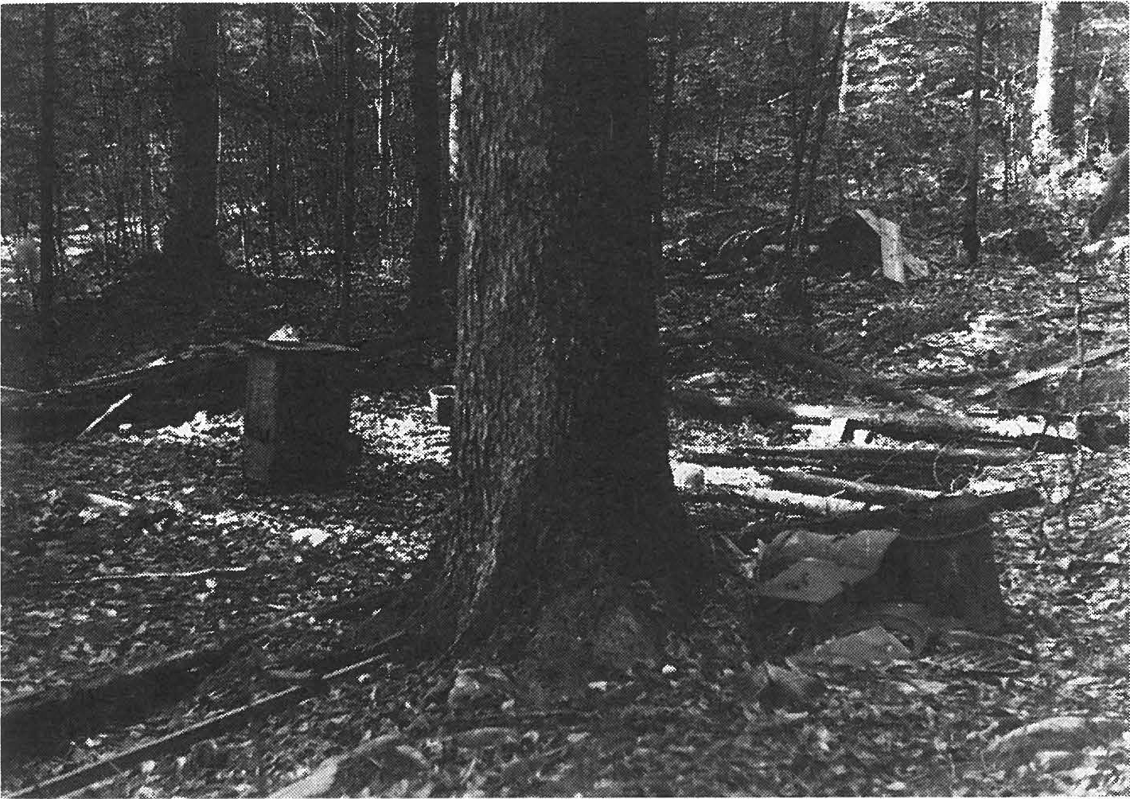
Franc Anžič, rojen v Štepanji vasi, Cankarjeva brigada; Jože Dežman iz Ljubljane, Tomšičeva brigada; Lojze Doltar, rojen 1919 v
- oktobra 1943 so Nemci, ki sojih do tam vodili domobranci, uničili partizansko bolnišnico Pugled in v njej ubili devetindvajset ranjencev. Na sliki je uničena bolnišnica.

PriŠkvarcu: Stanko Petelin, Gradnikova brigada, str. 167/169.

371

Gradacu, Cankarjeva brigada; Peter Drčar, rojen 1910 na Hribu pri Dolskem, Cankarjeva brigada; Franc Erbežnik, rojen 1917, Prešernova brigada; Anton Gorišek, rojen 1925 na Pristavi, Cankarjeva brigada; Jože Grčman, rojen 1926 na Poljanah pri Slični, Gubčeva brigada; Angel Grlica in Franc Grlica - Drago z Varej pri Vremskem Britofu, Tomšičeva brigada; Franjo Grmek, rojen 1906 v Domžalah, Cankarjeva brigada; Janez Jakovčič iz Črnomlja, Tomšičeva brigada, Jože Judnič, rojen 1925, Tomšičeva brigada; Ivan Ka cu n - Slavko, rojen 1914, Prešernova briga­ da; Jože Ka m e n šek - To m o, rojen 1923 v Sadinji vasi, Tomšičeva brigada; Jože Kisovec, rojen 1923 na Rakovniku pri Šentrupertu, Gubčeva briga­ da; Franc Kocijančič, rojen 1913, Kočevska brigada; Franc Kranjc - Vili, rojen 1922, 12. brigada; Jože Kralj, rojen 1921, Prešernova brigada; Vinko Magister, rojen 1928, Cankarjeva brigada; Peter Majcen - Savo iz neznane enote; Franc Mavrin, rojen 1918, Cankarjeva brigada; Jože Novak, rojen 1924 v Trebnjem, Dolenjski odred; Viljem Sivec, rojen 1920, Cankarjeva brigada; Martin Škof z Gornje Lokvice, Tomšičeva brigada; Štefan (priimek in enota nista znana); Jakob Šumrada, rojen 1914, Šercerjeva brigada; Jože Štupar, rojen 1925 v Dobrniču, Cankar­ jeva brigada; Anton Vendramin, rojen 1905, Gradnikova brigada, in Ivan Zakrajšek, rojen 1909, 12. brigada.

RAKEK
19. septembra 1943 so Nemci napadli Cerknico, v kateri so bile premalo zavarovane enote Tomšičeve brigade. Na železniško postajo Rakek so odpeljali okrog sto moških. Med njimi so jih s sodelovanjem ovaduha iz MVAC izbrali petnajst in jih v bližini Rakeka umorili. Med žrtvami je bilo več ujetih partizanov.

RASTKOVEC, gozd pri Vrhniki
Vnemški ofenzivi novembra 1943 so domobranci v gozdu Ra stk o­ vec nad Vrhniko ujeli neznanega partizana iz Bračičeve brigade, ki je bil doma na Planini pri Rakeku. Z domobranci so bili tudi Nemci. Ujetnika so privezali k smreki in ga prebadali z bajoneti. Priče navajajo, da so ujetnika mučili domobranci. Partizani so kasneje ugotovili, da so bile rane zadane z italijanskimi bajoneti, ki so jih domobranci tedaj uporabljali.

Pugled: Janko Jarc, Partizanski Rog, str. 262; Franci Strle, Tomšiče va b rigad a, 3. del, str. 413; Kart o te ka ranjencev iz SCVPB; Ka rt o te ka Za svobodo padlih borcev v A INZ ; Vodnik po partizanskih poteh, str. 150.
Rak e k: KUVZ, fasc. 28, Z-4905 v A Sloven ije. Rastkovec: KUVZ, fasc. 25, Z 2085 v A Slov en ije.
372

RAŠICA
28. avgusta 1944 so Nemci in domobranci obkolili Rašiško pogorje in med drugimi ujeli štiri partizane - kurirje in terenske aktiviste. Vse štiri so odpeljali v Šentvid in jih ustrelili kot talce.

RAVNE pri Žireh
- novembra 1943 je v Ravnah pri Žireh padlo devet neznanih, po večini neoboroženih partizanov 2. bataljona Gradnikove brigade, ki se je moral hitro umakniti. Skupaj je sicer bilo ujetih in ustreljenih šestnajst, vendar so imena sedmih navedena v poimenskem seznamu žrtev. Od devetih padlih do danes za šest ni bilo mogoče ugotoviti imen. Kasneje so bila ugotovljena imena treh partizanov: Alojzij Kravos, rojen 1899 v Žabljah; Adela Starman, rojena 1927 v Plačah, in Karel Štibilj, rojen 1900 v Plačah.
Nemci in domobranci so jih po dva in dva postrojili pred Matečko ­
vo hišo in vseh šestnajst ustrelili.
RIJAVCI pri Trnovem
- junija 1944 so prišli Nemci z veliko skupino pripadnikov SNVZ s Predmeje proti Trnovemu in obkolili zaselek Rijavci. Ubili so štiri neznane ujete partizane in partizana Friderika Volka, ki je naveden v poimenskem seznamu žrtev.
SELA pri Šumberku
MVAC s Sel pri Šumberku, ki so ji po okoliških vaseh pomagali obveščevalci, oboroženi z bombami, je med veliko italijansko ofenzivo od avgusta 1942 in v prvih dneh po njej "ujela najmanj dvajset tovarišev''.
Razen tistih, ki so navedeni že v prejšnjih seznamih (štirje znani, šest neznanih in en posameznik) je bilo še devet neznanih žrtev MVAC s Sel pri Šumberku, ki so jih predali Italijanom ali pa so jih sami skrivoma ubili.
SIVE DOLINE, partizanska bolnišnica
3. januarja 1944 so Nemci in domobranci nenadoma vdrli v bol­ nišnico v Sivih dolinah med vasema Golo in Zapotok. Dva težka ra­ njenca so pustili v baraki in jo zažgali, da sta z njo vred zgorela. Lažje ranjence so nagnali na Ig in jih zaprli v Kregarjevo hišo, kjer je za njimi izginila vsaka sled.

Rašica : Ivan Jan, Kokrški odred, 2. d el, str . 160. Ni bilo mogoče ugotoviti, kdaj so bili ustreljeni.
Ravne pri Žire h: Pomniki NOB na Ško fjeloške m , s tr. 256 -258; Federalni odbor za prekop padlih borcev, fasc. 6, št. 2782, 2783, 2801 v A Sloven ije.
Rijavci: Dr. Makso Šnuderl, Fašistično domobranski teror, str. 98; pismo 00 ZZB Nova Gorica, št. 13-1/ 92 z dne 3. 2. 1992 RO ZZB Slovenije.
Sela pri Šu mberku: Franček Saje, Belogard iz em , str . 593, izjava župnika l. V., ki je s štajerske pribežal na Sela pri Šu mbe rku ; KUVZ, fasc. 34-8603 v Arhivu Slovenije.
Sive doline: Ludvik Golob, Ljudje izpod Mokrca in Ku reščka , str . 127 .

373

SLIVNA pri Vačah
29. decembra 1944 so Nemci in domobranci v naravni jami pri Slivni ujeli trinajst partizanov in domačinov, ki so se tja zatekli pred hajko. Poleg domačinov so ujeli tudi partizana Jakoba Jereba, po do­ mače Majerjevega s Količevega, in Jožeta Fakina iz Trbovelj. Na Vačah, kamor so jih odpeljali, so jih obsodili na smrt. Potem so jih vlekli na Sela, kjer je bilo morišče. Fakin je z morišča pobegnil, čeprav je bil ranjen. Borcem so prste, na katerih so imeli prstane, posekali, da bi jim hitreje pobrali dragocenosti. Mnogim so porezali tudi druge ude.
Med pobitimi so bili štirje člani Ronkarjeve družine, ki bodo nave­ deni med žrtvami iz vrst aktivistov OF. Poleg njih so ubili še dva domačina. Pobiti partizani so bili: Drago Cukjati, star 35let, trgovec iz Šentgotarda; Alojz Gril, star 27 let, doma s Kolovrata; Jože Lebar, star 42 let, rudar iz Izlak; Jože Predovnik, star 35 let, rudar iz Trbovelj; Gašper Sajovic, star 36 let, rudar iz Zabreznika pri Izlakah, in Jože Seražin, star 31let, doma iz občine Sežana.

STEHANJA VAS
V začetku septembra 1942 so pripadniki MVAC s Sel pri Šumberku Italijanom izdali šest partizanov, ki so bili v Stehanji vasi.
Italijani so jih ujeli in odpeljali na Sela pri Šumberku. Za strelski oddelek so se prostovoljno javili naslednji pripadniki MVAC: J. P., A. S.,
A. T. in J. G. Domačini so jih prosili, naj tega ne store, vendar jih niso poslušali. Vaščane so pripadniki MVAC zmerjali in jim grozili. Nato so pripadniki MVAC skupaj z nekaj Italijani na pokopališču na Selih ustrelili vseh šest partizanov.

SVETNA VAS
11. maja 1945 je prispela v Svetno vas ob Dravi (med Borovljami in Bistrico v Rožu) oklepna skupina motoriziranega odreda 4. armade JA, ki ji je poveljeval poročnik Dragan Čirovic. Skupino je sestavljalo petnajst tankov, šest oklepnih avtomobilov, baterija protitankovskih topov s skupino za oskrbovanje z gorivom in za popravilo. V skupini je bilo okoli dve tretjini Slovencev.
Bračičeva brigada in Koroški odred sta se popoldne tam zadrževala, vendar sta se pred tridesetkratno nemško in domobransko premočjo morala umakniti. Oklepna skupina tega ni vedela in je ob devetih zvečer padla v zasedo Nemcev in domobrancev. Prve partizanske tanke so z ostrim topovskim ognjem in protitankovskim orožjem uničili. Oklepna skupina je izgubila štiri tanke in dva oklepna avtomobila, drugi so se uspeli izvleči. Padlo je petnajst pripadnikov oklepne skupi­ ne motoriziranega odreda 4. armade JA.

Slivna pri Vačah : Jože Vidic, Sedem krst za Ron karj e vo družino, str. 442; Stane Stražar, Moravška dolina, str. 735.
Stehanja vas: Franček Saje, Be logard ize m , str . 592 .
Svetna vas: Franci Strle, Veliki finale na Koroškem, str. 96-111 in zlasti 220-221.
374

SV. KRIŽ (Gabrovka)
14. oktobra 1942 so Italijani in pripadniki MVAC ujeli patruljo treh neznanih partizanov. Na njivi blizu šolskega vrta so jih takoj ustrelili.

SUHA KRAJINA

Od 16. do 21. marca 1943 so italijanske enote v sodelovanju z enotami MVAC ujele dvaintrideset partizanov prvih štirih brigad, ki so se borile tiste dni z njimi. Toso bile Tomšičeva, Šercerjeva, Gubčeva in Cankarjeva brigada.
Zanesljivih podatkov o tem, ali je bilo v resnici vseh dvaintrideset ustreljenih, ni. Imamo le podatek, da je bilo 31. marca 1943 v Ribnici ustreljenih pet partizanov in trije aktivisti OF. O tem priča dokument poveljstva Jurišne skupine črnih srajc XXI Aprile iz Ribnice, ki je v arhivu Republiškega ministrstva za notranje zadeve pod št. 1370. Tam sem našel še dva dokumenta: enega od politične policije istega italijan­ skega poveljstva, kjer omenjajo, da so osvobodili petindvajset ujetn i­ kov.
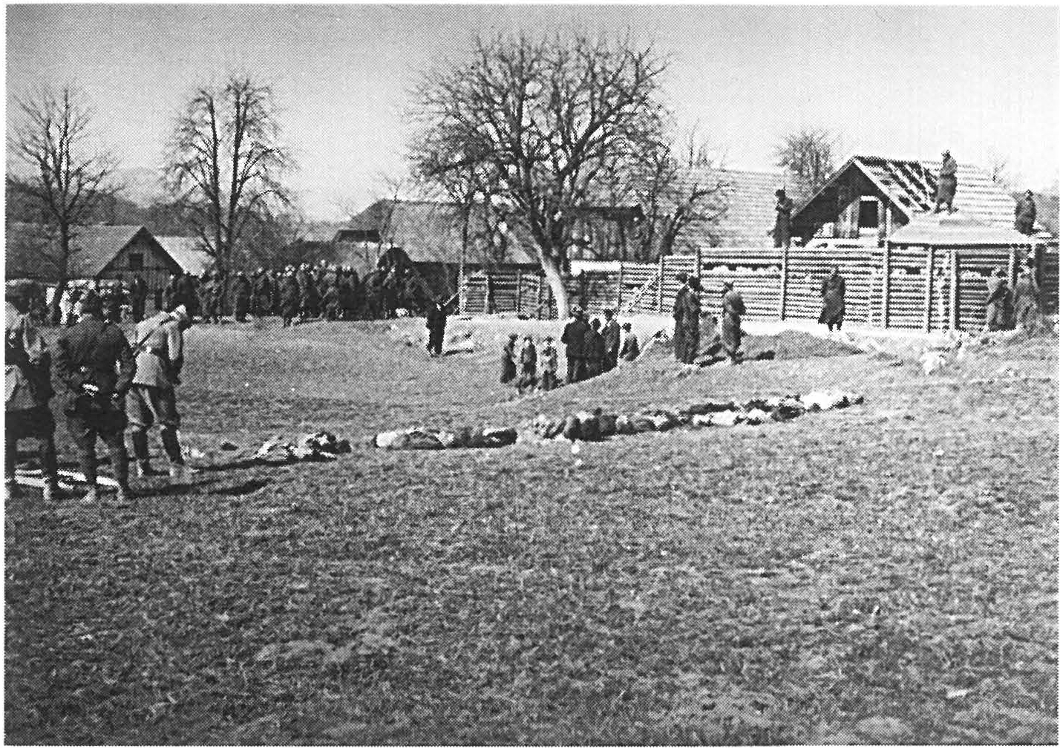
V dneh od 16. do 21. marca 1943 je bilo v bojih prvih štirih brigad z italijanskimi enotami in MVAC ujetih dvaintrideset partizanov. Na sliki so poleg padlih tudi težki ranjenci, ki so jih pobili pripadniki MVAC po napadu Cankarjeve brigade 16.in 17. marca 1943 v Hočevju. Skupina italijanskih oficirjev si jih ogleduje, pripadniki MVAC pri drevesu pa so s hrbtom obrnjeni od tistih, ki so jih pobili nekaj ur prej.

Sv. Križ: A KUVZ, kronika Sv. Križa v F 866/ II-12 v INZ, GB, str. 6.

375

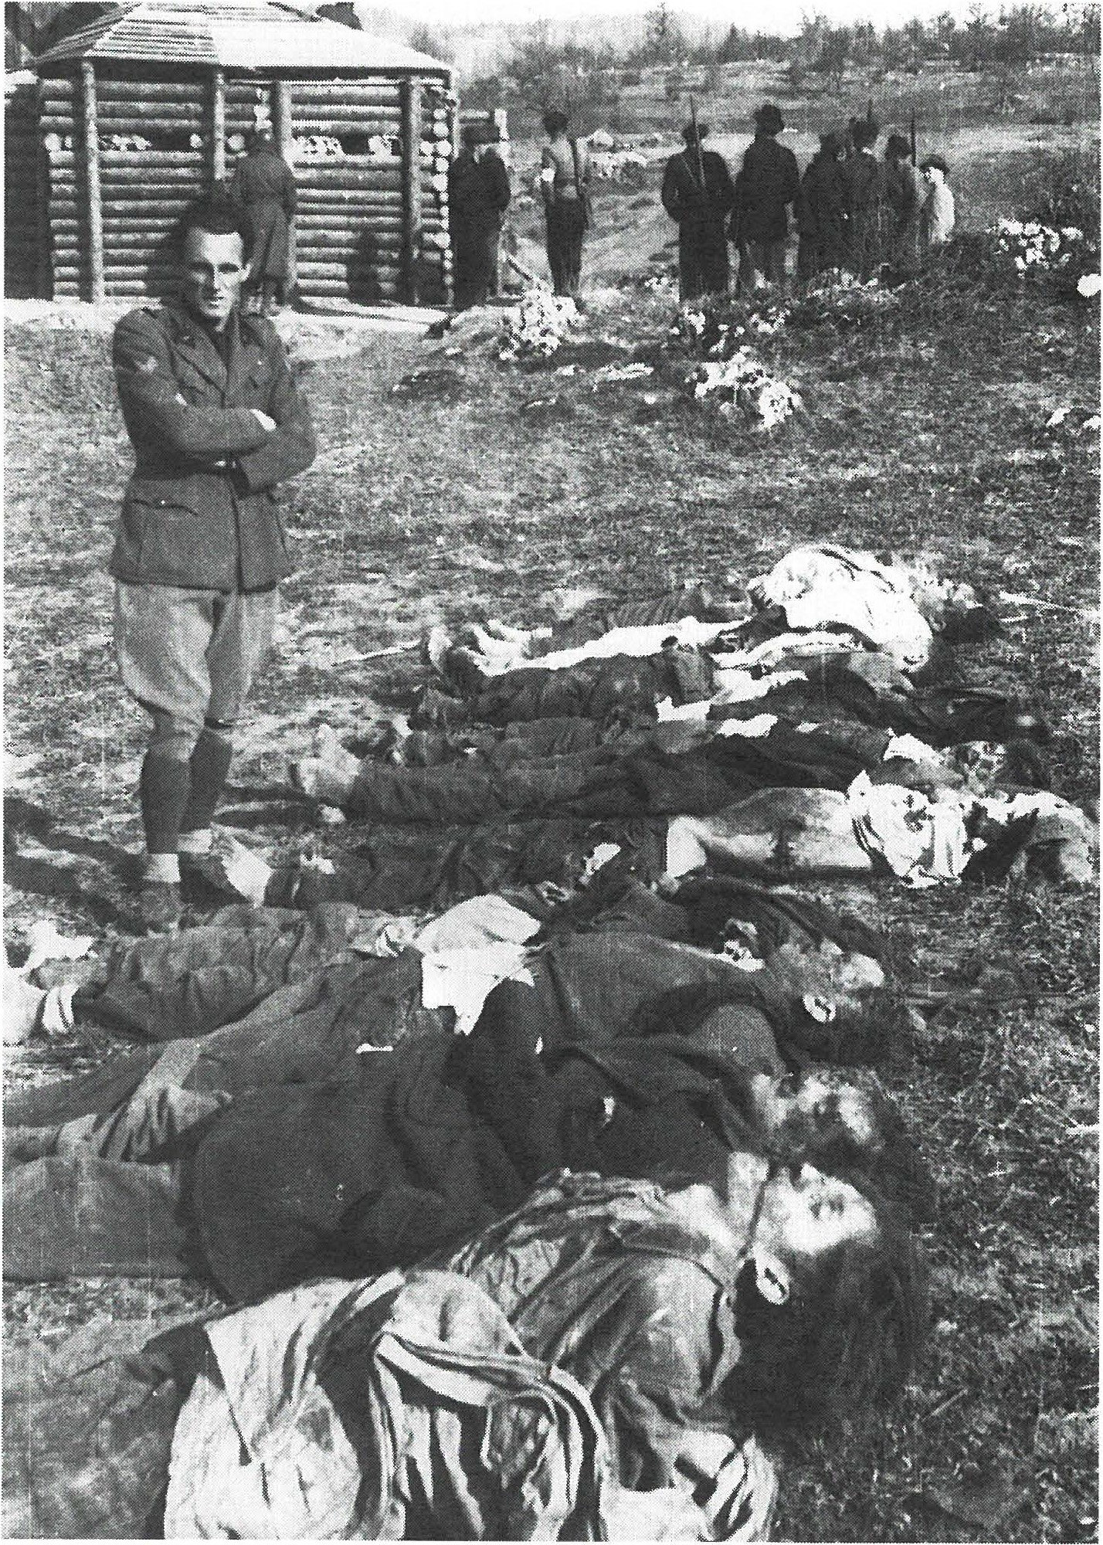
Italijanski vojak iz bataljona črnih srajc si 17. marca 1943 ogleduje pobite partizane Cankarjeve brigade po boju za Hočevje. Tedaj so tamkajšnji pripadniki MVAC pobili nekatere težke ranjence, ki jih soborci niso mogli rešiti. Skupina pripadnikov MVAC pobitim ranje­ nim partizanom prav neprizadeto obrača hrbet.
376

Od tistih, ki so jih ujeli ali aretirali Italijani in MVAC, so v Ribnici
31. marca 1943 ustrelili naslednje partizane in aktiviste OF: Antona Dragoša, partizana Tomšičeve brigade, rojenega 1920 v Fučkovcih pri Adlešičih; Alojzija Glačo, partizana Cankarjeve brigade, rojenega 21. novembra 1921 na Grintovcu pri Zagradcu; Franca Koščaka, aktivista OF, rojenega 1913 v Velikih Lesah; Franca Poljanca, člana okrožnega odbora OFStična, rojenega 1898 v Gabrovčcu; Franca Pušnika, partiza­ na Tomšičeve brigade, rojenega 1926 v Gradcu pri Koprivniku; Antona Šuštaršiča, partizana Tomšičeve brigade, rojenega 1909 na Cerkviščih (že v poimenskem seznamu); Viktorja Zakrajška, partizana Tomšičeve brigade, rojenega 1919 na Megleniku, in Franca Zavirška, aktivista OF, rojenega 1908 v Krški vasi.

SV.PRIMOŽ
S 7. na 8 januar 1945 so pri Sv. Primožu na desnem bregu Kamniške Bistrice Nemci in domobranci obkolili del Zidanškove brigade. Vboju je padlo deset partizanov, ki so jih domobranci tudi iznakazili. Ujeli so osemnajst partizanov te brigade.
Eden od domobrancev je prepoznal partizana iz svoje vasi. Ločil ga je od drugih in ga pred vsemi ustrelil v glavo. Verjetno je bil ustreljeni ujeti partizan Viktor Jenkole, kije pred smrtjo dejal: "Poglejte, sosed me bo ustrelil!"
Osemnajstletnega kurirja iz okolice Rogaške Slatine, ki je imel prestreljene noge, so odpeljali v Kamnik. Pred neko gostilno so ga vrgli z voza, domačim pa prepovedali, da bi mu pomagali. Ranjeni kurir je na ostrem mrazu zmrznil.

Suha krajina: Poročilo štaba 11. armadnega korpusa z dne 21.3.1943 višjemu poveljstvu za Slovenijo in Dalmacijo o bojih v Suhi krajini, Zbornik VI/5, dok. 189, str . 570; Franci Strle, Tomšičeva brigada, 2. del, str. 604; Pomniki NOB v občini Grosuplje, str. 99.
Sv. Prim ož: Ivan Jenko, Kronika padlih vaščanov v KS Smlednik v NOV 1941 -1945, str . 13. V pismu Odbora skupnosti borcev 11. brigade Miloša Zidanška iz februarja 1993 pa piše, daje biltakrat na mestu ubit ranjeni borec Ferdo Vašle, rojen 1926 v Andražu. Iznakaženih je bilo šest mrtvih borcev: Jože Bambič, rojen 1921 v Mali Račni ; Ivan Hančič -Janez, rojen 1908 v Trbovljah; Viktor Jankole, rojen 1922 v Hrašah ; Janez Klavtičnik, rojen 1911 v Zavodnju; Oto Vrtovšek, rojen 1917 na Pleskem pri Hrastniku, in Franc Zupan, rojen 1903 v Znojilah pri Zagorju.

377

ŠKOCJAN(l)
22. januarja 1943 so na območju Škocjana in Šmarjete združene sile
2. bataljona 24. italijanskega polka Como in 2. bataljona MVAC ujele sedem partizanov. To so bili: Ivan Rob, slovenski pesnik, rojen v Trstu
17. avgusta 1908, študent slovanske filologije, en mesec je bil partizan Cankarjeve brigade, potem so ga poslali na teren Žalovče, kjer je urejal radijska poročila in drugo propagandno gradivo (slika ujetega Roba); Jurij Jager, kmet, rojen 20. aprila 1897 na Štajerskem, stanoval je v Ljubljani, uslužbenec ljubljanskega tramvaja, partizan Gubčeve briga­ de; Franc Turk, rojen 10. julija 1883 na Vinjem Vrhu, sedlar, partizan v Dolenjskem odredu; Josip Rodič, rojen 1.julija 1917 na Stranjah pri Beli Cerkvi, mlinar in partizan 2. bataljona Cankarjeve brigade; Lojze Ud o­ vič, rojen 29.julija 1924 na Obrhu pri Šmarjeti, kovač, partizan Gubčeve brigade (že v poimenskem seznamu); Alojz Makovec, kmet, partizan neznane enote, in Janez Pelko, mizar, aktivist OF.
Vse navedene so Italijani 9. februarja 1943 ustrelili na Celesnikovi njivi pod vasjo Velika Ligojna.

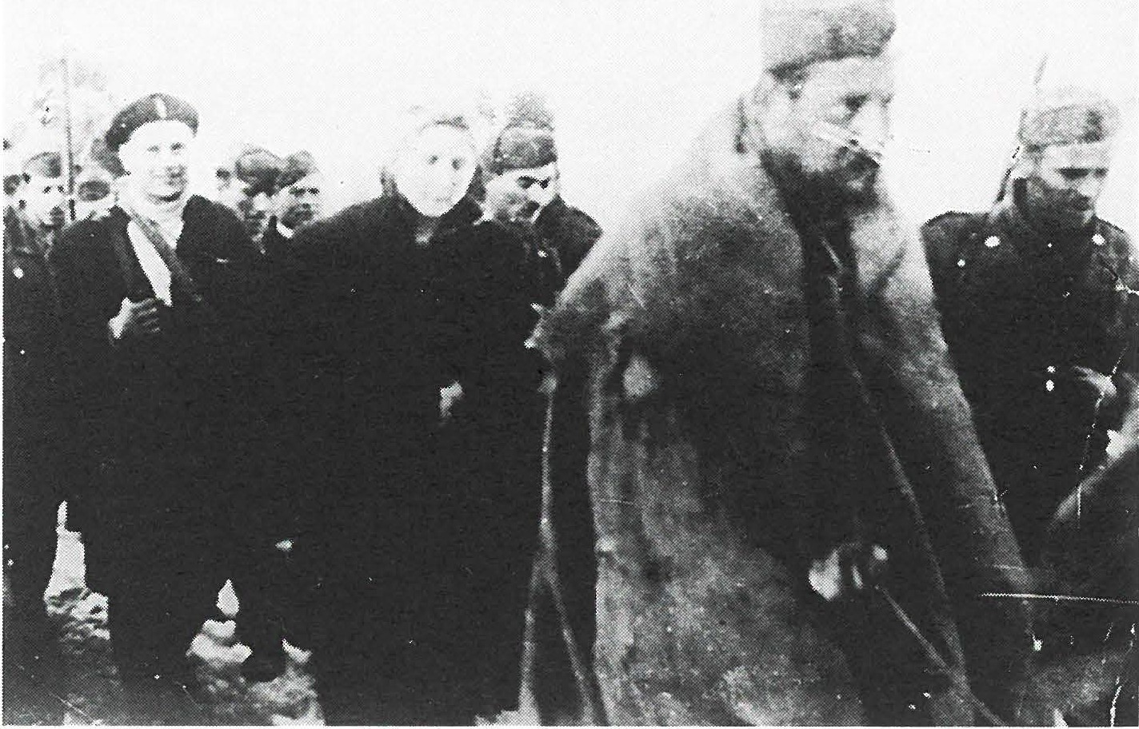
- januarja 1943 so Italijani z 2. bataljonom MVAC ujeli sedem partizanov, med njimi je bil slovenski pesnik Ivan Rob, partizan Cankarjeve brigade. Vse, razen ujete partizanke, so ustrelili 9. februar­ ja 1943 pri Veliki Ligojni.

Škocjan (1): Kopija ukaza italijanskega 11. armadnega korpusa št. 760 z dne 9. 2. 1943 o ustrelitvi, Ljubljana v ilegali, 3. del, str. 223.

378

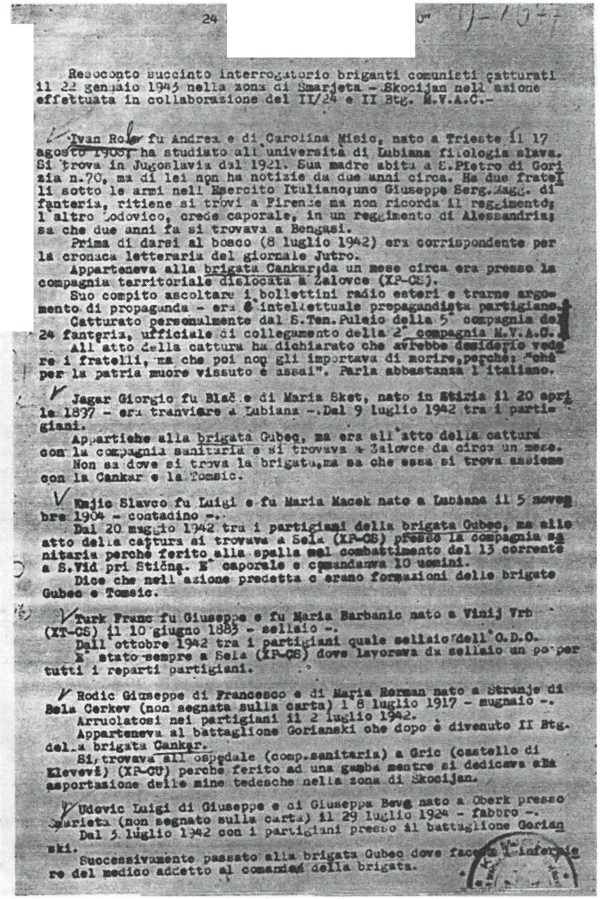24 DGJIII.E;ffil l'A.ll'1'.llll.I.\ "OQ'.i
  - 9<Af4-«po II Mfi ,\GWQ!J ' .

Italij nsko poročil 2. bataljona 24. polka Como o sodelovanju tega batalJona z 2. batalJonom MVAC 22. januarja 1943, ko so v akciji na območju Šmarjeta-Skocjan med drugimi ujeli tudi partizana Cankar­ jeve brigade Ivana Roba, slovenskega pesnika. Napisane so tudi Robo­ ve zadnje besede: "Kdor umre za domovino, je živel dovolj!"
379

ŠKOCJAN(2)
5. marca 1943 so patrulje garnizij Šentjernej in Kostanjevica, ki so jih sestavljali Italijani in MVAC, ujele pri Škocijanu dva partizana. Italijansko poročilo o tem dodaja "ki bosta ustreljena".

ŠKOFJALOKA
Aprila 1945 je bilo pri Škofji Loki v bunkerju osem ranjencev. Nemci in domobranci so bunker odkrili in poleg Franca Živaliča, ki je naveden že v poimenskem seznamu žrtev, ustrelili še štiri druge ra­ njence. Trije so uspeli pobegniti.

ŠTREKLJEVEC
Italijani in MVAC iz Semiča so 5. marca 1943 v spopadu z neugotov ­ ljeno partizansko enoto ujeli tri partizane, ki so jih takoj ustrelili.

TEŽKA VODA
10. januarja 1945 je iz Novega mesta odšla patrulja tridesetih do­ mobrancev z nekaj Nemci proti Gornji in Dolnji Težki Vodi. Naleteli so na tri neznane partizane. Po domobranskem poročilu so bili partizani "vsi ustreljeni, ker na poziv niso počakali".

TISOVEC
Zgodaj jeseni 1942 sta prišla v vas Tisovec v Suhi krajini dva partizana. Ne da bi vedela, sta se ustavila pri poveljniku vaške straže. Tajuje zadržal v pogovoru, otroka pa poslal iskat druge stražarje. Ti so prišli, oba partizana razorožili, ju zvezali in izročili Italijanom.
Nekoč prej sta ravno tako prišla k njemu dva partizana. Skril ju je v neko jamo in jima prinesel jesti. Medtem je obvestil Italijane, ki so prišli in partizana odpeljali. Tako so vaški stražarji v kratkem zakrivili smrt štirih ujetih partizanov. Italijanski fašisti so ujete partizane, ki jim jih je izročala MVAC, neusmiljeno pobijali.

Škocjan (2): Operativno poročilo štaba divizije Isonzo za 5. 3. 1943 štabu 11. armadnega korpusa, Zbornik Vl/5, dok. 164, str. 515.
Škofja Loka: Podatki o smrti Franca Živaliča in tovarišev v dokumentaciji 00 ZZB Ljubljana Šiška. 00 ZZB Škofja Loka (pismo št. 167-6/ GZ z dne 2. 3. 1992) pa zanika omenjeni zločin in meni, da gre za pomoto. To pa ni točno, saj gre očitno za zločin, ki pri njih pač ni evidentiran.
Štrekljevec: Operativno poročilo štaba divizije Isonzo z dne 6. 3. 1943, Zbornik Vl/5 dok. 166, str. 518.
Težka Voda: Poročilo domobranske posadke Novo mesto za obdobje od 10. do 15.januarja 1945; fasc. 26/111, št. 14667 v A INZ.
Tisovec: Franček Saje, Belogardizem, str. 444~445.
380

TOPOL na Blokah

Po italijanski ofenzivi je v septembru 1942 prišel v vas Topol partizan, podomače Anžonov, doma iz Petrincev (Kržeti) pri Sodražici. Hotel je dobiti nekaj hrane za tovariše.
Pripadnik MVAC, kije patruljiral povasi, gaje opazil. Poklical je še dva stražarja in J. Š. Vsi trije so partizana razorožili, ga odpeljali v Novo
vas, kjer so ga izročili Italijanom. Ti so ga še istega dne umorili v bližnjem gozdu na Blokah.

TRAVNA GORA
28. junija 1943 je patrulja iz postojanke MVAC Sv. Gregor našla na Travni gori sveže sledi. Skupaj z Italijani, vsakih je bilo po štirideset, so prišli do neke barake. V njej so našli partizane. Dvaso ubili, enega pa so ujeli in ga nato 29.junija 1943 ustrelili v Sodražici.

TREBELNO
V drugem delu italijanske ofenzive septembra 1942 so italijanski vojaki in pripadniki MVAC ujeli nekaj članov l. bataljona Narodne zaščite na Trebelnem ter jih s pripravljeno pretvezo spustili domov. Večina zaščitnikov je temu nasedla in se ni poskrila ali pobegnila. Nato so jih hitro polovili. V nekaj dneh so pobili skoraj osemdeset ljudi, še več pa so jih odgnali v koncentracijska taborišča na Rab, v Gonars in Treviso.

TRNOVO pri Gorici
- junija 1944 so domobranci in Nemci v vas Trnovo pripeljali tri ujete partizane, ki so imeli roke zvezane na hrbtu, obraze pa okrvavlje­ ne. Od mučenja so ujetniki komaj še stali na nogah. Pod okni neke kuhinje so jim nataknili okoli vratov železno žico ter vse hkrati z neko pripravo potegnili ob zidu navzgor. Potem so na obešene partizane naščuvali policijskega psa, ki je obešene žive pričel gristi.

VELIKI LIPOVEC
- marca 1943 so Italijani in pripadniki MVAC v Velikem Lipovcu pobili deset partizanov, novincev s Primorske, ki so bili neoboroženi. Bili so iz sestave Jurčetove čete Zapadnodolenjskega odreda. Mednjimi je bil tudi sekretar poverjeništva OF za Dolenjsko, Dušan Je reb -Šte fa n . Med novinci, ki so jih takrat pobili, sta znana Just Kerševan, rojen
5. maja 1908, in Emil Leban, rojen 11. maja 1920. Oba sta bila z Gradišča nad Prvačino.

Topol: Franček Saje, Belogardizem, str. 535. KUVZ, fasc . 28, Z -49 v A INZ . Travna gora: Vesti TOS MVAC, fasc. 110/B, št. 60846 in 60847 v A INZ . Trebelno: Zoran Hudales, Občina Trebnje v NOB, str. 336.
Trnovo: KUVZ, objava št. 22 z dne 19. julija 1944, fasc. 922/I v A INZ.
Veliki Lipovec: Velimir Kraševec, Zapadnodolenjski odred, str. 229-230; Vodnik po parti­ zanskih poteh, str. 453; Ciril Zupan, Grad išče-Oševljek v NOB, seznam padlih borcev 1941-1945.

381

VELIKI OSOLNIK
Pripadniki ujetih vaških straž in MVAC, ki jih je zajela Tomšičeva brigada na Velikem Osolniku 15. septembra 1943 in so jih Tomšičevci prizanesljivo pustili žive, izpustili ali vključili v brigado, so imeli na vesti najmanj tri ujete partizane iz Tomšičeve brigade, zlasti pa smrt Staneta Lu k ca -Ne bojse , kije naveden v poimenskem seznamu njihovih žrtev. To se je zgodilo po porazu dela Tomšičeve brigade, ko so Nemci
19. septembra 1943 nenadoma vdrli v Cerknico.

Veliki Osolnik: Franci Strle, Tomšičeva brigad a, 3. d el, str . 278.

382

6. DEL

Domobranski poboji in sodelovanje pri pobojih ujetih ranjenih in

vboju padlih partizanov po kapitulaciji nemškega rajha

383

Nacistična Nemčija je 8. maja 1945 podpisala akt o kapitulaciji. To je veljalo tudi za vseoborožene sile pod njenim poveljstvom.
Skupino nemških armad Jugovzhod pod poveljstvom generalpol­ kovnika Aleksandra Lohra in njemu podrejene ruske, srbske, hrvaške in slovenske kvislinške enote, je kapitulacija doletela na ozemlju Šta­ jerske in delno Koroške.
Zavezniki so se dogovorili, da bodo ujetniki in oborožitev pripadli tisti zavezniški vojski, na katere ozemlju se bodo nahajali ob kapitula­ ciji.
V noči z 8. na 9. maj 1945 so bili Lohrovi vojaki s kvislinškimi
enotami delno v partizanskih rokah, delno pa še ne, vendar so bile vse na operativnem območju JA. 8. in 9. maja 1945 so enote partizanske 4. operativne cone za štajersko in Koroško osvobodile celotno koroško narodno ozemlje vzhodno od črte Celovec-Ljubelj.
Enote 3. armade JA so naglo prodirale na severozahodu štajerske. Predajo svojih enot je Lohr podpisal v poveljstvu 4. operativne cone v Topolšici. Enote, zlasti kvislinške, ki so mu bile podrejene, pa povelja o predaji niso spoštovale. S tem so kršile določilo 5. točke akta o kapitulaciji. Ta točka je navedena v zapisu o zločinskem pokolu parti­ zanov Bračičeve brigade in Koroškega odreda, ki so ga 11. maja 1945 zagrešili nemški esesovci in slovenski domobranci (4.del knjige).
Nekateri poboji ujetih ali presenečenih partizanov, v katerih so sodelovali ali jih sami izvajali umikajoči se pripadniki slovenskega domobranstva, so se dogajali tudi po uradni kapitulaciji Nemčije in njej podrejenih sil pod poveljstvom nemškega generalštaba. Zato jih zaradi preglednosti navajam v tem delu skupaj in še enkrat.
Ti poboji se nanašajo na štiri opise, od katerih sem dva uvrstil v 4. del, to je v pregled samostojnih pobojev partizanov, ki so jih zagrešili domobranci, in na dva opisa v 5. delu, ki se nanašata na poboje, ki so jih izvedli skupaj z nemškimi, predvsem esesovskimi enotami.
V 5. delu so v omenjenih dveh opisih navedeni tudi vsi partiz ani, ki so takrat padli v boju. Pobijanje partizanov, ki so jih hoteli razo­ roževati po sprejeti kapitulaciji, sem po intenciji mednarodnega vojne­ ga prava obravnaval kot zločinsko dejanje.
Od skupinskih pobojev, ki so jih pripadniki domobranstva samo­ stojno izvedli na Koroškem po uradni kapitulaciji nemškega rajha, sem evidentiral v 4. delu naslednja dva:
l. V GLINJU ob Dravi ob cesti Bo ro vlje -Š m a r je ta v Rožu so 10. maja 1945 domobranci pobili štirinajst partizanov. Partizani so bili pre­ pričani, da so srečali neznane soborce. Domobranci so jih presenečene kralkomalo pobili.
2. V BOROVLJAH so 11. maja 1945 popoldne pripadniki dveh domobranskih bataljonov, po zahrbtnem nemško-d o m o b ra n sk e m tan­ kovskem, topniškem in minometnem ognju, pobili najmanj štirideset ranjenih partizanov Bračičeve brigade in Koroškega odreda, ki se niso mogli premikati. Velik del teh so pometali v Dravo in so utonili.

385

Od skupinskih pobojev partizanov, pri katerih so sodelovali pri­ padniki domobranstva z nemškimi enotami po uradni kapitulaciji nemških oboroženih sil, sta evidentirana v 5. delu naslednja dva:
l. V BOROVLJAH so 11. maja 1945 nemški esesovci, ki so se umikali s slovenskega ozemlja, ki je bilo do takrat okupirano, skupaj z domo­ branci zahrbtno ubili najmanj sto štirideset partizanov Bračičeve bri­ gade in Koroškega odreda. Šele kasneje so preostalih štirideset partizanov, ki so ranjeni obležali pred mostom na Dravi, pobili domo­ branci, kar sem omenil v 2. točki pobojev iz 4. dela knjige.
2. Dne 11. maja 1945 ob 21. uri so pri SVETNI VASI ob Dravi na Koroškem Nemci in domobranci s topovi in protitankovskim orožjem napadli oklepno skupino motoriziranega odreda 4. armade JA, v kateri je bilo dve tretjini Slovencev. Takrat so pobili petnajst partizanov oklepne skupine.
Skupaj so torej domobranci samostojno oziroma v sodelovanju z nemškimi okupacijskimi enotami po uradni kapitulaciji nacistične Nemčije na Koroškem pobili najmanj dvesto devet partizanov.
Vseomenjene partizanske žrtve sem torej upošteval v 4. oziroma v
5. delu. Tukaj so ponovno navedene le zato, da bi poudaril, kako domobranci in Nemci niso spoštovali določb akta o kapitulaciji Nemčije in so nadaljevali zločinsko delo. Vendar to niso vse žrtve domobrancev, niti niso upoštevani aktivisti in simpatizerji OF, ki so jih zadnje dni pobili domobranci. Nekaj posameznih primerov pobojev partizanov v tistih dneh je navedenih v tej knjigi. Žrtve med aktivisti pa bodo opisane predvidoma v 2. knjigi.

386

Sklepni del

Uvodno pojasnilo

Besedilo sklepnega dela knjige je razdeljeno v dva med seboj pove­ zana sklopa.
Vprvem sklopu obravnavam v treh poglavjih določene pomembne
segmente, ki so posamično navedeni v 2. do 5. delu knjige. Zaradi podatkov namreč ni bilo mogoče drugače izluščiti in posebej poudariti tistih vprašanj, ki so za knjigo najpomembnejša in so obdelana v posebnih poglavjih: v l. poglavju so obravnavane partizanske enote, iz katerih so bili pobiti ujeti slovenski partizani, v 2. poglavju so obravna­ vane enote MVAC in slovenskega domobranstva, ki so ujete partizane pobijale, v 3. poglavju pa so skupaj navedeni napadi pripadnikov MVAC in domobrancev na partizanske bolnišnice in zavetišča. V 4. in 5. delu knjige so opisani napadi na bolnišnice, vendar tukaj ne ponavljam imen pobitih ranjencev, ampak le tiste podatke, ki so za analitični in skupni pregled napadov na bolnišnice nujni.
V drugem sklopu sklepni del vsebuje: analizo statističnih podatkov o pobojih ujetih partizanov, ki so jih izvedli sodelavci okupatorjev, in sklepno besedo, v kateri obravnavam tudi vprašanja, za katera sem menil, da v druge dele knjige ne sodijo, so pa vendar tako pomembna, da jih je treba na koncu posebej poudariti.

389

l. Partizanske enote, iz katerih so bili pobiti ujeti ali na druge načine izven boja umorjeni
slovenski partizani

Preden navedem podatke o tem, iz katerih enot so bili ujeti in pobiti oziroma izven boja umorjeni partizani, je treba odgovoriti na vprašan­ je, kako so uspeli pripadniki MVAC in domobranci ujeti in nato pobiti toliko slovenskih partizanov, katerih število še niti ni popolno. Popolno pa ni iz dveh razlogov: prvič zato, ker kljub naporom ni bilo mogoče raziskati in ugotoviti vseh primerov, ko so pripadniki MVAC in domo­ branci pobili ujete in ranjene ter na druge načine izven boja umorili slovenske partizane. Raziskavo je treba nadaljevati. Drugi razlog je, da niso navedeni vsiujeti partizani, ki so padli v roke pripadnikom MVAC in domobrancem, in da le-ti niso pobili vseh partizanov, ki so jih ujeli. Za to so imeli svoje razloge: da so jih s prisilo vtaknili v svoje vrste, da so jih Italijani oziroma Nemci poslali v taborišča oziroma so jim parti­ zane kar sami izročili. Ujeti partizani so kasneje končali v koncentracij­ skih taboriščih ali zaporih ali pa so jih, redkeje sicer, izpustili. Največkrat zato, ker so pričakovali, da bodo umrli zaradi bolezni ali ran. Glavni razlog, daje toliko ujetih partizanov padlo v roke pripadni­
kov MVAC in domobrancev, je bil, da so pripadniki MVAC in domo­ branci prevzeli dobršen del tistih nalog, ki so jih imele okupatorjeve policijske sile. V akcijah na terenu so jih vodili ovaduhi. Ti so jih usmerjali na pogone partizanov in aktivistov ter simpatizerjev OF, a tudi na manjše partizanske patrulje ali skupine partizanov. Lovili so tudi kurirje in nenadoma napadli kurirske postaje in komande mest, torej enote, ki niso imele zaščite oziroma so imele slabotnejšo zaščito. Seveda so bile njihov cilj tudi bolnišnice, ambulante in zavetišča za ranjence in bolnike. Ker so torej poznali razmere v svojih domačih krajih in imeli svojo organizirano obveščevalno službo, so domobranci ujeli več partizanov kot okupatorske enote.
Razen tega so zlasti od poletja 1944 domobranski bataljoni pri napadih na osvobojeno ozemlje uporabljali partizansko taktiko. Takrat je narodnoosvobodilna vojska postajala vse bolj redna. Njen pomem­ ben del so predstavljali mobilizirani partizani. Nekatere partizanske enote tudi niso bile dovolj premične. Mnogi partizanski štabi so se zbirokratizirali, preveč obsežni so bili in preštevilne so postajale zaled­ ne partizanske enote.
Posameznih partizanov manjših enot in partizanskih bolnišnic je bilo po dosedanjih podatkih skoraj dve tretjini vseh ujetih, ki so jih nato pobili pripadniki MVAC in domobranci. Lahko bi dejali, da so bili posamezniki in manjše enote glavni cilj legionarjev, vaških stražarjev in slovenskih domobrancev. Med njimi in med posamezni­ ki ali skupinami aktivistov in simpatize1jev OF je bilo največ ujetni­ kov, ki so kasneje postali žrtve v posameznih ali skupinskih pobojih.
390

Le dobra tretjina pobitih (35odstotkov) so bili partizani, ujetniki in ranjenci iz sestava partizanskih čet, bataljonov, brigad in odredov.
V skupini manjših enot moramo upoštevati še pobite ujetnike iz sestava samostojno delujočih partizanskih čet, ki so štele od štirideset do sedemdeset partizanov. To pomeni, da niso bile vedno sposobne preprečiti, da v boju ranjenih borcev ali borcev na izpostavljenih po­ ložajih četne obrambe, ne bi zajeli bataljoni Legije smrti ali domobran­ ske enote - kadar so bile v premoči. Če torej upoštevamo še pobite ranjene in ujete partizane iz sestava čet, potem je partizanov, ki so se bodisi kot posamezniki ali v enotah oziroma četah znašli v ujetništvu in so jih pobili pripadniki MVAC in domobranci, skoraj 70 odstotkov od skupnega, do sedaj ugotovljenega, števila pobitih ujetih in ranjenih slovenskih partizanov.
Iz prvih štirih slovenskih narodnoosvobodilnih partizanskih bri­ gad so pripadniki MVAC in domobranci pobili naslednje število ujetih partizanov:
Iz l. SNOUB Toneta Tomšiča (v nadaljevanju Tomšičeva brigada) so po do sedaj zbranih podatkih pobili osemdeset ujetih partizanov. Iz
3. SNOUB brigade Matija Gubca (v nadaljevanju Gubčeva brigada) so pobili sedeminšestdeset ujetih partizanov. Iz 2. SNOUB brigade Ljube Šercerja (vnadaljevanju Šercerjeva brigada) so pobili sedemnajst ujetih partizanov in iz 5. SNOUB Ivana Cankarja (v nadaljevanju Cankarjeva brigada) sto petinštirideset ujetih partizanov._{*l}
VTomšičevi brigadi je verjetno največ raziskanih primerov pobitih partizanov. To prav tako velja tudi za Cankarjevo brigado. Velik delež skupnega števila pobitih partizanov te brigade odpade na štirideset ujetih ali ranjenih partizanov 4. bataljona 16. marca 1944 na Javorovici pri Šentjerneju. Tedaj so se domobranci iz 31.in 32.domobranske čete izživljali nad poraženimi in razoroženimi borci tega bataljona.
Podatke za Gubčevo in tudi za Šercerjevo brigado bo treba še dopolniti. Raziskati bo treba, koliko je partizanov iz teh in drugih enot za sedaj uvrščenih med pobite partizane, ujetnike in ranjence, ki so v knjigi omenjeni kot pripadniki "neznanih" enot.

- 1o pa zn e so velike razlike v številu pobitih partizanov prvih štirih brigad, ki so v resnici še dosti večje, če upoštevamo, da sta imeli zaradi odhoda na Štajersko npr. Tomšičeva brigada le dobrih šestnajst mesecev bojev s pripadniki MVAC in domobranci in Šercerjeva le štirinajst, medtem ko sta imeli Gubčeva nad dvaintrideset in Canka1jeva brigada skoraj dvaintrideset mesecev bojev z MVAC in domobranci. Torej je očitno, da je tudi bolj poglobljeno proučevanje usode ujetih partizanov prispevalo k relativno velikem številu žrtev posameznih brigad. Pokojni Franci Strle je v prvih treh knjigah o Tomšičevi brigadi temeljito raziskal usodo ujetih in od MVAC ter domobrancev pobitih partizanov te brigade.

391

Pri drugih slovenskih partizanskih brigadah so poboji, ki so jih izvedli domobranci nad ujetimi partizani in ranjenci takole evidentirani:

v 8. SNOB Frana Levstika (v nadaljevanju Levstikova brigada) je bilo pobitih osemnajst, v 13. SNOUB Mirka Bračiča (v nadaljevanju Bračičeva brigada) sto dvainosemdeset, od tega večina na Borovljah 11. maja 1945 (v število so vključeni tudi takrat pobiti partizani Koroškega odreda) tri dni po uradni kapitulaciji nacistične Nemčije; v 10. SNOUB Ljubljanska (v nadaljevanju Ljubljanska brigada) štiriinštirideset, v SNOUB Štajerska (v nadaljevanju 12. brigada) dvainštirideset, iz 9. SNOB Kočevska (v nadaljevanju 9. brigada) šestindvajset, iz 6. SNOUB Slavka Šlandra (v nadaljevanju Šlandrova brigada) enaindvajset, iz 11. SNOB Miloša Zidanška (v nadaljevanju Zidanškova brigada) enaindvaj­ set, iz 7.SNOUB Franceta Prešerna (vnadaljevanju Prešernova brigada) šestnajst, iz 15. SNOB Belokranjska (v nadaljevanju 15. brigada) štiri­ najst, iz 16. SNOB Janka Premrla-Vo jk a (v nadaljevanju Vojkova briga­ da) šestindvajset, iz 3.SNOUB Ivana Gradnika(vnadaljevanju Gradnikova brigada) enaindvajset in iz l. slovenske artilerijske brigade 7. korpusa (v nadaljevanju Artilerijska brigada) šest ter dvaindvajset primerov pobojev partizanov v drugih brigadah, ki so jih samostojno izvedli predvsem domobranci. Okupatorjevi sodelavci so sami ali skupaj z okupatorjevimi enotami pobili 766 ujetih partizanov iz sestava brigad.
Za nekatere primere pobojev ni bilo mogoče ugotoviti, iz katere brigade so bile žrtve. Zanje vemo le, iz katere divizije ali korpusa oziroma cone je bil usmrčeni.
Tako je bilo iz drugih enot 15. divizije pobitih triinštirideset parti­ zanov, od tega večina 3. avgusta 1944 v Žužemberku. Iz 18. divizije je bilo pobitih šestinosemdeset partizanov, od tega najmanj dvajset iz sestava premične bolnišnice te divizije in njenega osebja, ko so jih 8. novembra 1944 pobili domobranci iz 4.in delov drugih domobranskih bataljonov v Gradencu. Iz drugih divizij so domobranci pobili sedem partizanov.
Iz raznih enot 7. korpusa so domobranci pobili še triintrideset ujetih partizanov. Iz raznih enot 9. korpusa pa sto devetindvajset, od teh je bilo trideset ujetnikov pobitih pri Čekovniku l. aprila 1945 in devetindvajset talcev v Davči 25. marca 1945, kjer so sodelovali domo­ branci, ter trideset na Poreznu 24. marca 1945.
Iz raznih enot 4. operativne cone so domobranci sami zlasti pa še v sodelovanju z Nemci pobili sto oseminšestdeset ujetnikov. To so bili tudi ranjenci v bolnišnicah v Podvolovljeku prve dni januarja 1945. Veliko teh so pobili pripadniki tako imenovane udarne čete Go re n jsk e­ ga domobranstva iz Kranja sami ali skupaj z Nemci.
Iz sestave slovenskih partizanskih odredov so MVAC in do m obran­ ci pobili šestdeset partizanov Dolenjskega odred a. Samo 5. avgusta 1944 so na Klancu pri Gabrovki pobili devetnajst pripadnikov odreda in štiri ranjence 11. januarja 1945 pri Cirniku.
392

Tudi Notranjski odred je imel kar štiriinšestdeset partizanov, ki so jih kot ujetnike ali ranjence pobili domobranci, največ, petnajst pri Sv. Ani 13. januarja 1945 in na Pokojišču avgusta 1944, ko so pobili sedem minercev tega odreda.
Razen iz navedenih odredov so domobranci pobili deset ujetih partizanov iz Belokranjskega odreda, petnajst Zapadnodolenjskega odreda, petindvajset iz Dolomitskega odreda, devet iz Ka m n išk o-z a sav ­ skega in devetnajst iz Krškega odreda.
Ujete partizane so pobijali tudi gorenjski domobranci; Kokrškemu odredu dvanajst, Gorenjskemu sedem in Škofjeloškemu deset. Drugim odredom povsej Sloveniji so MVAC in domobranci pobili skupaj petin­ dvajset partizanov, raznim samostojnim bataljonom pa še osemindvaj­ set. Razen takih enot so se domobranci, kot sem omenil, lotili predvsem manjših zalednih ustanov, ki so bile brez ustreznega oboroženega varstva. To so bile zlasti komande mest. Tem so pobili skupno dvainšti­ rideset ujetih partizanov. Kar ena tretjina od tega je poboj dela koman­ de mesta Velike Lašče, ki so ga domobranci izvedli 5. maja 1944 v vasi Mački. Tem je treba prišteti še sedemindvajset pobitih ujetih partiza­ nov iz sestava enot vojnih področij.
Precej žrtev so imeli tudi partizanski kurirji. Po nepopolnih podat­
kih so MVAC in domobranci pobili devetinpetdeset ujetih ali ranjenih kurirjev. Tudi pripadnike Varnostnoobveščevalne službe (VOS) in OZ­ NE so kot ujetnike pobili domobranci, bilo jih je triinosemdeset, pri­ padnikov Narodne zaščite pa sto petnajst. Iz enot pri Glavnem štabu so domobranci pobili enajst ujetih par ti za n ov. Iz drugih enot je bilo pobitih še devet ujetih partizanov, štirinajst članov bolnišničnega oseb­ ja, ki so jih pobili izven bolnišnic. Pri dobri četrtini oziroma 610 primerih pobojev zlasti na Dolenjskem in Notranjskem zaenkrat še ni bilo mogoče ugotoviti, iz katere enote so bili partizani.

393

2. Enote MVAC in slovenskega domobranstva, ki so ujete slovenske partizane pobijale
in drugače izven boja umorile

Namen knjige ni obravnavati nastanek in razvoj bataljonov Legije smrti in vaških straž, prav tako tudi ne nastanek in razvoj enot in postojank Slovenskega domobranstva. Razvoj omenjenih enot sodelav­ cev okupatorja, ki so tesno sodelovale z okupatorjem oziroma so bile pod njegovim poveljstvom in jih je okupator oskrboval in plačeval, so delno obravnavali že drugi avtorji•. ¹
Temu vprašanju se bom posvetil zelo na kratko, predvsem zato, ker so bili njihovi zločini nad ujetimi partizani povezani z ustanovitvijo in delovanjem enot slovenskih sodelavcev okupatorja.
Zbrani podatki o številu ujetih in ranjenih slovenskih partizanov, ki so jih pobili pripadniki MVAC in slovenskih domobrancev po posa­ meznih enotah MVAC in enotah domobranstva in njihovih postojan­ kah, so rezultat raziskovanja posameznih in skupinskih pobojev, ki so navedeni v seznamih in pregledih, ki so glavni del te knjige.
Najstarejša, tako rekoč matična enota protipartizanskega boja na Slovenskem je bil tako imenovani "Štajerski bataljon", ki je imel sedež v Šentjoštu pri Stopičah poleg Novega mesta. Da bi prikrili svojo pravo dejavnost in dejansko povezanost z italijanskim okupatorjem, so se prebivalstvu in aktivistom ter bližnjim partizanskim enotam lažno predstavljali, da so štajerski partizani. "Štajerski bataljon" se je razvil iz nekaj desetin prostovoljcev iz okolice Ljubljane, Šentruperta in doline Mirne ter Novega mesta. Sredi junija 1942 je štel šele okoli trideset, sredi julija pa nad sto lažnih "štajerskih partizanov".
Tabor bataljona je bila v resnici prava šola zločinov. Tu so se šolali poleti 1942 prihodnji poveljniki postojank Legije smrti in vaških straž. Prav posebej so se urili v mučenju in v raznih načinih ubijanja ujetih partizanov in aktivistov Osvobodilne fronte. Šentjoški gozdovi še danes skrivajo nešteto grobov partizanov, kurirjev, aktivistov in simpatizerjev OF,ki so bili zahrbtno in zverinsko umorjeni. Tod je bilo morišče, ki so ga vodili in sestavljali najhujši krvniki "Štajerskega bataljona". Po neka­ terih, po mojem mnenju tudi nekoliko pretiranih, trditvah naj bi bilo v Šentjoštu in v njegovi okolici zverinsko pobitih več kot tristo ljudi, med njimi številni partizani, ki so se ustavljali v zločinskem gnezdu v dobri veri, da so med partizani. "Štajerci" svojih žrtev niso izbirali po tem, ali so bili člani KPS ali SKOJ, temveč so pobijali vse njim in njihovim ovaduhom sumljive ljudi, ne da bi jih prej zaslišali. V gornje

*l Med taka dela sodijo predvsem: Boris Mlakar, Primorsko domobranstvo; Ivan Jan, Odstrte zavese (Go re njsko domobranstvo in okupator); Ivan Križnar, Slovensko domo­ branstvo; Franček Saje, Belogard ize m; Jože Vidic, Po sledovih Črne roke; Štefanija Pod­ bevšek, Sv. Urh, ter še nekatera druga.
394

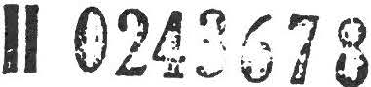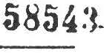
Z A 5V0ll0:J0 l :r R'::S!IIC0 ·,un, št.4.

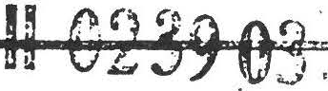
It

2• :rau Tabor: !lteje 9. 7.lC9 mož, dobro oboroženiil, a njajno moralo, dalje 6 konj in 8 krav. jtraže v troj­ kaj imarazstavljene 2 im v polooru od centra. Ak ije eo sijajno izpeljali proti Ital.na a­ taz· , poter1 ko so odšli od 3v.Roka, kjer so jih ioteli uničiti • Ti '.iha.jlovičevi nAJtopaJo kot lltaje raki b,ital jon otajersko;;a cd­
reda in je znan ced drueim po drznosti, hrabro­ sti, tako da je k njie1 d-1zort1ralo 17 partizanov od kočevake,;a odseka. 8 od teh oo juatificiro.11. 13 drugih partizanov, ti so jih naši dobili nn patral.ah, je juatificiranih na liou mesta. Fri nji:i, zlasti pri trojki nadir,,čno, so dobili va­ it.no ;>odatke. Od dveh partizanskih ,;rup so i,obra ­
li (10)0lnoma vse oro;,jo, ?ri jv.itokc. e je_ ;:.,_ ou i ­ lo, da je k mandant in dva nn5a pobila tri_ .ar ­ tizane in povel:,niko. /'dome/, poveljnik je bil pravi galijot, dvakratni udarec a puiiko vo ,;lavi
;;an1 podrl, l11 je 1ie hotal vreči ročno Granati, toda nail komandant mu je 9orinil bajonet v tro­ bu.'1: Oni Je Je zarjovel/Rome/: ·•rovariš, kaj de­ laš, jaz sem bil v ·":,:,a ni j i , aor.: ;ravi kot1l.lli t". A nai;: "Zatv te pa bo.. , h'"dič '."
. V taboru eta tudi :·1·nka r , ki je predla,;a.'l
za kurat . i!"! bo v eoboto, 11.V'II. :-.a tu ult.f.!>c.
i a onovan in, :: r e mža r , ki !II& •) & h--di -::..:.J.i na 3tr-,,do v 3ot re bi. ,
4 • 1.'.illa 1lovič - oartl Po najno·,ejših, zanosljiv1h vesteil je jrblja o­

tLn.nl.

44. :

45. :
či čona oartizanov • .' t a b jugoel.vojsko ne r.ahajci
na -,avni" roki. :·iha.Jlov15eve akcije v črni ,. Gr i
so delana zdruU10, dcl o,.; a ;;obila partiz,,.n ko odroda. . euto •; et i n jo ja v na.Jih rokah. ?riplUY­ lja !le napad na r·od_;o r i o. 1:a Lovčenu ao vija
ii1-,-;o l . z:.i ta.va z na :)i s or.i: Z vero v !lOi:a - za tr..i.­ zidnji ostan.<i partiz.:;3t ob z; orn je:·. t ri::;; r ):: kil ·_ne in v : rr va t oko c. GOr sk en i.:otoru. :;el;;:>tna :.iou natie armade znaša nad 50.0CC l!lo . Po1:ini t i j:> u trob da je vojakov veliko več, toda jih ne d
so
i otad 3bino l Bo na je oo večini razč i il cc na. -
:::01 v.1;h v t :1bo r i l"1, ;J.Op vr::io le :-. todenaJ.:.o oro. ­ nc vaje in ea vročajo n, dome., r.akar so !,ozvc..·i dr;.._,1. ,Jrn saka e C.tiso5 i·:učene arr.ade _{JI.!!} _{_l'J­} ziv: ·; boj z.1 kr:ilja i,: conov.ino .
.·.ad i o ja dne 9.vn. s;,oročil, a se J vrhovno
·,ou tvo .;u,;o 31. vojake ::ro solilo iz F.aiira v Ju­
..;osl nvi j .
It:ilj.o!'cnziva /.;1.;:it.?.4./.i,reko :uljave so It. orodr:t.1 v troh dl:lereb_ ,;r oko i:;ozda na ;:rito ,'e.·;n.; ilupuda jo čet3: Caocieri al;,ini. \;šotorili so □_{•J}
,,: , r o:· vasi. ?red It.so zbei!ali partizani in ,;r-''.la za:\,Htu. !'.o so ,,ribe l'al i do vasi Lazo, oe je zaučit:.i U,>rla partizu.nor, in ni hotela ':'eč,
njiioi. Počakali so It, t"ko zb11„ani, da je ucito­ lJico. ·; oc1e " .. ingarjova" iie kar v rokah držala DOZ­ na;. vJo'.: artizanacih zau:,nL,ov. ·;oa aez11au so '1- ni ili b:lu .rodan so Jih za ju '. i It. Vso so ;,r _pu­
l , :il i. 1· ,:rko, k;er so vJ':lic:lli ·rse ljucli in ; ; ,t:; -
1!1ka Jo,·a u. ro„u o rel:11: ":, .otavo st jo vemo, tu

Odlomek iz Vesti št. 4 z dne 4. julija 1942, ki v 2. točki (Naš tabor) govori zlasti o juslifikacijah ujetih partizanov v lažnem Štajerskem bataljonu.
395

število so vštete tudi kasnejše žrtve Legije smrti, ki je nekaj tednov "operirala" (pomeni klala) ravno tako v okolici Šentjošta. Tudi številni drugi, ki so se umaknili pred Italijani in so mislili, da so prišli v partizansko enoto, so v tem taboru izginili brez sledu.
Franček Saje je zapisal: "Koliko belogardističnih žrtev leži po goz­ dovih med Krko in Gorjanci, ne bo možno nikdar točno ugotoviti, ker so morilci in njihovi pomočniki skrbno pazili, da so za umorjenimi zabrisali vsako sled." Zaman bi tudi iskali sledove o pobitih ljudeh, ki so jih pobili pripadniki lažnega "Štajerskega" bataljona, po mrliških
knjigah okoliških župnij ali občin•. 2
Po svojem zločinskem slovesu ta postojanka zasluži žalosten naziv "Dolenjski Urh".* 3
V tej knjigi so zbrani podatki le o petinštiridesetih ujetih in pobitih slovenskih partizanih, žrtvah "Štajerskega" bataljona. Z enaindvajseti­ mi justificiranimi partizani so se morilci iz Šentjošta sami hvalili v
poročilu vodstvu v Ljubljani.* 4
Tem je treba prišteli še štirinajst do sedaj odkritih žrtev med aktivisti in simpatizerji OF.To najbrž še ni končno število žrtev, ki so jih pobili pripadniki "Štajerskega" bataljona.
Sredi avgusta 1942 so se lažni partizani "Štajerskega" bataljona iz
napol legalne (po njihovem je bila takrat legalna oblast v rokah Italija­ nov) vojaške organizacije popolnoma legalizirali.* 5 Preoblikovali so se
v tako imenovano Legijo smrti, ki je imela sedež v Stopičah oziroma Šentjoštu. Legionarji so se oblikovali v tri bataljone. Tako je imel l. bataljon Legije smrti območje v Polhograjskih Dolomitih, 2. bataljon pod Gorjanci in 3. bataljon v Beli krajini. Ti bataljoni so pobili 25 ujetih partizanov sami, 31 pa skupaj z Italijani. To so tiste žrtve, za katere se ve, da so jih pobili pripadniki Legije, ne pa iz katerega od njenih bataljonov.
"Delovanje" teh prvih kvislinških formacij na Slovenskem je bilo predvsem v pobijanju ujetih partizanov in aklivislov ter strahovanje prebivalcev, še posebej tistih, ki jim niso bili naklonjeni. Med glavnimi organizatorji in pobudniki takega "delovanja" MVACje bil dobršen del katoliške duhovščine, povezan z vodstvom raznih legij (Slovenska, Sokolska in Narodna). Ti so skupaj ustanavljali po vaseh Dolenjske, Notranjske in Suhe krajine številne nove postojanke, sestavljene iz prostovoljcev iz njihovih vrst, še več pa iz prisilno mobiliziranih, zlasti povratnikov iz italijanske in ternacije. Treba paje upoštevati, da jim je

- 2 Franček Saje, Belogard ize m, str . 375.
•3 C• lanek Dolenjski Urh , Borec 1958, str . 185.
4
- Vesti TOS MVAC, št. 59226 v fasc. 110/A v INZ; Franček Saje, Be logard ize m , 2. izdaja,
str. 298. Odlomek je objavljen na str. 395.
•s Napol legalni pomeni, daje "Štaj e rski" bataljon povečini sam skrbel za hrano, orožje in opremo, vendar so za njihov obstoj Italijani vedeli in ga odobravali. S svojimi enotami in topništvom so jih ščitili ter jim dovolili svobodno giba nje v Nov e m m estu , kjer so skrbeli za njih ove ran je nce .
396

šla v prid velika italijanska ofenziva proti partizanskim enotam v Ljubljanski pokrajini in seveda tudi napake vodstva in aktivistov OF na terenu.
Omenil bom zločine nad ujetimi partizani, ki so jih zagrešili pri­ padniki okoli petinšestdeset postojank MVAC. Skupno je bilo avgusta 1943 na Dolenjskem in Notranjskem sto šest postojank MVAC.
Vaška straža v Begunjah pri Cerknici je bila ena prvih, saj so jo ustanovili že 31. julija 1942. Vaški stražarji iz Begunj so takoj po ustanovitvi začeli "delati", torej loviti posamezne partizane in aktiviste OF. Povečini so jih pobijali sami. Nekatere so izročali Italijanom, ki so jih večidel pobili. S tem se je celo hvalil eden glavnih organizatorjev vaške straže v Begunjah, župnik V.T. Pisal je, "daje italijanska oblast z našo MVAC zelo zadovoljna". Podobno kot v drugih postojankah na Dolenjskem in Notranjskem so tudi tukaj množili svoje vrste tako, da so "reševali" internirance, v resnici pa so jih na silo vključevali med svoje vojščake in tako izrabljali njihovo stisko.•⁶ Vaški stražarji iz Begunj so ujeli in pobili najmanj enaindvajset ujetih partizanov, nekaj so jih izročili Italijanom, ki so jih nato ustrelili.
Skupaj so vaški stražarji iz Begunj, Bezuljaka, Grahovega, Dan, Hriba, Nove vasi, Pudoba, Sv. Vida ter Rakitne in Topola ujeli in ubili najmanj štiriintrideset partizanov, od teh nekatere tudi ranjene, sedem so jih izročili Italijanom, ki so jih ustrelili. Seveda pa to niso dokončni podatki o žrtvah vaških stražarjev iz omenjenih postojank. Žrtvam je treba prišteti še aretirane ali ujete in nato ustreljene aktiviste in sim pa­ tizerje OF,kar bom obravnaval posebej. Postojanke vaških stražarjev v teh vaseh so zvečine, ob pomoči ali celo pod neposrednim vodstvom klerikalnih vaških veljakov, ustanovili v avgustu in septembru 1942.
V okolici Velikih Lašč in Ribnice, zlasti v postojankah vaških stražarjev na Karlovici, pri Sv. Gregorju, Veliki Slevici, Velikih Laščah in Dolenji vasi pri Ribnici, so po do sedaj zbranih podatkih ujeli in ubili osem partizanov, tri pa so predali Italijanom, ki so jih ustrelili. Tudi v Velikih Laščah in na ribniškem območju so, podobno kot v drugih krajih Dolenjske in Notranjske, bili glavni organizatorji vaških straž klerikalni in drugi trški veljaki ter bivši jugoslovanski oficirji in pod­ oficirji, ki so v MVAC oziroma v pos1ojankah vaških straž nemalokrat prevzeli poveljstva. V Velikih Laščah so postojanko MVAC ustanovili z vsestransko pomočjo italijanskega okupatorja v začetku avgusta 1942.
Njeni pripadniki so začeli s svojimi zločini, med katerimi niso bili poboji ujetih partizanov prav nobena izjema.* 7
Za posadko vaških stražarjev v Dolenji vasi pri Ribnici veljajo podobne ugotovitve kot za velikolaško.
V dobrepoljski dolini in drugih delih Suhe krajine so bile vaške straže v lovu na posamezne partizane in aktiviste posebno aktivne v

•s Franček Saje, Belogardizem, str. 524 -5 26.
- 7 Franček Saje, Belogard ize m , str . 538.
397

M.V.A.C.
1727 V.P. 46 16. julij 3 XXI

MVAC

Izraba junijskega mesečnega prispevka za pripadnik<' M.V.A.C. - Visokemu komisariatu za Ljubljansko pokrajino
- Finančni upravi

Sporoča se, da je bil znesek 15.120 lir dodeljen za prispevek sestavinam M.V.A.C. za junij (julij - pripis s s\i nčnikom, op. prev.) , porabljen takole:
- vojakom posebnih bataljonov (-' 1 1f 2r 3
za..31196' ._,.""v i,.,n-.".h crlv,

4759 •/
o f.;; - i-t-'-- .
- Uflldnllttrlll M.V.A.C. v posebmh
bataljonih
vojakom A.C., potrebnim in 1'-iM.-/
gg p i11ada, m podpore in nagrade
Skupaj lir
1J 8!Šlir 114_2n I
_yoo" r 843!

2.032 i )(
15.120 , 15.120 /

Po ukazu polkovnika - poveljnika S.M.
Bruna Lucinija

J 1t,., ,-. l \ ' I'( ' < '·'

Poročilo računovodstva komandanture za ljubljansko okolico o razdelitvi
15.120 lir pripadnikom enot MVAC

Poročilo računovodstva i talijanskc komandature za ljubljansko okoli­
co o razdcllitvi 15.120 lir pripadnikom enotMVAC-slovenski prevod.
398

